

Manual Funcional Sistema de Gestión de Documentos Electrónicos de Archivo SGDEA- ORFEO

BOGOTÁ, D.C. NOVIEMBRE DE 2022

CONTENIDO
PRESENTACIÓN 5
1. OBJETIVO 7
2. ALCANCE 7
3. DEFINICIONES 7
4. NORMATIVIDAD 11
5. CONTENIDO 11
5.1 Capítulo I. ¿Cómo ingresar al Aplicativo Orfeo? 11
5.1.1 Cambio de contraseña 12
5.1.2 Soporte funcional del aplicativo Orfeo 13
5.2 Capitulo ll Radicación de Entrada (Dirigido a correspondencia) 13
5.2.1 Permisos y acceso al módulo de radicación Entrada 13
5.2.2 Verificación de competencia 14
5.2.3 Creación de terceros 15
5.2.4 Modificación o deshabilitar tercero 17
5.2.5 Descripción del asunto 18
5.2.6 Identificación y descripción del contenido documento principal y anexos 18
5.2.7 Listado dependencias y sus códigos 19
5.3 Capítulo III Borradores 21
5.3.1 Descarga formatos Pagina de Contenido Orfeo 21
5.3.2 Elaborar Borrador 22
5.3.3 Como asociar un documento en Orfeo 29
5.3.3 Cómo generar la respuesta a un documento de entrada (-2 / Interno -3): 32
5.3.4 Firma Electrónica en un radicado hijo. 33
5.3.5 Desvinculación de radicado hijo y asociado 35
5.4 Capitulo IV Firma Electrónica 37
5.4.1 Tips que se deben tener en cuenta para la firma electrónica en Orfeo. 39
5.4.2 Como generar una Firma Masiva en el SGDEA –ORFEO 40
5.4.3 Como generar una firma simultánea en el SGDEA –ORFEO 45
46
5.5 Capítulo V Incluir o archivar radicado en Expediente 49
5.5.1 Incluir desde un Borrador: 49
5.5.2 Incluir Desde un Radicado: 52
5.5.3 Consulta de Expedientes 54
5.5.4 Como consultar un documento en Orfeo 55
5.5.4 Solicitud Creación de Expediente 59
60
60
5.5.5 Informar desde el módulo de radicación 61
.5.6 Cómo reasignar un documento de respuesta 61
5.5.7 Finalizar un Documento 62
5.6 Capítulo VI Cómo modificar un documento radicado Modificación 63
5.6.1 Modificación de Plantillas 64
64
64
64
65
5.6.2 Modificación Datos de Radicación 66
5.7 Capítulo VII cómo informar un documento 66
5.7.1 Selección de dependencia 66
5.7.2 Mis Informados 68
5.8 Capitulo VIII Cómo reasignar un documento 68
5.9 Capitulo IX Cómo devolver un documento Contexto 69
5.10 Capítulo X Cómo agendar documentos para asignar plazos Funcionalidad 70
5.10.1 Documento agendado vencido 72
5.10.2 Reporte de tiempos por dependencia 73
5.11.5 Descarga Índice Electrónico 76
5.12 Capitulo XII ¿Cómo crear un expediente? (GESTIÓN DOCUMENTAL) 77
5.12.1 Formato Solicitud Expediente 79
5.12.2 Crear expediente 79
5.12.3 Confirmación creación Expediente 80
5.12.4 Creación de expediente sin número radicado 80
5.12.5 Recomendaciones 82
5.12.6 Descarga de expedientes 82
5.12.7 Niveles de seguridad por Expedientes 85
5.13 Capítulo XIII ¿Cómo Asociar una imagen escaneada al radicado desde Orfeo Web? 87
5.13.1 Módulo de Digiturno 89
5.14 Capitulo XIV ¿Cómo crear y modificar las Series, Subseries y Tipos Documentales? 98
5.14.1 ¿Cómo crear una serie documental? 99
5.14.2 Modificar Series 99
5.14.3 Buscar Series 100
5.14.4 ¿Cómo crear una subserie documental? 100
5.14.5 Modificar Subseries 101
5.14.6 Buscar Subseries 102
5.14.7 ¿Cómo crear un Tipo Documental? 102
5.14.8 Modificar Tipologías 103
5.14.9 Control Acceso Series y Subseries 104
5.15 Capitulo XV ¿Cómo generar el envío de los documentos externos de salida? (Correspondencia) 108
5.15.1 Envió de correspondencia 108
5.15.2 Modulo envió 109
5.15.3 Envió normal 109
5.15.4 Registro de envió o modificación de registro 111
5.15.5 Generar planillas de Envió 112
5.16 Capitulo XVI Administración Funcional y de Usuarios 113
5.16.1 Nombre del usuario 114
5.16.2 Permisos de Perfiles 114
5.16.3 Inactivación de cuentas en Orfeo 116
6. POLÍTICAS DE OPERACIÓN 116

PRESENTACIÓN
El presente “MANUAL FUNCIONAL DEL SISTEMA DE GESTIÓN DE DOCUMENTOS ELECTRÓNICOS DE ARCHIVO- ORFEO” ha sido elaborado con el propósito de brindar a los colaboradores de la Entidad información práctica y funcional necesaria para el correcto funcionamiento del Sistema o de Gestión documental Orfeo.

A partir de la expedición del PLAN DE DESARROLLO ECONÓMICO, SOCIAL, AMBIENTAL Y DE OBRAS PÚBLICAS DEL DISTRITO CAPITAL 2020-2024 “UN NUEVO CONTRATO SOCIAL Y AMBIENTAL PARA LA BOGOTÁ DEL SIGLO XXI”, la naturaleza jurídica, objeto y funciones básicas de la Unidad Administrativa Especial de Rehabilitación y Mantenimiento Vial, el artículo 109 del Acuerdo 257 de 2006 quedaron así a partir del artículo 95 del Acuerdo Distrital 761 de 2020, que lo modificó:

Artículo 109. Naturaleza jurídica, objeto y funciones básicas de la Unidad Administrativa Especial de Rehabilitación y Mantenimiento Vial. La Unidad Administrativa Especial de Rehabilitación y Mantenimiento Vial está organizada como una Unidad Administrativa Especial del orden distrital del Sector Descentralizado, de carácter técnico, con personería jurídica, autonomía administrativa y presupuestal y con patrimonio propio, adscrita a la Secretaría Distrital de Movilidad.

Tiene por objeto programar y ejecutar las obras necesarias para garantizar la rehabilitación y el mantenimiento periódico de la malla vial local, intermedia y rural; así como la atención inmediata de todo el subsistema de la malla vial cuando se presenten situaciones que dificulten la movilidad en el Distrito Capital. La Unidad Administrativa Especial de Rehabilitación y Mantenimiento Vial en desarrollo de su objeto institucional tendrá las siguientes funciones:

a. Programar, ejecutar y realizar el seguimiento a la programación e información de los planes y proyectos de rehabilitación y mantenimiento de la malla vial intermedia, local y rural construidas y ejecutar las acciones de mantenimiento que se requieran para atender situaciones que dificulten la movilidad en la red vial de la ciudad.
b. Suministrar la información para mantener actualizado el Sistema de Gestión de la Malla Vial del Distrito Capital, con toda la información de las acciones que se ejecuten.
c. Atender la construcción y desarrollo de obras específicas que se requieran para complementar la acción de otros organismos y entidades del Distrito.
d. Ejecutar las obras necesarias para el manejo del tráfico, el control de la velocidad, señalización horizontal y la seguridad vial, para obras de mantenimiento vial, cuando se le requiera.
e. Ejecutar las acciones de adecuación y desarrollo de las obras necesarias para la circulación peatonal, rampas y andenes, alamedas, separadores viales, zonas peatonales, pasos peatonales seguros y tramos de ciclorrutas cuando se le requiera.
f. Ejecutar las actividades de conservación del ciclo infraestructura de acuerdo con las especificaciones técnicas y metodologías vigentes y su clasificación de acuerdo con el tipo de intervención y tratamiento requerido (intervenciones superficiales o profundas).

Parágrafo 1. En el caso de las intervenciones para mejoramiento de la movilidad de la red vial arterial, éstas deberán ser planeadas y priorizadas de manera conjunta con el Instituto de Desarrollo Urbano.

Parágrafo 2. Las obras a las que hacen mención los literales c, d y e responderán a la priorización que haga la Secretaría Distrital de Movilidad y deberán cumplir con las especificaciones técnicas establecidas por esta y/o por el Instituto de Desarrollo Urbano cuando no existan las especificaciones técnicas requeridas. Así mismo la Secretaría Distrital de Movilidad regulará lo pertinente frente a las características de los proyectos de acuerdo a la escala de intervención.

Parágrafo 3. La Unidad Administrativa Especial de Rehabilitación y Mantenimiento Vial podrá suscribir convenios y contratos con otras entidades públicas y empresas privadas para prestar las funciones contenidas en el presente artículo.”

ASPECTOS GENERALES DE LA ENTIDAD

MISIÓN
Somos una entidad técnica y descentralizada de Bogotá D.C., que conserva la malla vial local construida, atiende situaciones imprevistas que dificultan la movilidad y brinda apoyo interinstitucional, con el propósito de mejorar la movilidad y disminuir la accidentabilidad en beneficio de una mejor calidad de vida de los ciudadanos.

VISIÓN
En el 2023 seremos una entidad referente con la implementación de un modelo adecuado, sostenible y eficiente de conservación de la malla vial, con la aplicación de nuevas tecnologías y contando con talento humano diligente y comprometido con los valores institucionales, contribuyendo al mejoramiento de la movilidad de Bogotá D.C.

VALORES CORPORATIVOS:
- Honestidad
- Justicia
- Diligencia
- Compromiso
- Respeto

OBJETIVO

Brindar información práctica y funcional necesaria para el correcto funcionamiento del Sistema o de Gestión documental Orfeo

OBJETIVOS ESPECÍFICOS:
- Generar las políticas y medidas tendientes a la conservación documental, con la finalidad de preservar la memoria institucional.
- Garantizar la adecuada transparencia de los documentos y controlar el acervo documental generado por las funciones propias de la institución.

ALCANCE

El presente manual, pretende servir como una herramienta sencilla y útil que busca orientar a quienes realizan actividades de gestión documental dentro del Sistema de Gestión Documental Orfeo, mediante el establecimiento de requerimientos mínimos para las actividades a desarrollar. Además, busca establecer normas de aplicación precisas y sencillas; como también asesorar al usuario en la funcionalidad de cada uno de los módulos de la plataforma relacionando las buenas prácticas que orienten la consulta y recuperación de la información.

DEFINICIONES

TÉRMINO | DEFINICIÓN
ALMACENAMIENTO  DE DOCUMENTOS: | Acción de guardar sistemáticamente documentos de archivo en espacios, mobiliario y unidades de conservación apropiadas.
ARCHIVO: | Conjunto de documentos, sea cual fuere su fecha, forma y soporte material, acumulados en un proceso natural por una persona o entidad pública o privada, en el transcurso de su gestión, conservados respetando aquel orden para servir como testimonio e información a la persona o institución que los produce y a los ciudadanos, o como fuentes de la historia. También se puede entender como la institución que está al servicio de la gestión administrativa, la información, la investigación y la cultura.
ARCHIVO ELECTRÓNICO: | Conjunto de documentos electrónicos producidos y tratados conforme a los principios y procesos archivísticos.
AUTOMATIZACIÒN: | Es un sistema donde se transfieren tareas de producción, realizadas habitualmente por operadores humanos a un conjunto de elementos tecnológicos.
CENTRO DE CORRESPONDENCIA: | Unidad especializada en la distribución interna y externa de correspondencia, gestión y administración de servicios complementarios de documentos y diligencias orientadas al servicio de la entidad
COMUNICACIÓN EXTERNA: | Son actividades que se realizan dentro de una organización para mantener las buenas relaciones entre los miembros de la empresa por medio de la circulación de mensajes que se originan a través de los diversos medios de comunicación empleados por ella, con el objetivo de proveer comunicación, unión y motivación para así alcanzar las metas establecidas por la organización.
COMUNICACIONES: | Acción y resultado de comunicar o comunicarse. Escrito breve en que se informa o notifica alguna acción.
CONTRASEÑA: | Forma de autentificación que utiliza información secreta para controlar el acceso hacia algún recurso.
CONTRATOS DE PRESTACIÓN DE SERVICIOS: | Son los celebrados para desarrollar actividades relacionadas con la administración o funcionamiento de la entidad, que se podrán celebrar sólo con personas naturales y cuando dichas actividades no puedan realizarse con personal de planta o cuando se requieran conocimientos especializados, lo cual deberá certificar el jefe del organismo. El Contratista debe estar afiliado como independiente al Régimen de Seguridad Social, en ningún caso genera relación laboral ni prestaciones sociales porque carece de dependencia y subordinación, el contratista no podrá devengar por honorarios más de la asignación básica del jefe del Organismo y se celebrará por el término estrictamente indispensable.
CONSULTA DE DOCUMENTOS: | Acceso a un documento o a un grupo de documentos con el fin de conocer la información que contienen.
CUENTA DE USUARIO: | En el contexto de la usabilidad de un sistema es la creación de un perfil compuesto por nombre y contraseña que le permitirá acceder, tramitar y ejecutar acciones conforme con los permisos que le sean asignados.
DIGITALIZACIÓN: | Expresión de una información en dígitos para su tratamiento informático, transformación de documentos físicos a imágenes digitales para su visualización instantánea desde cualquier equipo de cómputo.
DOCUMENTO: | Información registrada, cualquiera que sea su forma o el medio utilizado.
DOCUMENTO ELECTRÓNICO DE ARCHIVO: | Registro de la información generada, recibida, almacenada, y comunicada por medios electrónicos, que permanece en estos medios durante su ciclo vital; es producida por una persona o entidad en razón de sus actividades y debe ser tratada conforme a los principios y procesos archivísticos.
DOCUMENTO PÚBLICO: | Documento otorgado por un funcionario público en ejercicio de su cargo o con su intervención.
EXPEDIENTE: | Unidad documental compleja formada por un conjunto de documentos generados orgánica y funcionalmente por una instancia productora en la resolución de un mismo asunto.
ORFEO | Es un software para la Gestión Documental y de procesos desarrollado inicialmente por la Superintendencia de Servicios Públicos Domiciliarios (SSPD) en Colombia, licenciado como software libre bajo licencia GNU/GPL.  Orfeo permite incorporar la gestión de los documentos a los procesos de cualquier organización, automatizando procedimientos, con importantes ahorros en tiempo, costos y recursos tales como toners de impresora, papel, fotocopias, entre otros, así como el control sobre los documentos.
RADICACIÓN SALIDA | Generar un documento de salida, es decir un radicado que termina en -1, el cual corresponde a toda la documentación que se genera para las empresas y ciudadanos externos de la Entidad.
RADICACIÓN ENTRADA | Generar un radicado de entrada, es decir un radicado que termina en 2 el cual corresponde a toda la documentación que ingresa a la Entidad.
RADICACIÓN INTERNA | Generar un documento interno, es decir un radicado que termina en 3, corresponde a toda la documentación y comunicaciones creadas y gestionadas entre las dependencias de la Entidad.
RADICACIÓN DE COMUNICACIONES OFICIALES: | Asignación de un número único a las comunicaciones recibidas dejando constancia de la fecha y hora de recibo con el propósito de oficializar su trámite y cumplir con los términos de vencimiento que establezca la Ley.
RADICACIÓN PAGOS | Asignación de un número único para los informes de actividades generados para los contratistas de la Unidad de Mantenimiento Vial.
RESOLUCIÓN: | Es un acto administrativo mediante el cual se generan decisiones, autos y providencias emitidas por las autoridades administrativas que se hacen constar por escrito respetando un formato establecido.
SERVIDOR PÚBLICO: | Servidores públicos es un concepto genérico que emplea la constitución Política para comprender a los miembros de las corporaciones públicas y a los empleados y trabajadores del Estado y de sus entidades descentralizadas territorialmente y por servicios; todos ellos están “al servicio del Estado y de la comunidad” y deben ejercer sus funciones “en la forma prevista en la Constitución, la Ley y el reglamento”.
SERIE DOCUMENTAL: | Conjunto de unidades documentales de estructura y contenido homogéneos, emanadas de un mismo órgano o sujeto productor como consecuencia del ejercicio de sus funciones específicas. Ejemplos: historias laborales, contratos, actas e informes, entre otros.
SOPORTE TÉCNICO: | Grado de servicios que proporcionan asistencia con el hardware o software de una computadora, o algún otro dispositivo electrónico o mecánico. En general los servicios de soporte técnico tratan de ayudar al usuario a resolver determinados problemas con algún producto en vez de entrenar o personalizar.
SUBSERIE: | Conjunto de unidades documentales que forman parte de una serie, identificadas de forma separada de ésta por su contenido y sus características específicas.
TABLA DE RETENCIÓN DOCUMENTAL: | Listado de series y sus correspondientes tipos documentales, producidos o recibidos por una unidad administrativa en cumplimiento de sus funciones, a las cuales se les asigna el tiempo de permanencia en cada fase de archivo.
TIPO DOCUMENTAL: | Unidad documental simple originada en una actividad administrativa, con diagramación, formato y contenido distintivos que sirven como elementos para clasificarla, describirla y asignarle categoría diplomática.
TIPIFICACIÓN: | Asignación de una categoría homogénea que permite clasificar los radicados de las comunicaciones oficiales. Ajuste o adaptación de varias cosas semejantes al patrón de un modelo o norma común.
VENTANILLA ÚNICA DE CORRESPONDENCIA: | La Ventanilla Única es una herramienta que le permite realizar los trámites y servicios dispuestos en línea por la Unidad de Mantenimiento Vial. Los trámites que se pueden efectuar a través de esta ventanilla son: recibir, radicar, registrar, conservar, distribuir y brindar el servicio de información sobre todas las comunicaciones oficiales que ingresen o salgan de la entidad y vigilar que la labor se cumpla dentro de la debida reserva, con oportunidad y en orden consecutivo.
FIRMA ELECTRÓNICA | La firma electrónica es un conjunto de datos electrónicos que acompañan o que están asociados a un documento electrónico y cuyas funciones básicas son:  - Identificar al firmante de manera inequívoca  - Asegurar la integridad del documento firmado. Asegura que el documento firmado es exactamente el mismo que el original y que no ha sufrido alteración o manipulación  - Asegurar el no repudio del documento firmado. Los datos que utiliza el firmante para realizar la firma son únicos y exclusivos y, por tanto, posteriormente, no puede decir que no ha firmado el documento
HASH | El hash son algoritmos que consiguen crear a partir de una entrada (ya sea un texto, una contraseña o un archivo, por ejemplo) una salida alfanumérica de longitud normalmente fija que representa un resumen de toda la información que se le ha dado (es decir, a partir de los datos de la entrada crea una cadena que solo puede volverse a crear con esos mismos datos).
FUENTE: https://normativa.archivogeneral.gov.co/inicio/definiciones/#:~:text=El%20Archivo%20General%20de%20la,en%20proyectos%20archiv%C3%ADsticos%20y%20de
- https://normativa.archivogeneral.gov.co/inicio/definiciones-2/
- https://www.archivogeneral.gov.co/normograma/firma.php

NORMATIVIDAD
LEY 527 DE 1999: Define y reglamenta el acceso y uso de los mensajes de datos, del comercio electrónico y de las firmas digitales y establece las entidades de certificación.
LEY 594 DE JULIO 14 DE 2000: Por medio de la cual se dicta la “Ley General de Archivos y se dictan otras disposiciones”. Artículo 4. Principios generales. TÍTULO IV. Administración de archivos. TÍTULO V. Gestión de Documentos. TÍTULO VI. Acceso y consulta de los documentos. TÍTULO VII. Salida de Documentos.
ACUERDO 07 DE 1994: Adopta el Reglamento General de Archivos, como norma reguladora del quehacer archivístico.

ACUERDO 060 DE 2001: Por medio del cual se establecen pautas para la administración de las comunicaciones oficiales en las entidades públicas y las privadas que cumplen funciones públicas”. Se establecen los lineamientos y procedimientos que permiten a las unidades de correspondencia, cumplir con los programas de gestión documental, para la recepción, distribución, seguimiento, conservación y consulta de los documentos.

ACUERDO 042 DE 2002: Por el cual se establecen los criterios para la organización de los archivos en las entidades públicas y las privadas que cumplen funciones públicas, se regula el Inventario Único Documental y se desarrollan los artículos 21, 22, 23 y 26 de la Ley General de Archivos 594 de 2000.

ACUERDO 004 DE 2013: Por el cual se reglamentan parcialmente los Decretos 2578 y 2609 de 2012 se modifica el procedimiento para la elaboración, presentación, evaluación, aprobación e implementación de las Tablas de Retención Documental.

CONTENIDO

5.1 Capítulo I. ¿Cómo ingresar al Aplicativo Orfeo?

Será responsabilidad de los jefes de cada dependencia o supervisores de contrato, realizar la solicitud para la creación de nuevos usuarios en el sistema a través de la Mesa de Ayuda de la UAERMV, adjuntando el Formato Gestión de Credenciales de Acceso y Novedades GSIT-FM-010 de conformidad con el Procedimiento Gestión De Credenciales de Acceso y Novedades GSIT-PR-004.
Así mismo el usuario y contraseña enviado dentro de la respuesta de la solicitud, será la misma para el ingreso en la plataforma.

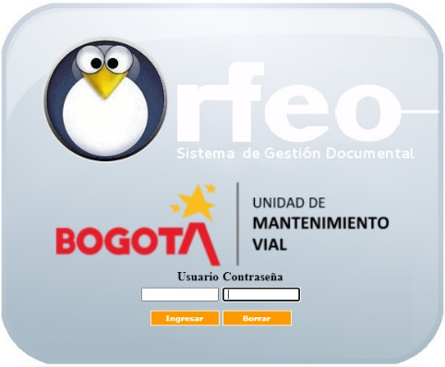

El ingreso al aplicativo será a través de la Intranet, botón Orfeo o a través del dominio https://orfeo.umv.gov.co/orfeopg/login.php. Inicialmente encontrará el acceso directo con la herramienta, sólo se requiere un Navegador Web que cumpla los estándares, tales como:
- Mozilla Firefox
- Google Chrome | Entre otros.

Fuente: Sistema de Gestión de Documento Electrónico de Archivo (Orfeo)- Unidad de Mantenimiento Vial.

- Nombre de usuario y contraseña: Ingrese el usuario (nombre. Apellido) y contraseña ingresados al correo Institucional
- Si no recuerda la contraseña, debe solicitar soporte al proceso de Tecnología e Infraestructura, para restaurarla y poder ingresar.
- Por política de la entidad, se debe ingresar diariamente a consultar la bandeja de entrada del Sistema de Gestión Documental Orfeo.

5.1.1 Cambio de contraseña

Para el cambio de contraseña es importante tener en cuenta lo siguiente:

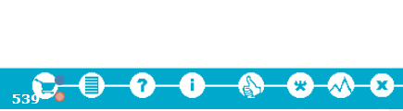
- Clic en el icono contraseña
1

- Introducir la contraseña nueva, en los dos campos habilitados
- Clic en Aceptar

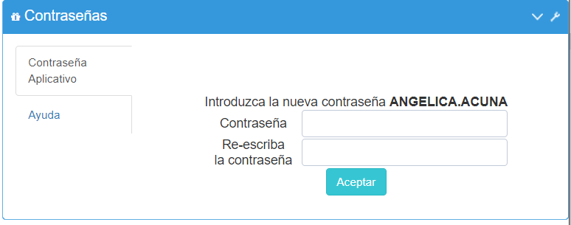
2
3

4. Clic en grabar
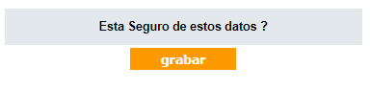
4


5. Clic en el icono Orfeo

6. Ingresar con el usuario y la contraseña nueva

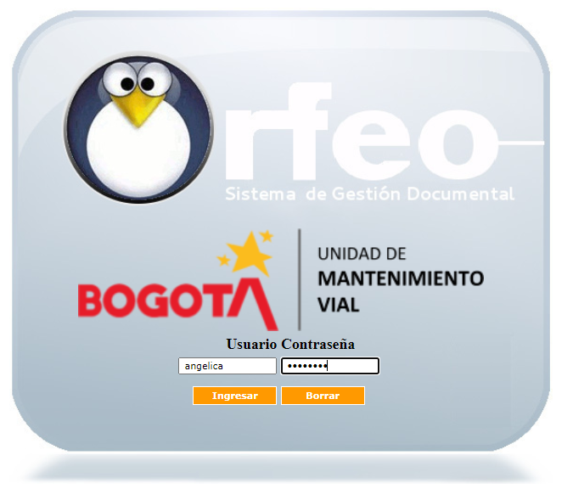
Fuente: Sistema de Gestión de Documento Electrónico de Archivo (Orfeo)- Unidad de Mantenimiento Vial.

5.1.2 Soporte funcional del aplicativo Orfeo

Cualquier solicitud de soporte funcional en cualquiera de los niveles de servicio, debe ser solicitado a través de la mesa de ayuda mesadeayuda@umv.gov.co adicional a esto el grupo de Gestión Documental estará apoyando los soportes requeridos por los servidores de la entidad.

5.2 Capitulo ll Radicación de Entrada (Dirigido a correspondencia)

5.2.1 Permisos y acceso al módulo de radicación Entrada
- Los usuarios con funciones o por objeto contractual asignados al punto de correspondencia,
solicitaran el permiso de radicación para prestar las labores propias de la oficina al responsable
del aplicativo Orfeo o el que haga sus veces.
- Una vez se encuentre activo para dicho fin el usuario debe cumplir con los protocolos de atención al ciudadano establecidos por la alcaldía mayor procurando prestar un servicio eficiente y de calidad al ciudadano que se presente en el punto de correspondencia velando por una satisfacción integral
del servicio prestado

5.2.2 Verificación de competencia

Se debe verificar que los documento objeto de radicación de entrada sean competencia de la UMV mediante una inspección critica de su contenido.
Radicación de entrada
- Dar clic en la opción Entrada
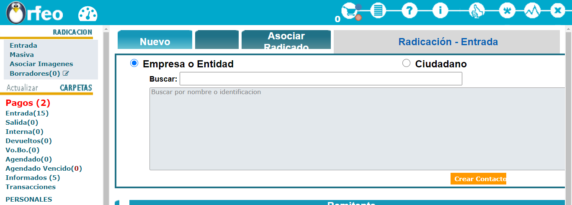
1
Fuente: Sistema de Gestión de Documento Electrónico de Archivo (Orfeo)- Unidad de Mantenimiento Vial.

Nos presenta tres opciones de destinatarios:

- Empresas o entidad: una unidad económico-social, integrada por elementos humanos, materiales y técnicos, que tiene el objetivo de obtener utilidades a través de su participación en el mercado de bienes y servicios identificada por una razón social. Entidad pública toda organización del Estado, con Personería jurídica de Derecho Público, creada por norma expresa en el que se le confiere mandato a través del cual ejerce funciones dentro del marco de sus competencias y atribuciones, mediante la administración de recursos públicos.

- Ciudadano: todas las personas naturales de un país o región, o a aquellas que han desarrollado cierto nivel de identidad y pertenencia al lugar donde se desenvuelven cotidianamente, para los casos en que se identifica el peticionario como contratistas de la UMV serán tipificados como ciudadanos.
- Funcionario: persona que ocupa, en calidad de titular, un cargo o empleo en la Administración pública para el caso en particular de la UMV quien se desempeñe en cargo público mediante vinculación de carrera administrativa, trabajador oficial, provisionalidad o libre nombramiento y remoción.

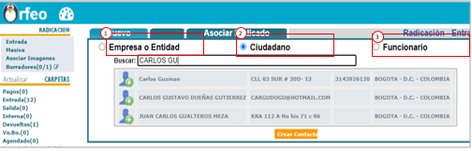
Fuente: Sistema de Gestión de Documento Electrónico de Archivo (Orfeo)- Unidad de Mantenimiento Vial.

Luego de Identificar el tipo de remitente se debe dar clic en la opción indicada que identifique el remitente de acuerdo a lo señalado en la descripción anterior.
NOTA: En la opción de búsqueda (BUSCAR) se deben agotar todos los criterios que permitan identificar el peticionario como nombres completos, cedula, nombre de la empresa o entidad, Nit de identificación de la empresa o entidad con el fin de identificar su existencia en la base de datos existentes de terceros, el sistema desplegara una serie de coincidencias o la individualidad especificada del criterio de búsqueda.

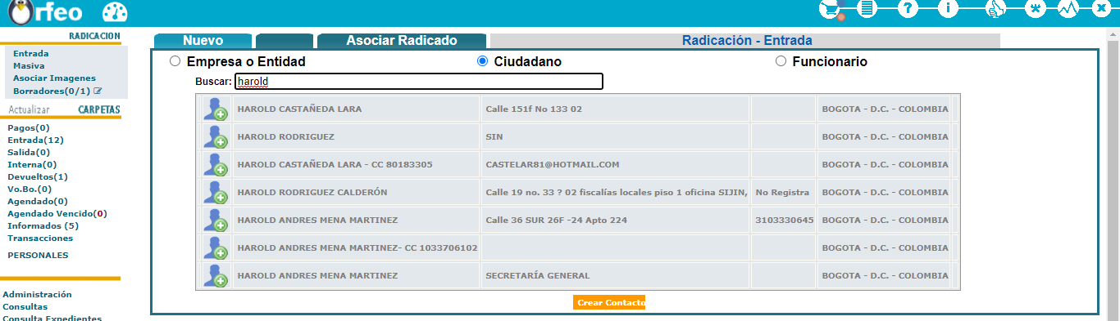
Fuente: Sistema de Gestión de Documento Electrónico de Archivo (Orfeo)- Unidad de Mantenimiento Vial.

- Dar clic en la opción con la descripción del remitente identificado.
- Los datos seleccionados son mostrados en la pantalla principal remitente
- Dar clic en la opción crear contacto

Nota: Es importante realizar una búsqueda integral con todos los datos suministrados, con el fin de no generar duplicidad de terceros en la base de datos existente de contactos.

5.2.3 Creación de terceros

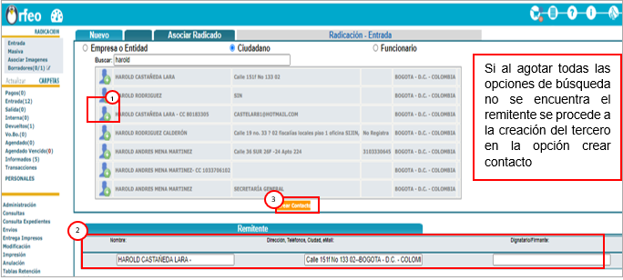
Fuente: Sistema de Gestión de Documento Electrónico de Archivo (Orfeo)- Unidad de Mantenimiento Vial.

Identificada la necesidad de crear el peticionario se debe seleccionar la opción (CREAR CONTACTO) el sistema traerá la siguiente ventana emergente.
- Identificar la necesidad a crear si es una empresa, entidad o ciudadano
- Dar clic en la opción indicada
- En la opción CIUDADANO en el campo BUSCAR podemos registrar nombre, cedula o mail con el fin de no generar duplicidad de terceros en la base de datos existente de contactos.
- Registrar la mayor cantidad de datos posibles solicitados.
- Seleccionar la opción nueva.
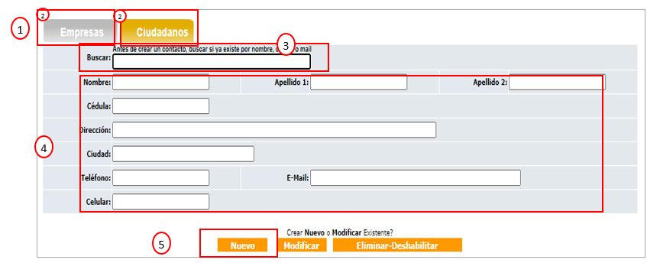
Fuente: Sistema de Gestión de Documento Electrónico de Archivo (Orfeo)- Unidad de Mantenimiento Vial.

- Para el campo ciudad el sistema traerá una lista desplegable de coincidencias seleccionar la opción indicada

5.2.4 Modificación o deshabilitar tercero

para los casos en los que al consultar el remitente se encuentre en la base de datos existente con datos a modificar.

- Se realiza la corrección en campo a modificar
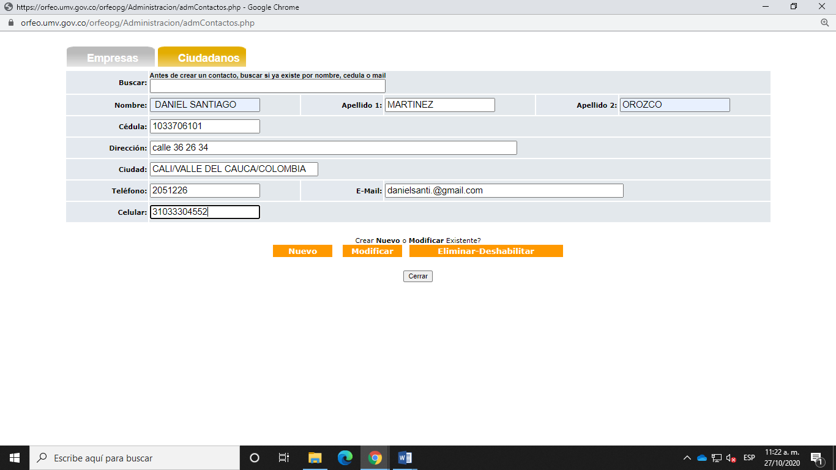
2
3
1

2
1

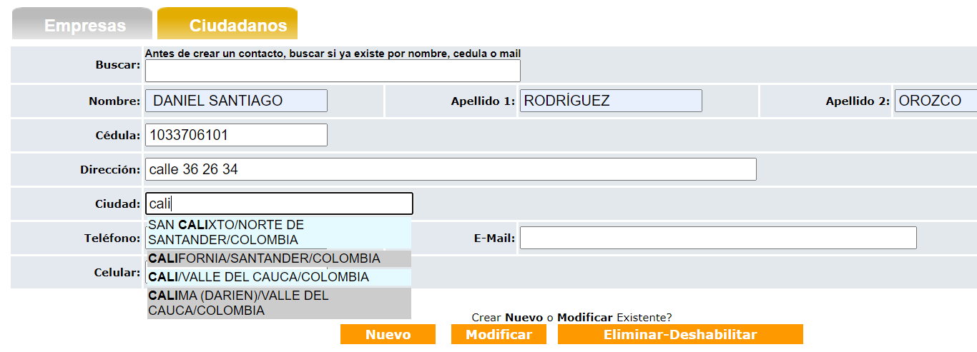

Fuente: Sistema de Gestión de Documento Electrónico de Archivo (Orfeo)- Unidad de Mantenimiento Vial.

- Se da clic en el botón modificar
- Para el caso de deshabilitar tercero se da clic en el botón eliminar o deshabilitar

Nota: para el caso de eliminar o deshabilitar el tercero será deshabilitado mas no eliminado

5.2.5 Descripción del asunto

El asunto a describir es una identificación practica y resumida de lo solicitado en el contenido de la petición suministrado o por la interpretación del análisis del documento, esto permitirá una identificación practica de su contenido y generar efectivos criterios de búsqueda.
- Realizar registro del asunto

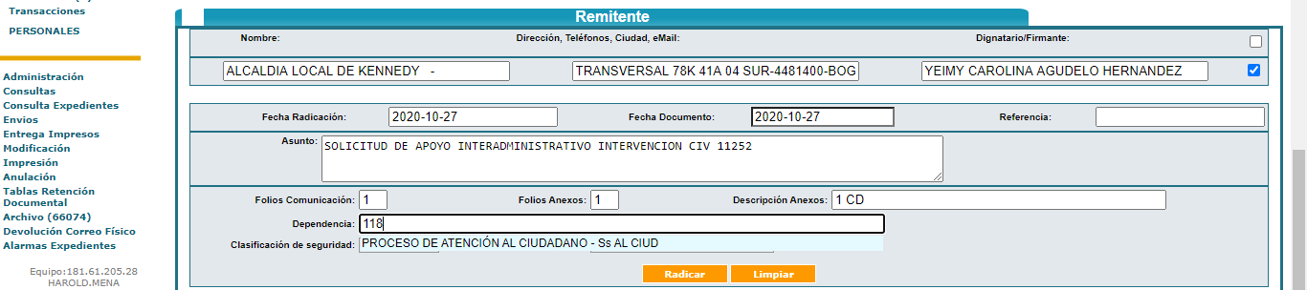
1
Fuente: Sistema de Gestión de Documento Electrónico de Archivo (Orfeo)- Unidad de Mantenimiento Vial.

5.2.6 Identificación y descripción del contenido documento principal y anexos

- Dar clic en el campo folios de comunicación: En este campo se describirá la cantidad de documentos objeto de la petición en número.
- Dar clic en el campo folios anexos registrar la cantidad de adjuntos
- Dar clic en el campo descripción de anexos, para el caso en que el remitente anexe medios magnéticos, planos, afiches etc.
- En el campo Dependencia, registrar el código o nombre de la dependencia a donde se reasignará el trámite radicado Nota: Es importante aclarar que para la fecha de proyección de este manual se están direccionando todos los documentos de entrada a la oficina de atención al ciudadano para su seguimiento y control, sin embargo, esta opción permite direccionar de manera inmediata el documento a la dependencia que se evidencie va dirigido el documento.
- Dar clic en el botón de Clasificación de seguridad
  - Se despliega la opción de denominar el documento como de carácter público o reservado
- En el filtro, medio de recepción se despliega la lista de opciones identificando el medio por el cual se recepcióna el documento
- Dar clic en el botón Radicar El sistema genera el número de radicado
- Dar clic en la opción imprimir Sticker

5.2.7 Listado dependencias y sus códigos
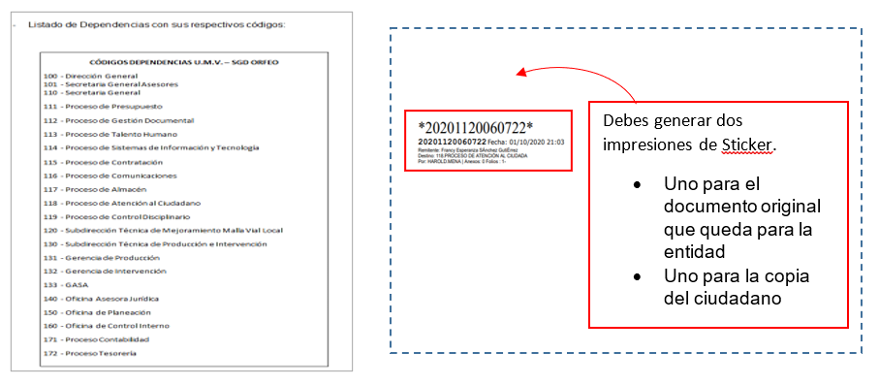

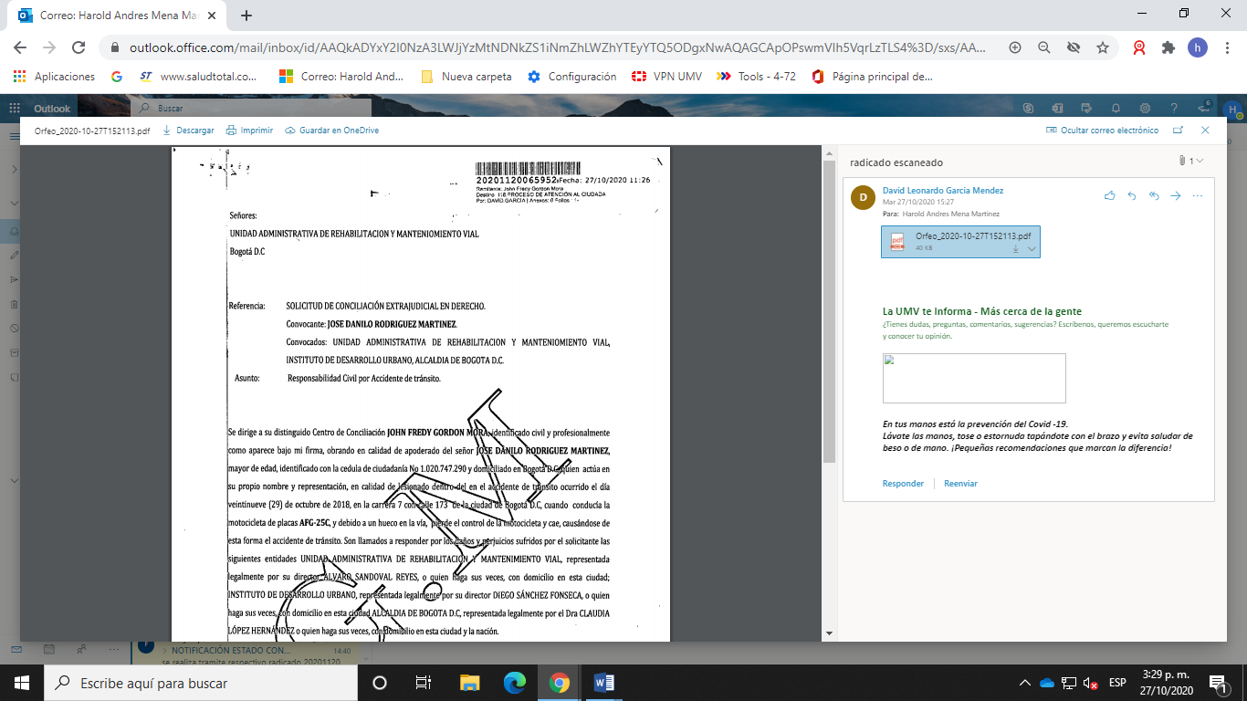
Es importante aclarar que el sticker es un Papel adhesivo, el cual debe pegarse con cuidado de forma horizontal en la parte superior derecha sin ocultar ninguna información del documento.

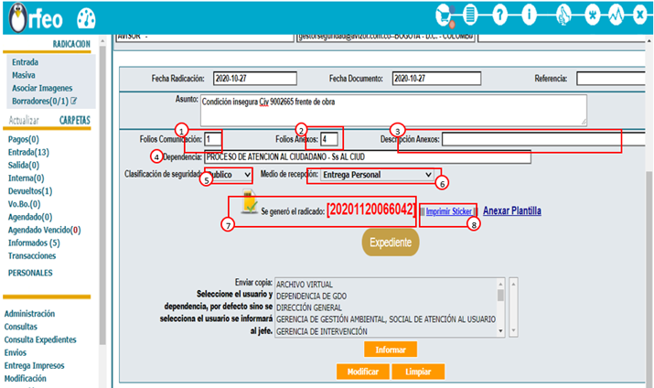
Fuente: Sistema de Gestión de Documento Electrónico de Archivo (Orfeo)- Unidad de Mantenimiento Vial.

5.3 Capítulo III Borradores

5.3.1 Descarga formatos Pagina de Contenido Orfeo

1. Para la elaboración de los documentos en Orfeo es necesario descargar los formatos desde la Página de Contenido de Orfeo

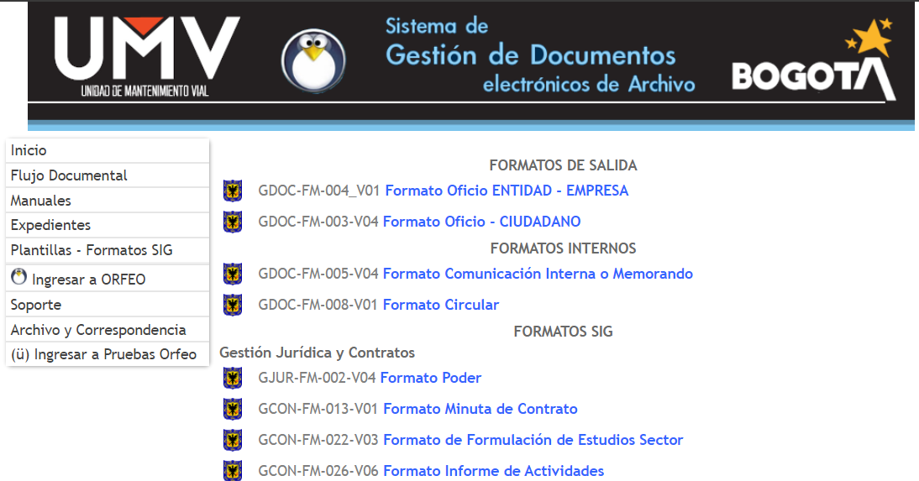
1
Fuente: Sistema de Gestión de Documento Electrónico de Archivo (Orfeo)- Unidad de Mantenimiento Vial.

- Identificar el formato según corresponda
- Descargar y proyectar únicamente el contenido del documento

Recomendaciones
La demás información como el Proyectó, Revisó, y Aprobó si se realizan estas transacciones dentro de la plataforma, por defecto se registra dentro del documento PDF, una vez radicado y firmado electrónicamente
Las variables que se registran en el encabezado, NO modificar, esta información se combina automáticamente una vez el documento sea radicado y regenerado dentro de la plataforma
El aplicativo Orfeo, solo funciona con las plantillas que se encuentran subidas dentro de la Pagina de Contenido
No guardar plantillas usadas, es decir que se encuentren radicadas para la creación de un nuevo documento dentro de la herramienta, esto puede generar errores de combinación dentro de la plantilla como en la plataforma (No coincide la información)
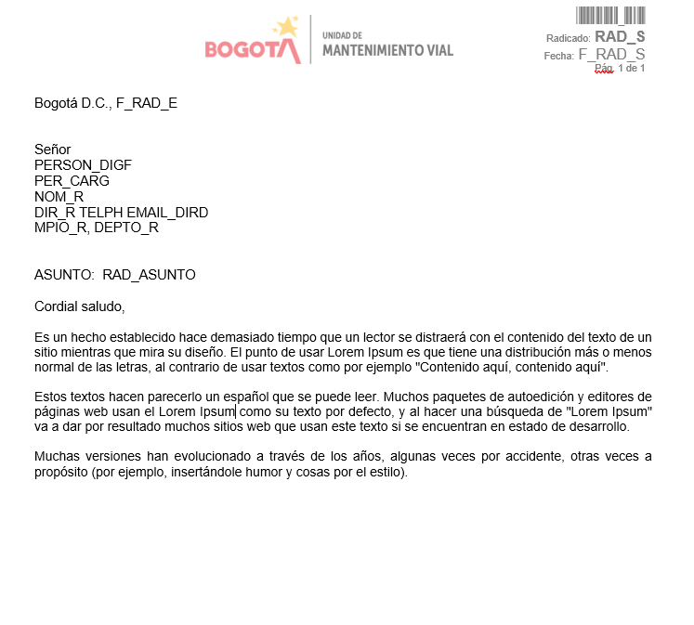
Variables del formato
2
Fuente: Sistema de Gestión de Documento Electrónico de Archivo (Orfeo)- Unidad de Mantenimiento Vial.

3. Una vez proyectado el documento, guardar el documento en una carpeta persona con el nombre del documento. Paso siguiente elaborar el Borrador

5.3.2 Elaborar Borrador

Esta función permite generar documentos temporales cuando es un documento nuevo:

- Dar clic en la opción “Borradores” del menú
- Dar clic en el botón “Nuevo Borrador”

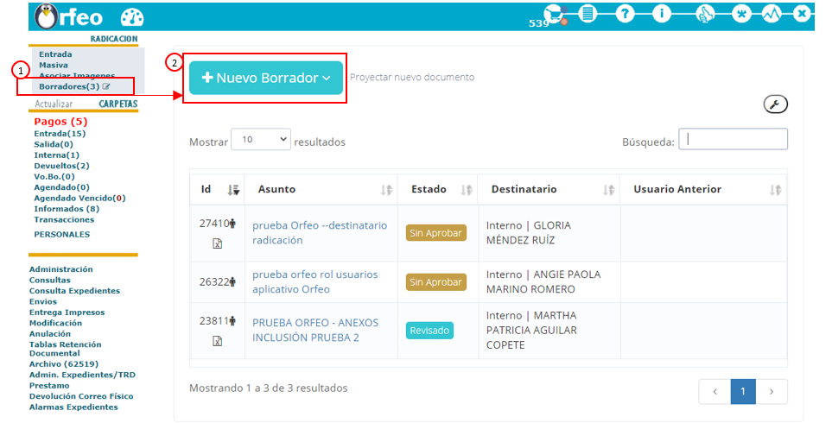
Fuente: Sistema de Gestión de Documento Electrónico de Archivo (Orfeo)- Unidad de Mantenimiento Vial.

3.Elegir la opción según corresponda

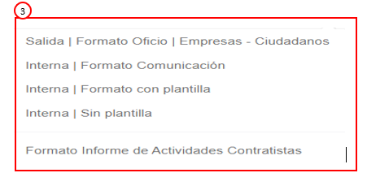

- En el campo PARA: buscar el nombre de la entidad empresa y/o ciudadano de destino.
- En el campo DE: Firmantes, buscar y seleccionar el personal autorizado para las firmas de los documentos electrónicamente, puede ser más de uno.
- Para editar el cargo de los firmantes clic en “Seleccionar firmantes y cargo”

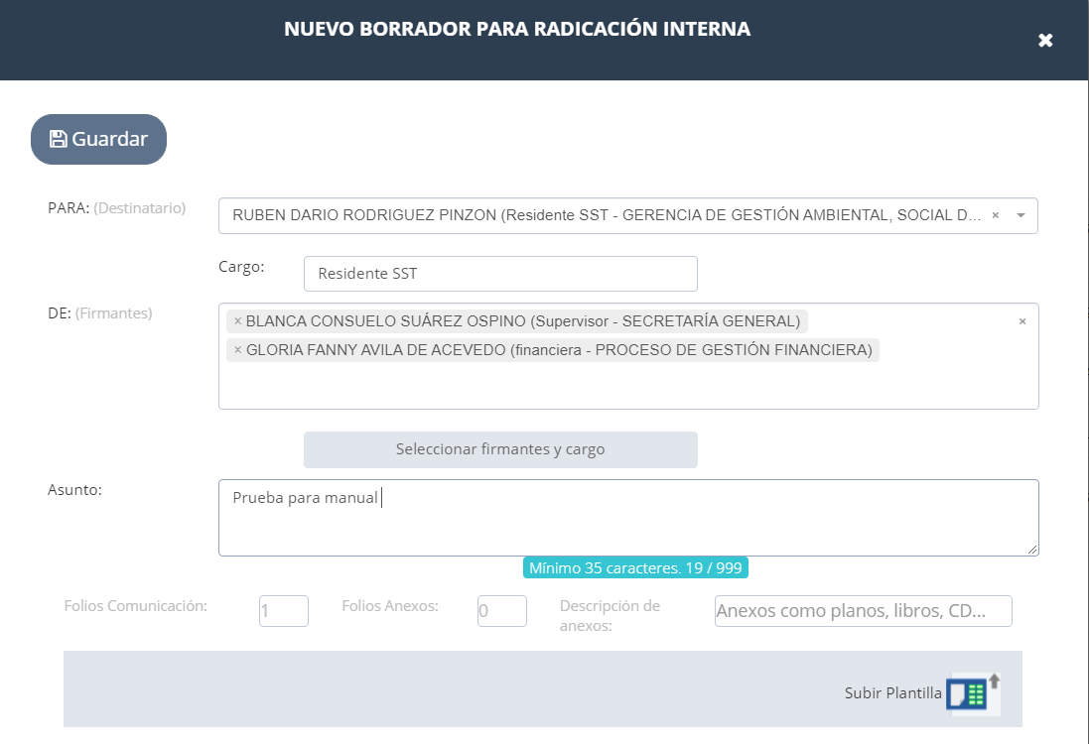
4
5
6
Fuente: Sistema de Gestión de Documento Electrónico de Archivo (Orfeo)- Unidad de Mantenimiento Vial.

- Escriba el cargo en el campo
- Por último, clic en el botón 
- Clic Guardar y cerrar

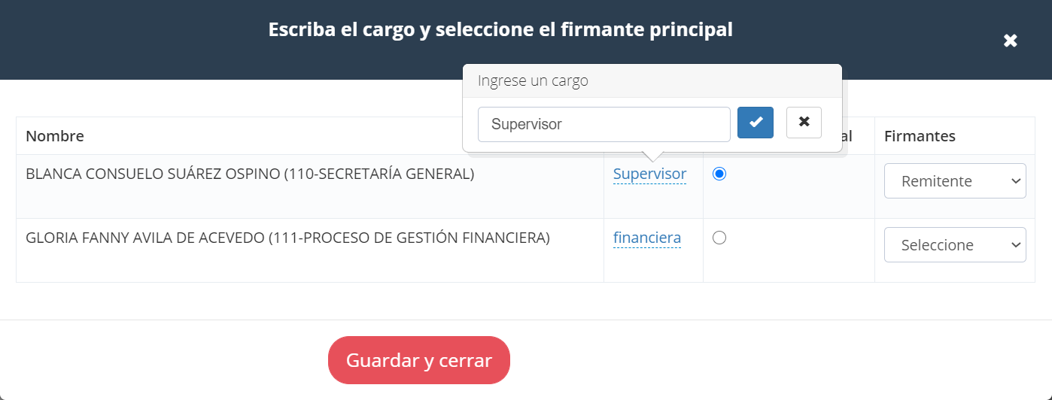
9
8
7
Fuente: Sistema de Gestión de Documento Electrónico de Archivo (Orfeo)- Unidad de Mantenimiento Vial.

- Registrar el asunto. La redacción del asunto debe iniciar de la forma indicada en el siguiente ejemplo: “Respuesta al radicado No. 20205110012122. Solicitud de información de Cumplimento”. La longitud del asunto debe estar entre 35 y 999 caracteres.
- Indique el número de folios de comunicación.
- Indique el número de anexos
- Describa los anexos, por ejemplo: Planos, libros, CD.
- Subir la plantilla en .docx o en .ods.

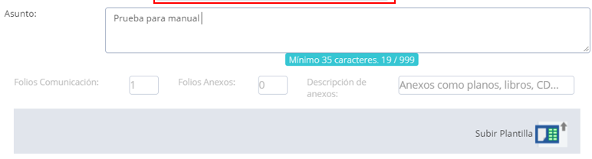
14
10
13
12
11
Fuente: Sistema de Gestión de Documento Electrónico de Archivo (Orfeo)- Unidad de Mantenimiento Vial.

Asociar radicados:

Puede asociar un radicado de la siguiente manera:
- Clic en el icono

15

- Escriba el número del radicado

- Clic en Asociar Radicados Seleccionados
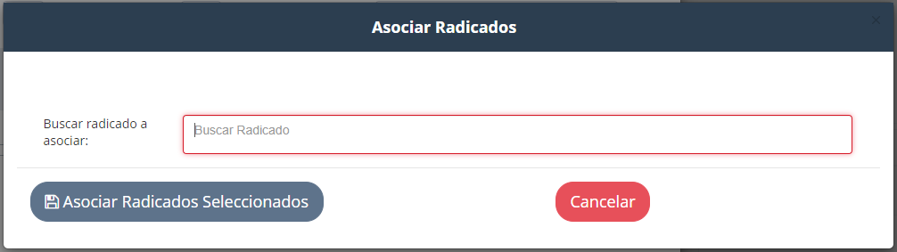
17
16

A continuación se describe como anexar un arhivo dentro de un borrador. Puede gregar anexos .pptx , pdf, xls, doc , docx.

- Clic en el botón de Anexos.

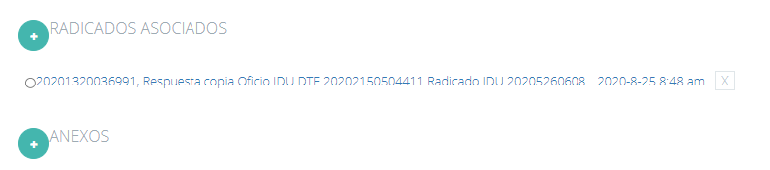
18


- Clic en Agregar archivos y escoja los archivos seleccionados como anexos.
- Clic en Subir todos.
- Clic en Cerrar

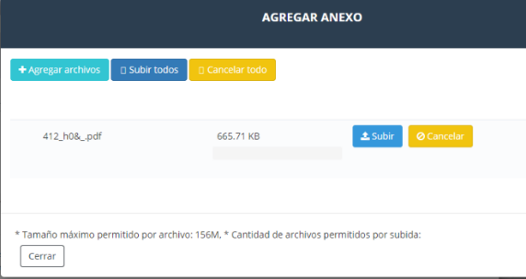
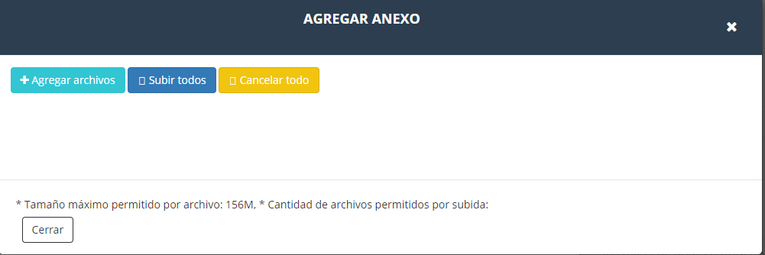
20
21
19

- Clic en Revisar para que el borrador pueda ser radicado.

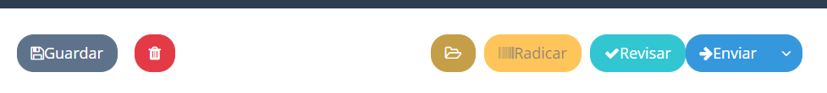
22

- Escriba un comentario acerca de su revisión.
- Clic en revisado

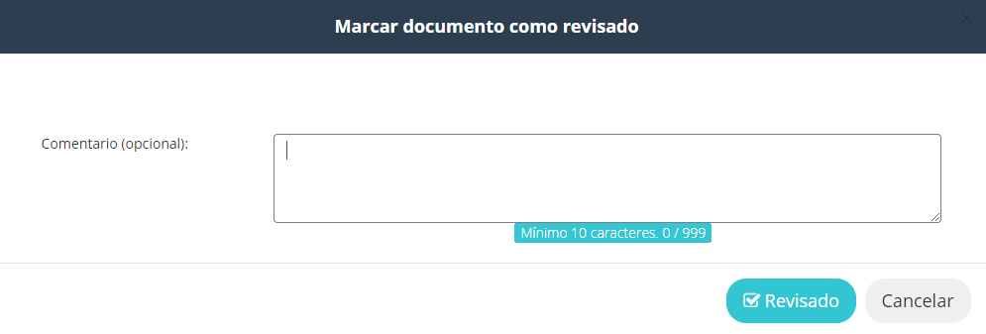
23
24
Fuente: Sistema de Gestión de Documento Electrónico de Archivo (Orfeo)- Unidad de Mantenimiento Vial.

Para la inclusión del expediente tener en cuenta lo siguiente:

- Clic en el botón Radicar.

25
Fuente: Sistema de Gestión de Documento Electrónico de Archivo (Orfeo)- Unidad de Mantenimiento Vial.

- Escriba el número del expediente si lo conoce.
- Si no sabe el número del expediente, acuda a la Búsqueda Avanzada.

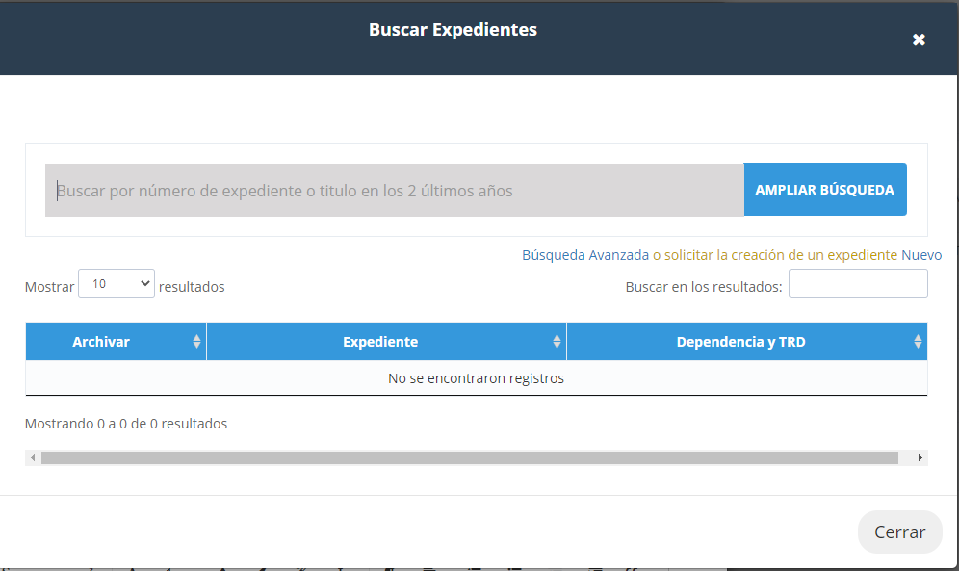
26
27
Fuente: Sistema de Gestión de Documento Electrónico de Archivo (Orfeo)- Unidad de Mantenimiento Vial.

- Se desplegará una nueva ventana. Diligencie los campos correspondientes
- Clic en Buscar. Se mostrará todos los expedientes que cumplen con los filtros ingresados.
- Identifique el expediente y seleccione Incluir.

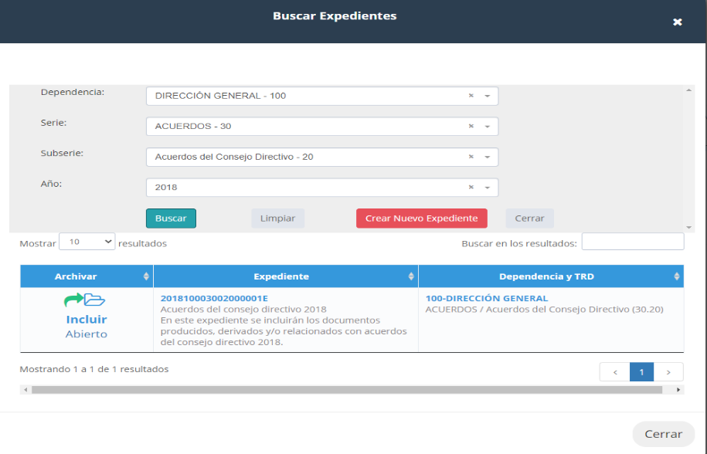
289
29
30

Fuente: Sistema de Gestión de Documento Electrónico de Archivo (Orfeo)- Unidad de Mantenimiento Vial.
- Se habilitará una lista desplegable de Tipo documental, selecciónela y cierre

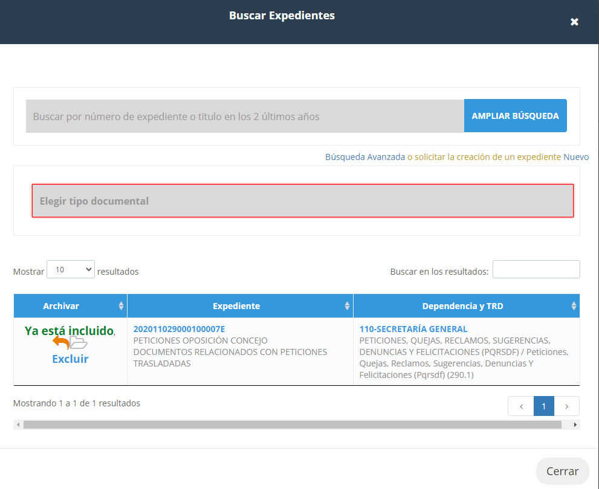
31
Fuente: Sistema de Gestión de Documento Electrónico de Archivo (Orfeo)- Unidad de Mantenimiento Vial.

- Clic en Radicar

32

La gestión del borrador se puede efectuar a través de los siguientes íconos:

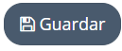 | Guardar cualquier cambio que se haga dentro del borrador.
 | Elimina el borrador definitivamente.  Esta acción no afecta los expedientes radicados existentes o asociados.
 | Incluir borrador en Expediente.  Al radicar quedará incluido y con TRD aplicada.  Un borrador no se refleja en la consulta del expediente
 | La radicación se habilita cuando el borrador ha sido Aprobado.
 | Todos los usuarios tienen la opción de Revisar un documento.
 | Opción para que los jefes o responsables autorizados, aprueben un documento. (Sólo para directivos o cualquier persona designada por éstos)
 | Envío interno (reasignar) el borrador a otro usuario para revisión o aprobación. *Envío rápido en el menú desplegable.
Fuente: Sistema de Gestión de Documento Electrónico de Archivo (Orfeo)- Unidad de Mantenimiento Vial.

5.3.3 Como asociar un documento en Orfeo

Esta función permite referenciar un documento ya generado y que por su condición requiere estar relacionado con un documento inicial.
- Ingresar por la fecha del radicado principal (radicado padre), pestaña “Documentos”
- Clic en la opción “Nuevo Borrador”
- Dar clic en la opción de creación de borrador según el caso (ver capitulo III Borradores)
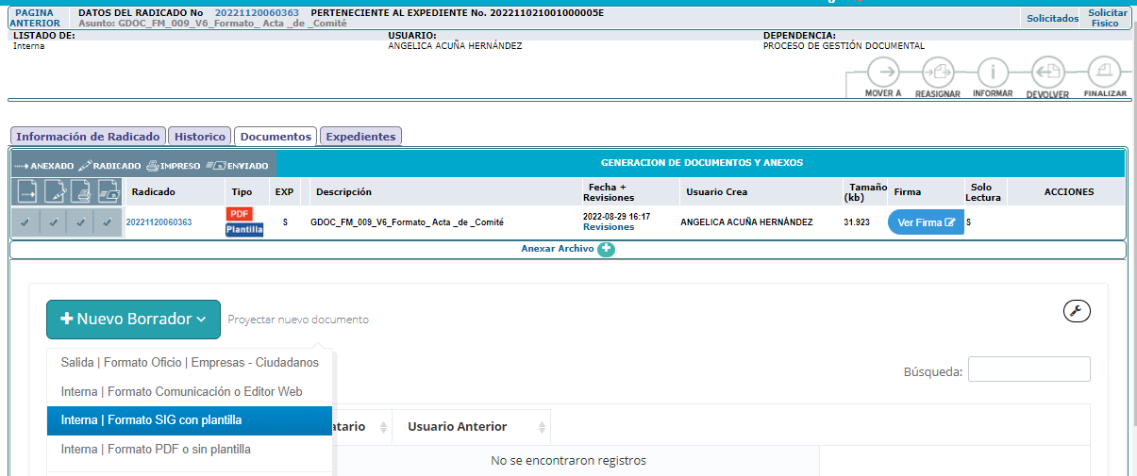
3
2
1
- Ingresar la información para cada uno de los campos, DE, PARA, Asunto, subir la plantilla
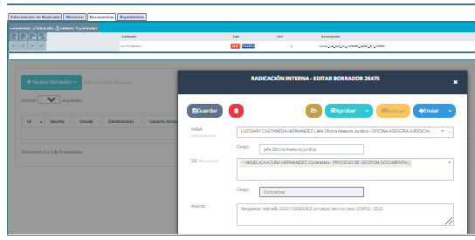
4

- Ir a la opción “Asociar Radicados”

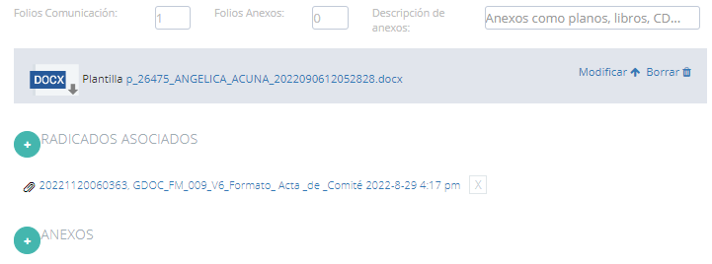
- Dentro del campo de búsqueda, incluir el radicado que se requiere según el caso. Para la búsqueda de los mismo se puede hacer por una palabra clave del documento o por el radicado mismo
5
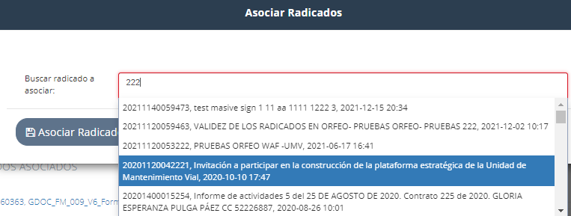
6
- Seleccionar el radicado que corresponde y dar clic en “Asociar Radicados Seleccionados”
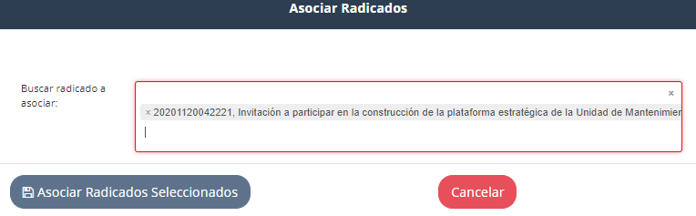
7
- Aviso de notificación, clic en OK Resultado de la operación
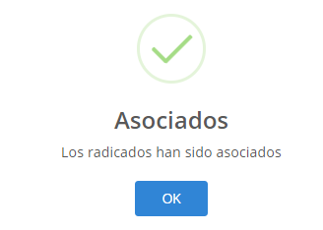
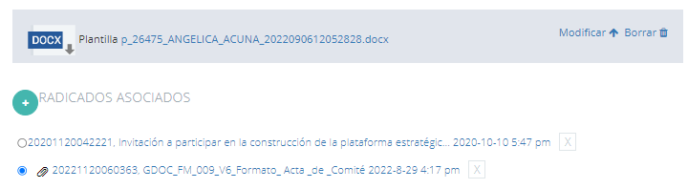
8

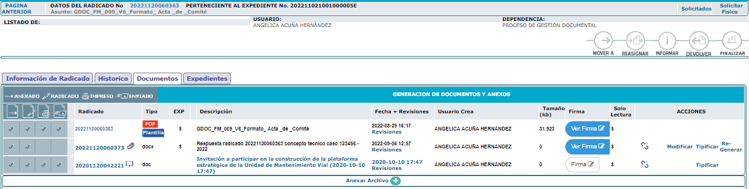
- Una vez radicado el documento principal, el radicado asociado estar dentro del mismo.
9

5.3.3 Cómo generar la respuesta a un documento de entrada (-2 / Interno -3):

El proceso para la respuesta a ambos tipos de radicado se elabora siguiendo el mismo procedimiento, teniendo en cuenta que para cada uno de ellos se utiliza una plantilla específica (memorando para los internos y empresa o ciudadanos para los de salida).

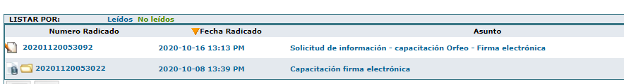
- Consulte el radicado e ingrese por la fecha.
1
- Clic en la pestaña Documentos
- Clic en el botón Nuevo Borrador
- Elija la opción según corresponda.

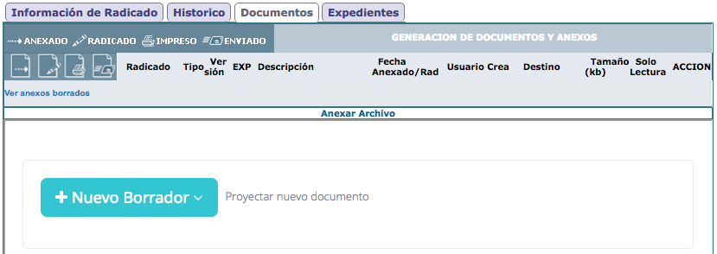
2
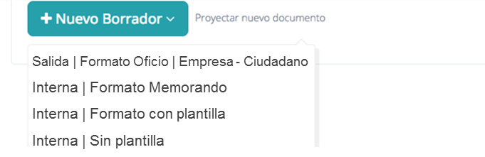
4

3

Fuente: Sistema de Gestión de Documento Electrónico de Archivo (Orfeo)- Unidad de Mantenimiento Vial.

- Proyectar el borrador como se hizo en el capítulo Borradores.

5.3.4 Firma Electrónica en un radicado hijo.

- Para la firma electrónica diríjase a la pestaña Documentos del radicado // Recuerde que si usa plantilla debe regenerar
- Clic en el botón Ver Firma

6
7

- Agregue los nombres de los firmantes del documento.
- Si usted está dentro de los firmantes, clic en Firmar

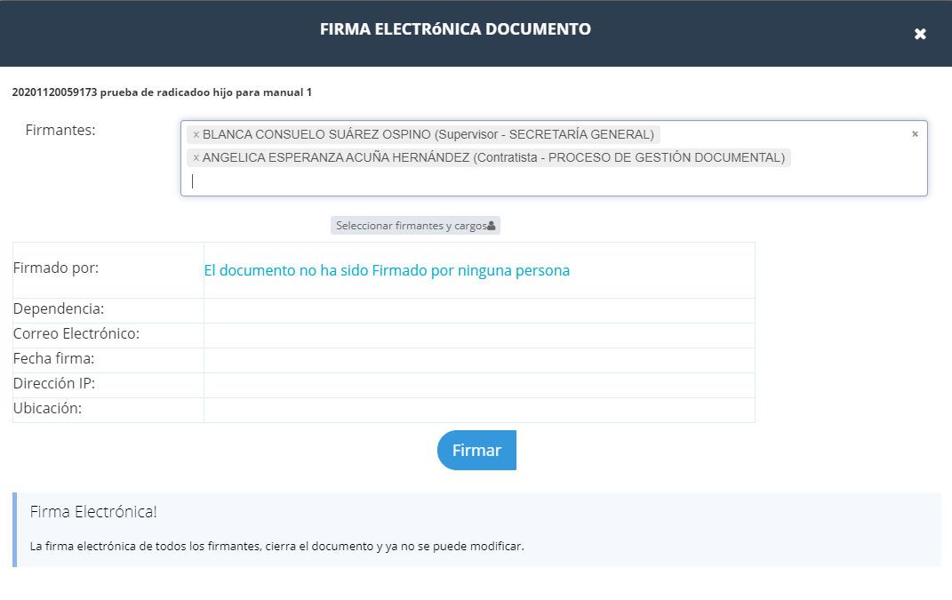
9
8
Fuente: Sistema de Gestión de Documento Electrónico de Archivo (Orfeo)- Unidad de Mantenimiento Vial.

- Clic en Enviar
- Escriba el código que fue enviado a su correo institucional
- Clic en el botón firmar
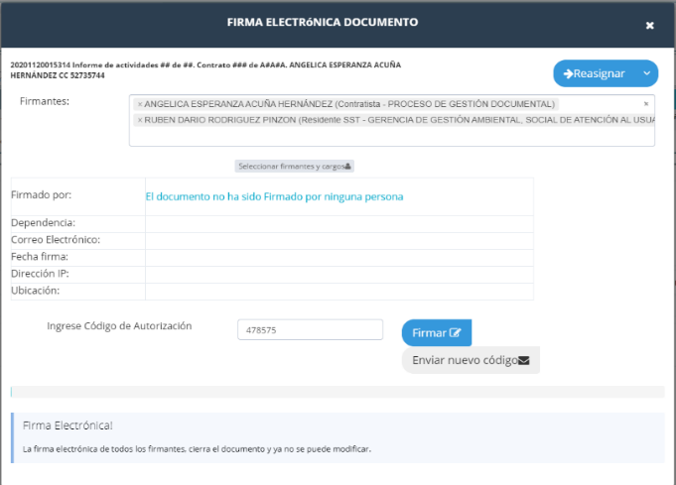
11

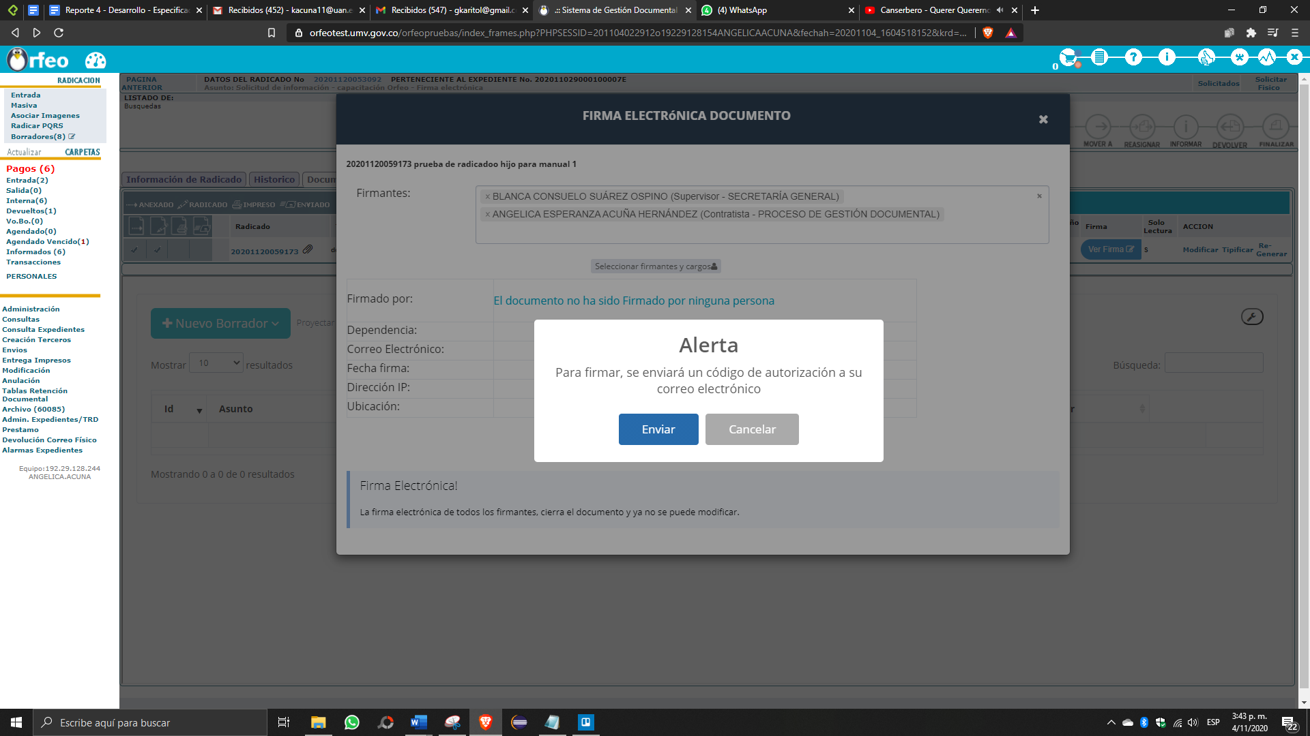

10

12

Nota: Si el código que usted ingreso coincide con el enviado a su correo, el sistema finalizará el proceso de firma electrónica y se mostrará de la siguiente manera:

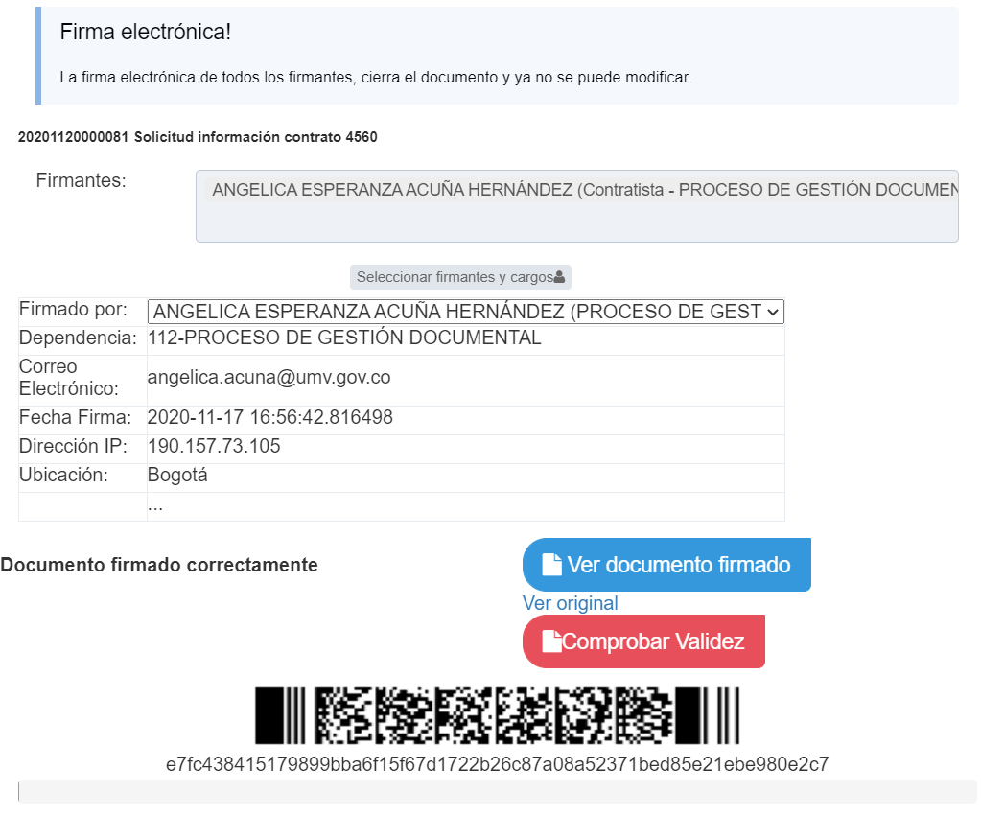
Fuente: Sistema de Gestión de Documento Electrónico de Archivo (Orfeo)- Unidad de Mantenimiento Vial.

Nota Importante! Firma Electrónica + Firma Digital
:: Un documento firmado digitalmente No se puede firmar con otro tipo de forma dado que pierde su validez. No se puede firmar electrónicamente y tampoco agregar firmar mecánica o escaneada, dado que estaría alterando el documento.
Lo mismo sucede con un documento firmado electrónicamente, No se puede firmar con otro tipo de firma dado que pierde su validez. No se puede firmar digitalmente y tampoco agregar firma mecánica o escaneada, dado que estaría alterando el documento
En cualquiera de los dos casos el documento perdería su integridad, autenticidad y por siguiente su validez jurídica
:: Si el documento viene de una empresa o entidad externa, es posible que, si llegue con forma digital firma electrónica, en ese caso No se pide volver a formar electrónicamente en nuestra entidad, dado que perdería su validez
Si el documento externo viene con forma escaneada o digitalizada se puede firmar electrónicamente sin ningún problema. Seguir estos pasos:
- Desde la pestaña Documentos del radicado de entrada
- Se genera un nuevo borrador “Interna / sin plantilla, alcance y se carga el PDF de entrada
- Se radica y se firma electrónicamente el PDF por parte de los usuarios internos

5.3.5 Desvinculación de radicado hijo y asociado

Esta opción permitirá desvincular un radicado hijo dentro del trámite de un radicado principal (radicado padre) que por su condición requiere separarse del documento inicial.
- Radicado el documento principal y donde según el caso se deriva más radicados por el trámite que tiene

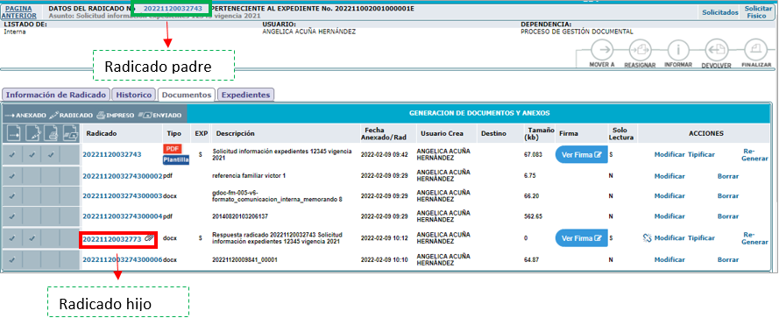

- Para desvincular el documento del radicado principal es necesario identificarlo (radicado hijo)
2

- Dar clic en el icono
3

- Clic en “SI” si desea continuar la transacción
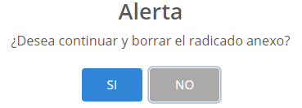
4

- En el cuadro de dialogo hacer la descripción del por qué se desvincula el radicado

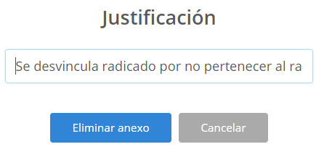
5

Fuente: Sistema de Gestión de Documento Electrónico de Archivo (Orfeo)- Unidad de Mantenimiento Vial.

- Clic en “Eliminar anexo”

- Confirmación del éxito de la transacción
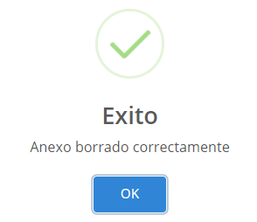

5.4 Capitulo IV Firma Electrónica

Bajo Resolución N° 107 DE 14 de abril de 2020 RESUELVE:
Artículo 2. Instrumento de Firma Electrónica (IFE). El Instrumento de Firma Electrónica (IFE) es la combinación de una Identidad Electrónica (IE) y un Código Electrónico (CE) que sirve para el cumplimiento de deberes formales y tareas electrónicas habilitadas en los servicios electrónicos de la entidad. Este instrumento cuenta con las siguientes características:
1. Identidad Electrónica (IE): Es la identificación, establecida con la información de identificación de los funcionarios y contratistas, que se asigna para las operaciones y firma de documentos en el SGDEA de la UAERMV, la cual siempre será custodiada por la entidad.

1. Identidad Electrónica (IE): Es la identificación, establecida con la información de identificación de los funcionarios y contratistas, que se asigna para las operaciones y firma de documentos en el SGDEA de la UAERMV, la cual siempre será custodiada por la entidad. La Identidad Electrónica (IE) permite identificar de manera efectiva las operaciones y documentos firmados electrónicamente por el suscriptor.

2. Contraseña de la identidad electrónica: Combinación de caracteres alfanuméricos definidos por el usuario del Instrumento de Firma Electrónica (IFE), la cual se usa como primer factor de autenticación.
3. Código Electrónico (CE): Combinación de caracteres numéricos enviados al correo electrónico institucional del suscriptor del Instrumento de Firma Electrónica (IFE), la cual es usada como segundo factor de autenticación.

4. Firma: Se entiende firmado un documento electrónicamente a través SGDEA de la UAERMV en el momento en que el sistema genera el acuse de recibo. Este acuse contiene la fecha y hora en que la firma quedó plasmada en el documento, resultado de la combinación del Código Electrónico (CE) y la aplicación de algoritmos criptográficos que garantizan la integridad y metadatos del documento.

Artículo 3. Confiabilidad de la Firma Electrónica. Es confiable la Firma Electrónica implementada por la Unidad Administrativa Especial de Rehabilitación y Mantenimiento Vial UAERMV, para los documentos que se generen y tramiten a través del Sistema de Gestión de Documentos Electrónicos de Archivo SGDEA de la UAERMV, en virtud del artículo 4º del Decreto 2364 de 2012, dado que los datos de creación de la Firma Electrónica corresponden exclusivamente al suscriptor del Instrumento de Firma Electrónica (IFE) y la entidad puede detectar cualquier alteración no autorizada después del momento de la firma.

Entiéndase como datos de creación de la firma, la contraseña de la identidad electrónica y el código electrónico definidos en esta resolución.

Artículo 4. Efectos jurídicos de la Firma Electrónica. La Firma Electrónica de la Unidad Administrativa Especial de Mantenimiento Vial UAERMV tiene la misma validez y efectos jurídicos que la firma, toda vez que esta es confiable y apropiada para suscribir y tramitar los documentos que se generen a través del Sistema de Gestión de Documentos Electrónicos de Archivo SGDEA de la UAERMV de conformidad con el artículo 3° del Decreto 2364 de 2012.

Pie de página: RESOLUCIÓN N° 107 DE 14 de abril de 2020 “Por la cual se adopta la utilización de la firma electrónica en la Unidad Administrativa Especial de Rehabilitación y Mantenimiento Vial - UAERMV”

La firma electrónica, se define básicamente como la combinación entre una serie de datos en forma electrónica, es decir, de la mezcla entre una identidad electrónica y un código electrónico.

Proyecte el borrador como se realizó en el Capítulo III Borradores y generar la radicación.
- Clic en la pestaña “Documentos”
- Clic en el botón Firma
4
2
1
- Clic en Firmar
- Clic en el botón Enviar
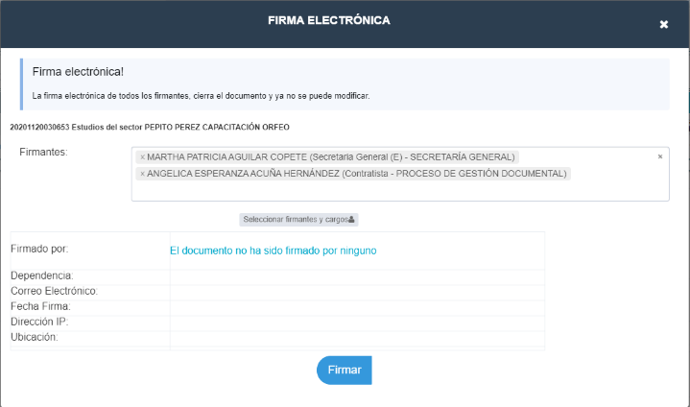
.

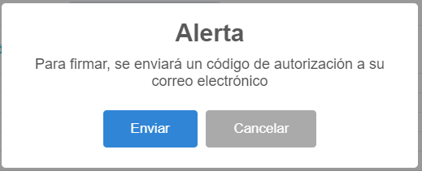
4

3

Fuente: Sistema de Gestión de Documento Electrónico de Archivo (Orfeo)- Unidad de Mantenimiento Vial

5. Escriba el código enviado a du correo institucional
6. Clic en Enviar
7. Le mostrará cuantas personas hacen falta por firmas electrónicamente
8. Clic para poder ver el documento firmado.
9. De esta manera queda la firma en el documento.

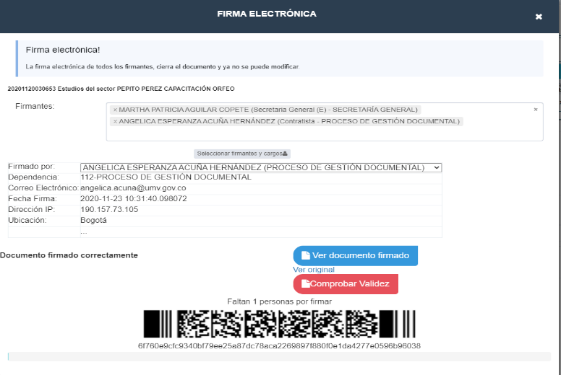
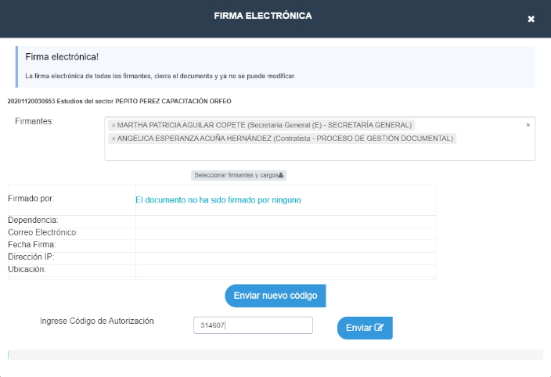
7
8
5
6

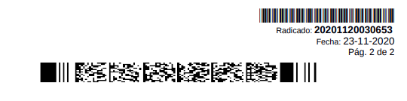
9
Fuente: Sistema de Gestión de Documento Electrónico de Archivo (Orfeo)- Unidad de Mantenimiento Vial.

5.4.1 Tips que se deben tener en cuenta para la firma electrónica en Orfeo.

- Solo se pueden firmar los documentos elaborados con el Editor Web, Formatos Word .docx y próximamente PDF’s.

- Un documento o radicado, puede ser firmado electrónicamente por una o más personas.

- Si un documento lo firman varias personas, puede agregar firmantes, siempre que no haya firmado la última persona.

- Después que la última persona firme electrónicamente un documento, No se puede modificar, en caso de necesitar modificar, se debe generar un nuevo documento con todo el proceso y anular el anterior.

- Cualquier usuario puede firmar electrónicamente un documento interno, teniendo en cuenta lo autorizado por la entidad al respecto.

- Los anexos, subirlos por separado, desde el borrador o la pestaña Documentos.

- Nunca abrir 2 usuarios de Orfeo en el mismo equipo, al mismo tiempo.

- Si se genera un mensaje de error al realizar la firma electrónica, tomar captura de pantalla y enviarla a soporte.

- Las Revisiones ahora son electrónicas, es decir que al hacer clic en el botón (Revisar) quedará de manera automática en el documento final los datos de la(s) persona(s) que revisaron, y en el historial de la base de datos también.

- Quienes firmen un documento, deberían ser los mismos cuando se hacía de manera manuscrita o autógrafa, eso no debería cambiar.

- Recomendación importante: las revisiones y modificaciones hacerlas en modo “Borrador” y No cuando esté radicado (Aunque se pueda).

- Antes de subir y combinar (Re-generar) un formato/plantilla de Word, si tiene control de cambios de Word, asegurarse de aceptarlos: Word, Pestaña Revisar > Aceptar > Aceptar todos los cambios y detener seguimiento.

- Si un PDF ha sido firmado electrónicamente en la entidad o es un PDF que llegó de manera externa y tiene firma digital o electrónica, No realizarles ninguna modificación, No unirlos con otros PDF, No agregar firmas escaneadas, dado que pierden su integridad y validez probatoria.

- Una Firma Escaneada NO es una firma Digital y tampoco Electrónica, es una simple firma mecánica sin ninguna validez probatoria.
- Los documentos firmados electrónicamente NO se deben imprimir.

5.4.2 Como generar una Firma Masiva en el SGDEA –ORFEO

Para la elaboración de la firma masiva electrónica es necesario generar la radicación del borrador ver (Capítulo III Borradores); importante que dentro de la elaboración de borrador se incluyan las personas firmantes.

- Una vez radicado y regenerado el documento, ingresar por la opción “Ver Firma”
- Identificados las personas como firmantes dar clic en “Solicitar Validar” esta opción les permitirá que sean notificados los usuarios que se encuentran como firmantes por el correo institucional de la entidad
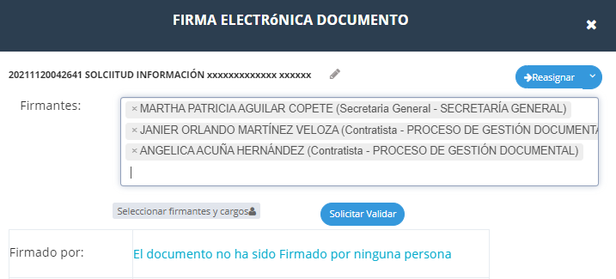
- La plataforma les confirmará con éxito la notificación misma
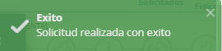

- Todos los usuarios tendrán habilitados el siguiente modulo, donde se consignarán los documentos pendientes por firma de acuerdo a los usuarios autorizados para hacerlo
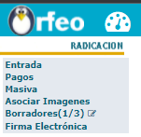
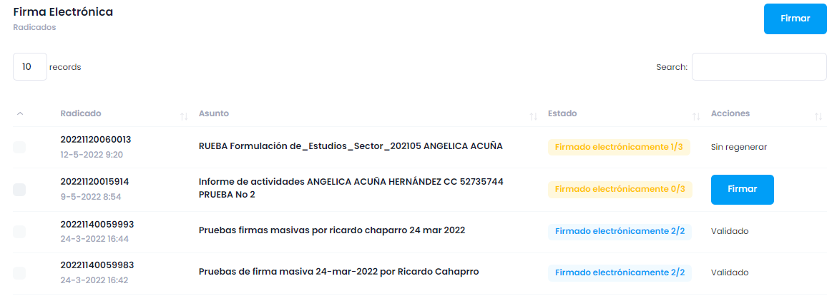
Registro de documentos pendientes por firmar pendientes por firmar

4

Nota: La firma masiva esta aplicada especialmente a los directivos y/o los servidores autorizados para la creación de la firma dentro del aplicativo, no obstante, el usuario será responsable de la inclusión de las personas firmantes, como también de solicitar la firma por la opción “Solicitar Validar”
- Una vez registrados los documentos dentro del módulo de “Firma Electrónica”
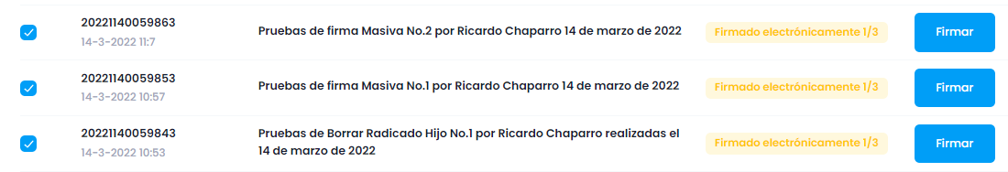
- Seleccionar los documentos que se consideran firmar
6
7

- Clic en “Firmar”
- Clic en “Solicitar Nuevo Código”
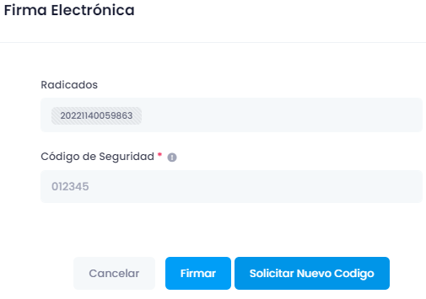
8
- Para la firma se enviará un código de autorización al correo institucional
- Clic en “Enviar “
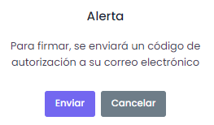
10

- Ir al correo institucional de la entidad y copiar el código de autorización
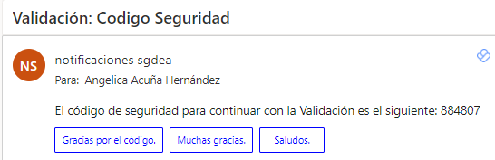
- Una vez identificado el código de validación, este deberá ser incluido en el campo de “Código de Seguridad”
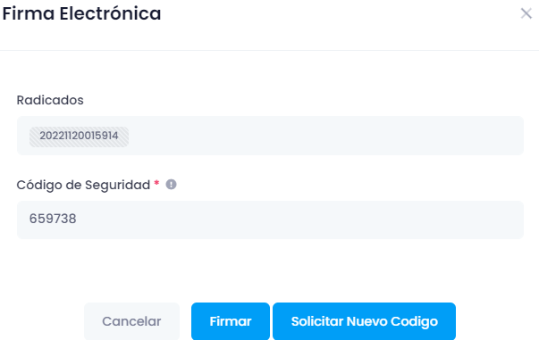
12
- Seguido de esto, dar clic en “Firmar”
13

Resultado de la operación:
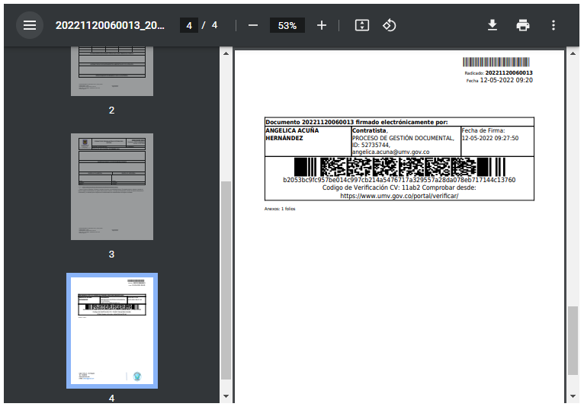

¡Importante!

Orfeo permitirá hacer la verificación de las revisiones y aprobaciones que previamente se hayan realizado

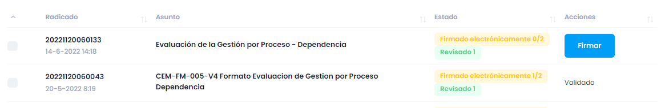

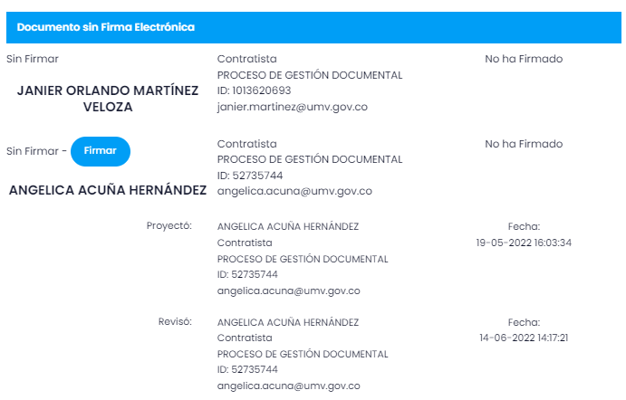

5.4.3 Como generar una firma simultánea en el SGDEA –ORFEO

A diferencia de la firma masiva, la firma simultanea consiste en generar la validación (firma) sin tener asignado el radicado a una cuenta
Para generar la firma simultanea es necesario generar la radicación del borrador ver (Capítulo III Borradores); importante que dentro de la elaboración de borrador se incluyan las personas firmantes.
- Una vez radicado y regenerado el documento, ingresar por la opción “Ver Firma”
- Identificados las personas como firmantes dar clic en “Solicitar Firma” esta opción les permitirá que sean notificados los usuarios que se encuentran como firmantes por el correo institucional de la entidad
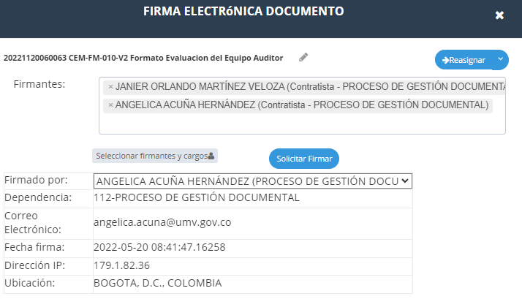
- La plataforma les confirmará con éxito la notificación misma

- Todos los usuarios tendrán habilitados el siguiente modulo, donde se consignarán los documentos pendientes por firma de acuerdo a los usuarios autorizados para hacerlo

Registro de documentos pendientes por firmar pendientes por firmar
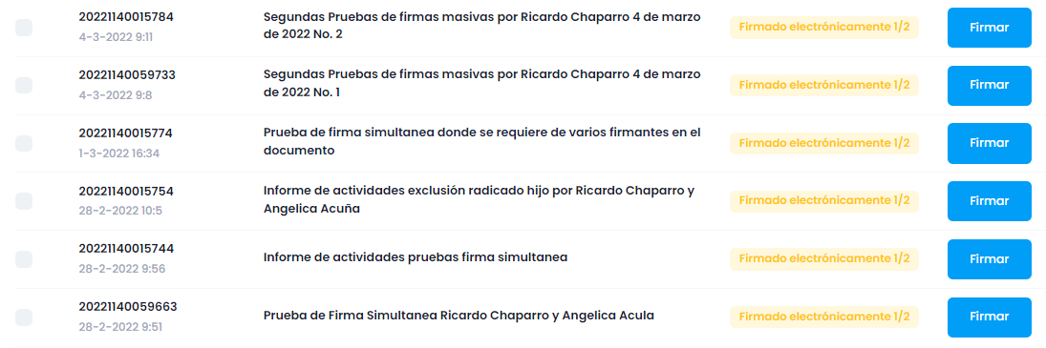

4

Nota: La firma masiva esta aplicada especialmente a los directivos y/o los servidores autorizados para la creación de la firma dentro del aplicativo, no obstante, el usuario será responsable de la inclusión de las personas firmantes, como también de solicitar la firma por la opción “Solicitar Firma”
- Una vez registrados los documentos dentro del módulo de “Firma Electrónica”
- Seleccionar los documentos que se consideran firmar
7
6

- Clic en “Firmar”
- Clic en “Solicitar Nuevo Código”

8
- Para la firma se enviará un código de autorización al correo institucional
- Clic en “Enviar “
10

- Ir al correo institucional de la entidad y copiar el código de autorización
- Una vez identificado el código de validación, este deberá ser incluido en el campo de “Código de Seguridad”
12
- Seguido de esto, dar clic en “Firmar”
13
Resultado de la operación

5.5 Capítulo V Incluir o archivar radicado en Expediente
Expediente: Esta funcionalidad constituye el eje principal de la gestión documental, permite agrupar varios radicados que se encuentren registrados en el sistema y asociarlos en una sola carpeta denominada EXPEDIENTE, de conformidad las tablas de retención documental. Estos expedientes virtuales se van conformando a medida que el usuario o usuarios incluyen radicados en determinado nombre de expediente, logrando en una sola ventana mostrar todos los documentos involucrados en el mismo proceso y los cuales se encuentran físicamente archivados. Los expedientes se conforman teniendo en cuenta el año y la dependencia. Cada expediente refleja cómo se encuentran organizados físicamente los archivos de cada una de las áreas productoras.

Se pueden incluir desde Borradores o desde Radicados.

5.5.1 Incluir desde un Borrador:

Existen cuatro opciones de búsqueda, las cuales se detallan a continuación:

- Búsqueda rápida: busca en el título y número de los expedientes en los últimos 2 años.
- Búsqueda ampliada: busca en el título, descripción, número y metadatos de todos los años.
- Una vez se encuentre el expediente dar clic en “Incluir” y en seguida elegir el “Tipo Documental”.
- Búsqueda tipo filtro: Busca dentro de los resultados de las búsquedas a y b.

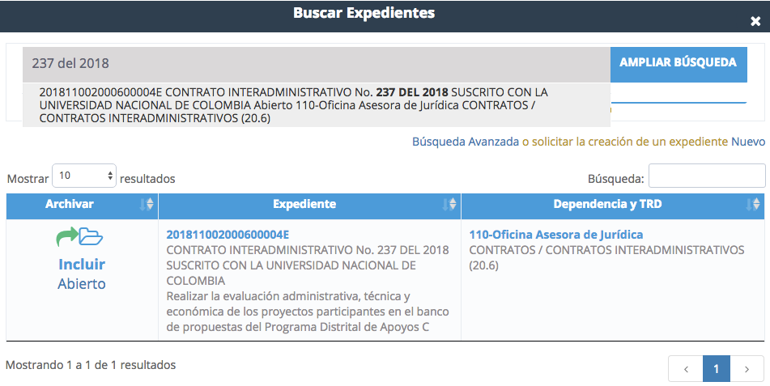
3
4
2
1
Fuente: Sistema de Gestión de Documento Electrónico de Archivo (Orfeo)- Unidad de Mantenimiento Vial.

Tip: Use el % para buscar palabras que no estén seguidas. Ejemplo: contrato%118%2018; el sistema encontrará el documento sin importar lo que se halla en medio de “contrato” y “118”.

Búsqueda Avanzada

- Registre la información de: dependencia, serie, subserie y año.
- Dar clic en el botón Buscar. En este momento aparecerán los resultados.

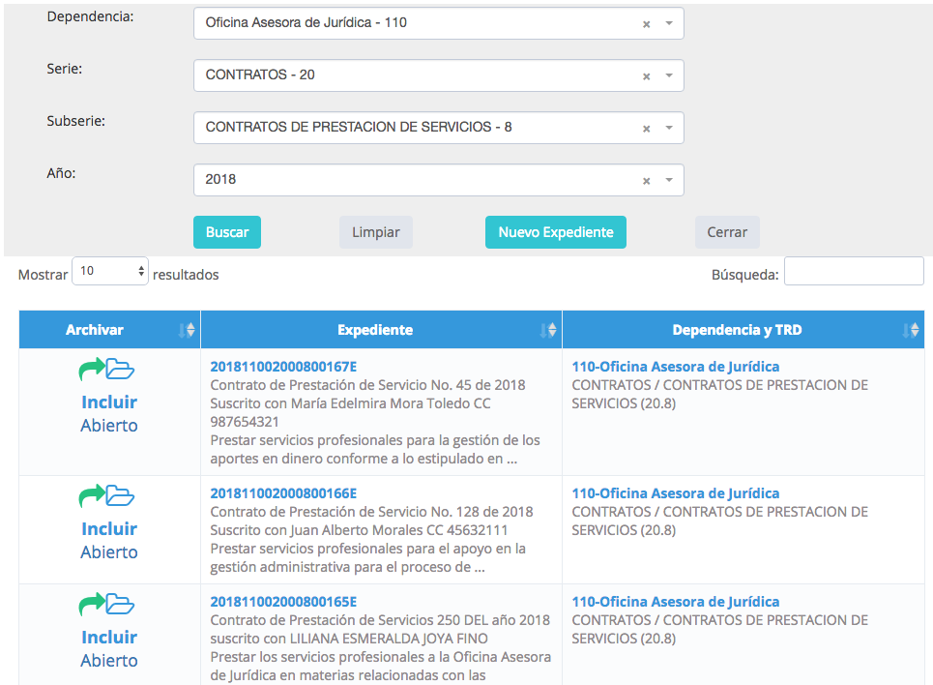
2
1
Fuente: Sistema de Gestión de Documento Electrónico de Archivo (Orfeo)- Unidad de Mantenimiento Vial.

- Muestra la lista de expedientes según los resultados obtenidos.
- Búsqueda Filtro: Busca el número 45 (en este ejemplo) dentro de los resultados.
- Identificar el expediente y luego clic en incluir
5
4
45

3

Fuente: Sistema de Gestión de Documento Electrónico de Archivo (Orfeo)- Unidad de Mantenimiento Vial.

6.Clic encima del recuadro, allí se desplegará una lista seleccione el tipo documental

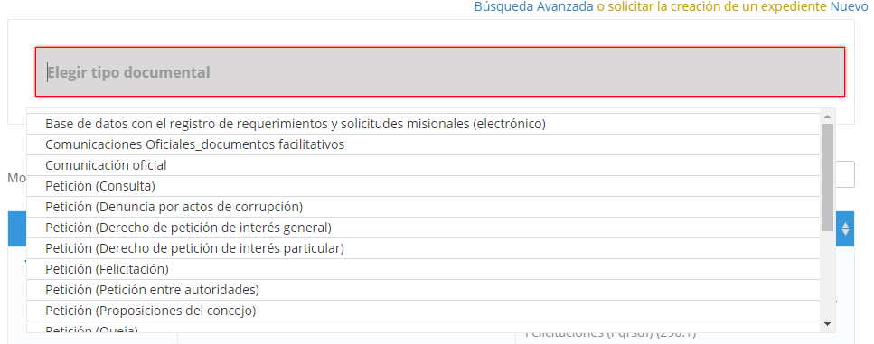
6

Fuente: Sistema de Gestión de Documento Electrónico de Archivo (Orfeo)- Unidad de Mantenimiento Vial.

5.5.2 Incluir Desde un Radicado:

La inclusión de un radicado se puede hacer de dos maneras. Siga los pasos

      - Identifique el radicado, consúltelo.
      - Ingrese por la fecha.

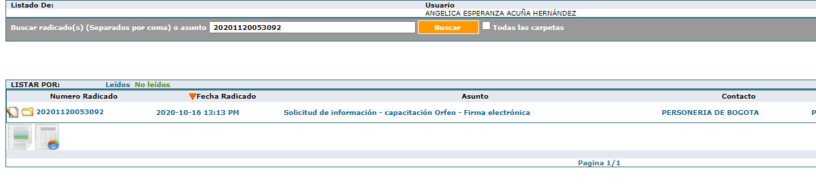
2
1
Fuente: Sistema de Gestión de Documento Electrónico de Archivo (Orfeo)- Unidad de Mantenimiento Vial.

3.Clic en la pestaña Expedientes

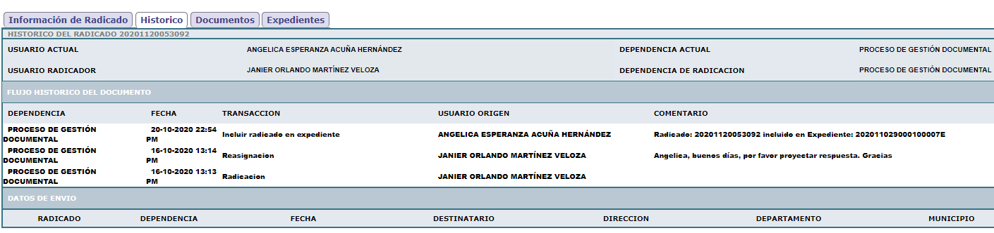
3
Fuente: Sistema de Gestión de Documento Electrónico de Archivo (Orfeo)- Unidad de Mantenimiento Vial.

4. Clic en Incluir en.

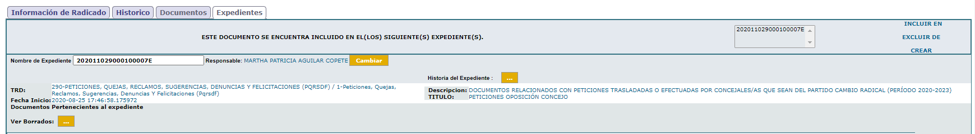
4
5. Si conoce el número del expediente escríbalo en el campo Nombre del Expediente
6. Clic en Incluir en Exp

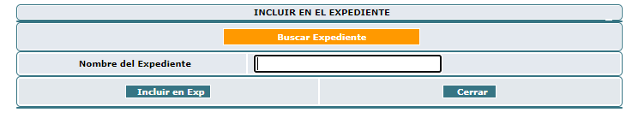
7.Clic en Confirmar
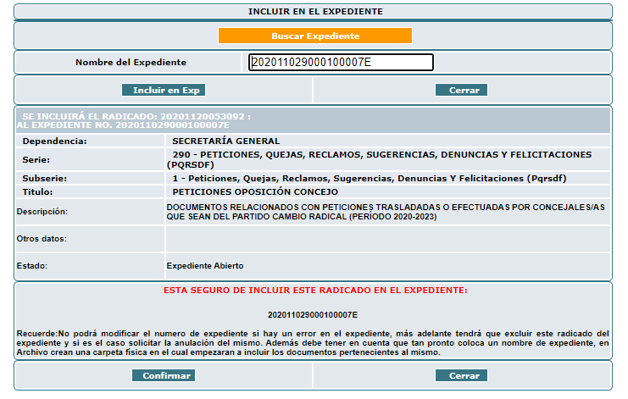
6
5
7
Fuente: Sistema de Gestión de Documento Electrónico de Archivo (Orfeo)- Unidad de Mantenimiento Vial.

-Segunda forma de incluir un Radicado. Siga los siguientes pasos:

1. Consulte el radicado, marque la casilla de la última columna.
2. Clic en INCLUIR EXP.

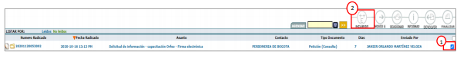
Fuente: Sistema de Gestión de Documento Electrónico de Archivo (Orfeo)- Unidad de Mantenimiento Vial.

3. Escriba el número del expediente.
4. Puede usar Búsqueda Avanzada como se hizo anteriormente en la sección de borradores.

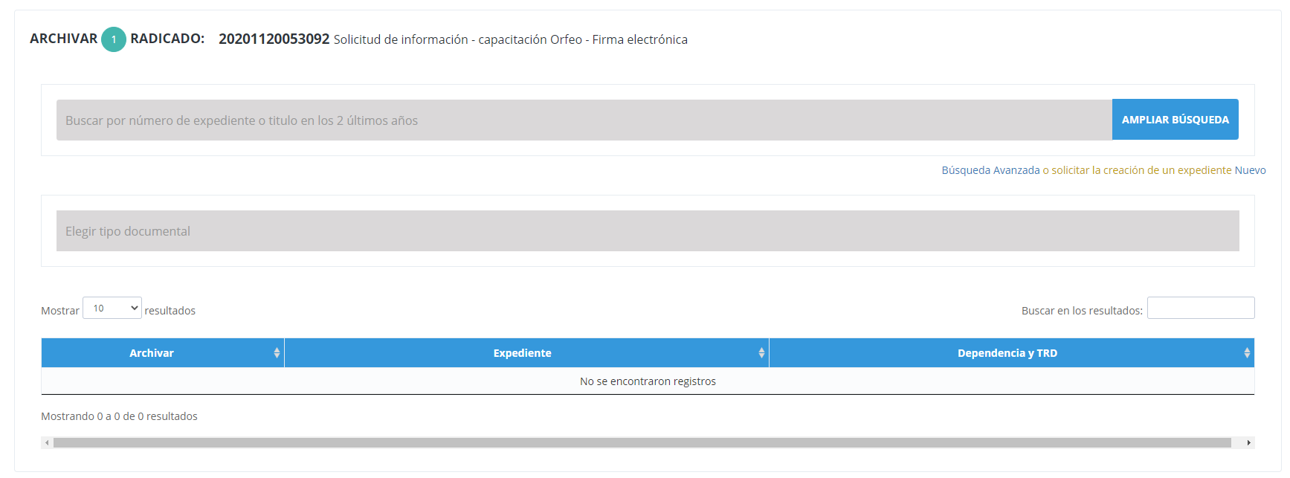
4
3

Fuente: Sistema de Gestión de Documento Electrónico de Archivo (Orfeo)- Unidad de Mantenimiento Vial.

5.5.3 Consulta de Expedientes

- Ir al menú de consulta de expedientes

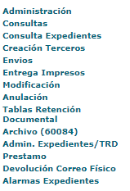
1

- Opción 1. Buscar por una palabra que contenga el título o descripción, o por el número de expediente.
- Opción 2. Buscar por dependencia, serie, subserie y año.
- Al hacer clic en “Ver Expediente” podrá ver los radicados y anexos que contiene el expediente.

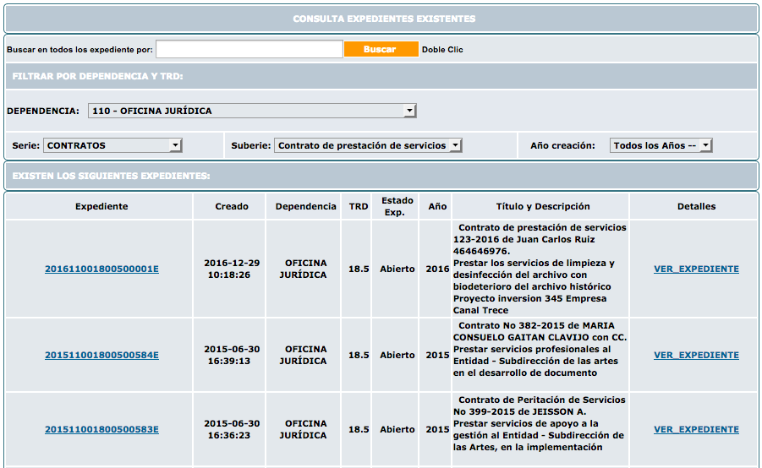
4
3
2
Fuente: Sistema de Gestión de Documento Electrónico de Archivo (Orfeo)- Unidad de Mantenimiento Vial.

5.5.4 Como consultar un documento en Orfeo

- Ir al módulo de “Consultas”
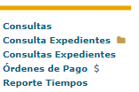
1

- Radicado: Número de radicado: se puede digitar todo el número o solamente una parte de él para su consulta.
- Identificación: Se puede consultar cuando se tiene el número de Identificación o Nit del remitente, persona o empresa respectivamente.
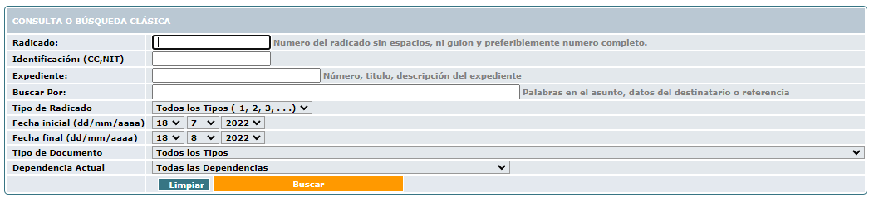
3
2
- Buscar por: Se realiza la búsqueda por un nombre de empresa, usuario o algún texto específico que se pueda haber incluido en la radicación inicial. El resultado de esta búsqueda depende también de la calidad de la información en el momento de radicar.
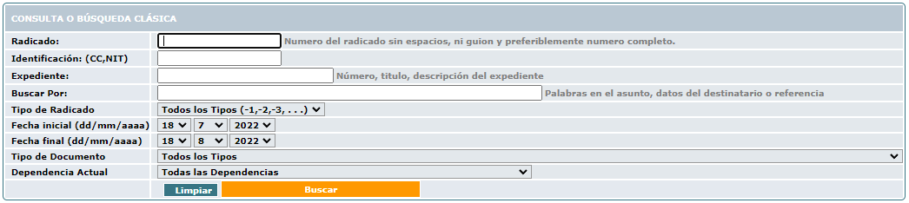
4
- Tipo de Radicado: Se puede realizar un filtro por los diferentes tipos de radicación existentes (Entrada, Salida, interno)
- Seleccione la fecha inicial y final
5
6

Recomendaciones: Fecha inicial - Fecha final: Se puede limitar un rango de fecha para realizar la búsqueda sólo en determinado tiempo. El rango de fecha para la consulta, está por defecto para el último mes, si desea una búsqueda en un rango mayor deberá ampliar este rango para una búsqueda
- Tipo de documento: Para ubicar de acuerdo al tipo documental con que se radicó.
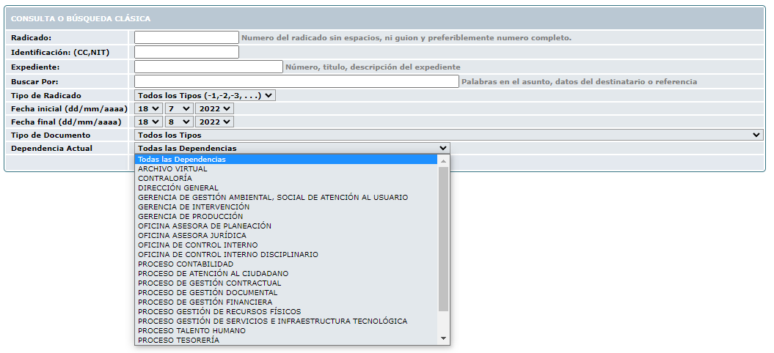
7
- Dependencia Actual: Ubica los documentos que se encuentre "Únicamente" en la dependencia seleccionada. Se pueden realizar consultas utilizando varios criterios de búsqueda y así obtener unos resultados más precisos.
8

- Clic en Buscar
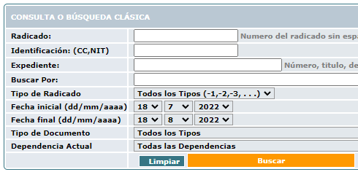
9
9

Registro documento consultado

- Fecha del radicado
- Número del radicado

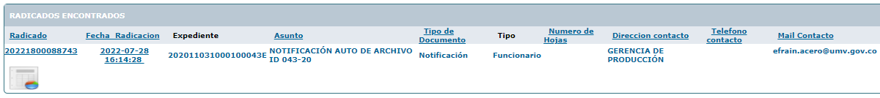
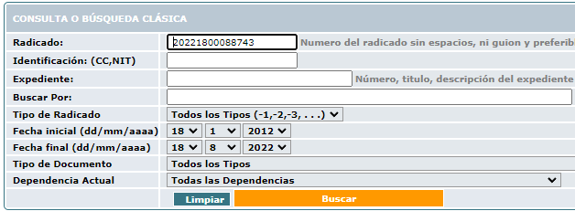
10
11
*Para ingresar al histórico, anexos y expedientes del radicado, ingresar haciendo clic en la “Fecha del Radicado”.
Otros datos Importantes

12. Usuario y Dependencia Actual: indica qué persona tiene el documento en este momento y a que dependencia pertenece.
13. Usuario Anterior: indica la persona que tenía el documento, antes del usuario actual.
14. Tipo Seguridad: 0: indica si el documento no está restringido/reservado. Usuario: que solo los usuarios y dependencias autorizadas desde la opción de seguridad, pueden acceder al documento. Radicado: que solo el usuario actual puede acceder al mismo.
15. En el módulo de consultas hay una columna llamada “Días Restantes” la cual se refiere a: Los documentos tienen definido los días de término para dar respuesta oportuna: Ejemplo: El tipo documental “Derecho de Petición” tiene 15 días hábiles (21 calendarios) para dar respuesta oportuna, entonces esta columna muestra los días calendario que faltan. Cuando está en negativo quiere decir que se ha pasado del término. Como no todos los tipos documental tienen esa variable, por defecto está en 0, entonces desde el primer día lo muestra negativo

5.5.4 Solicitud Creación de Expediente

- Clic el signo de interrogación para descargar la página de contenidos
- Clic en el Módulo de Expedientes
- Clic en Formato solicitud creación de Expediente
1
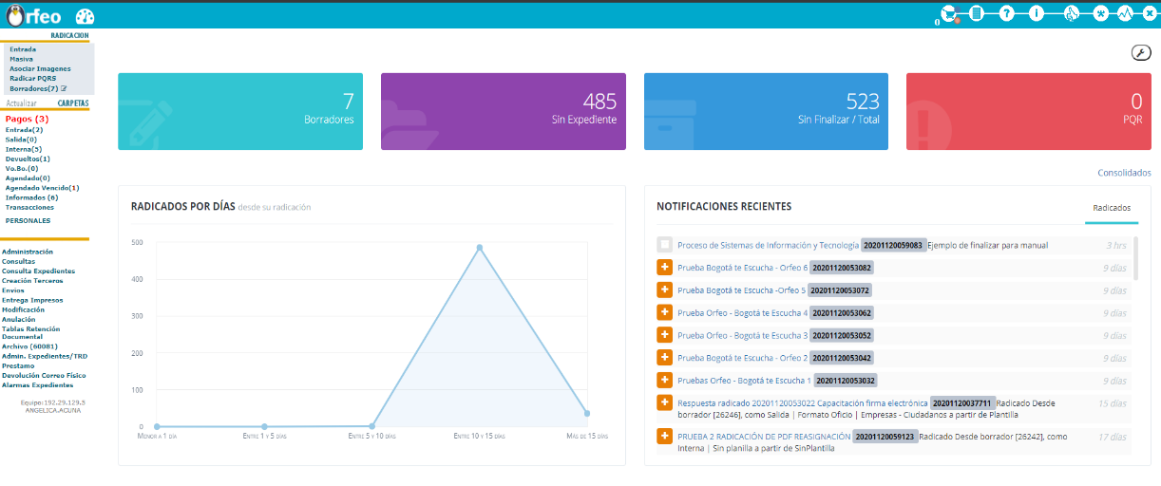
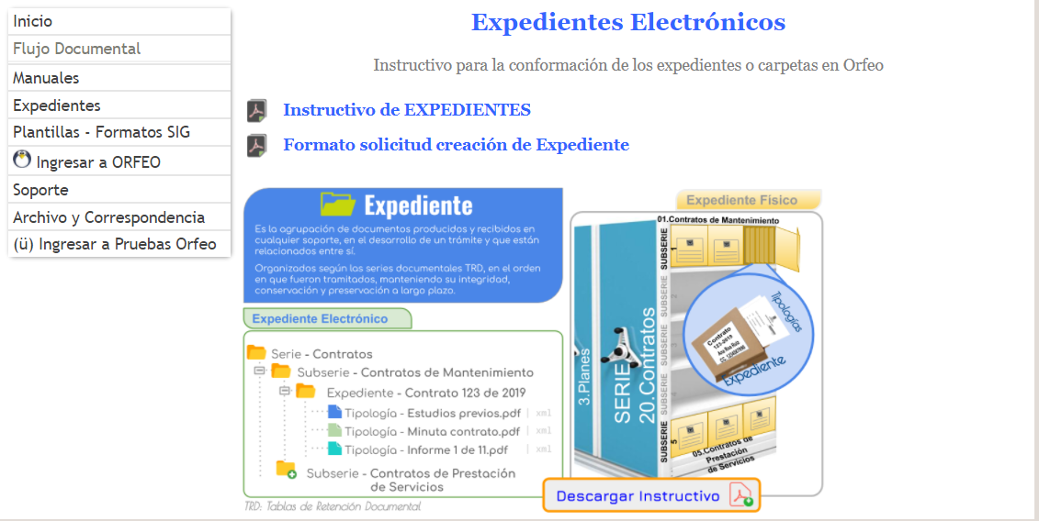
2
3
Fuente: Sistema de Gestión de Documento Electrónico de Archivo (Orfeo)- Unidad de Mantenimiento Vial.

Nota: Es importante que estos campos sean totalmente diligenciados, una vez realizado el formato debe ser enviado al área responsable para la creación del expediente.

- Diligencia el formato:

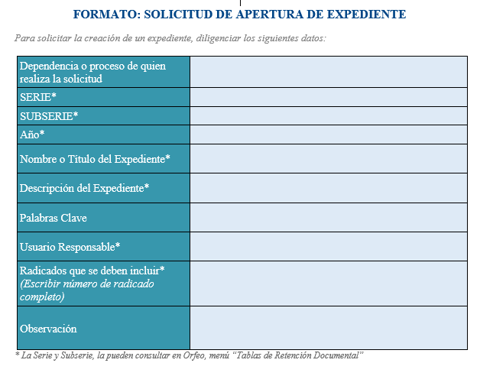
Nota: En caso de desconocer las series documentales de los procesos para el diligenciamiento del formato, realice los siguientes pasos:

- Clic en Tablas Retención Documental
- Clic en Listado Tablas de Retención Documental
- Elija la serie según corresponda
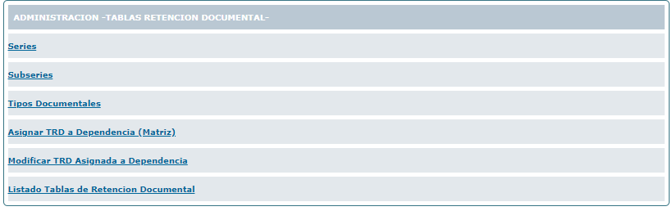
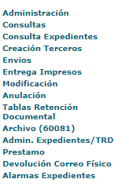
6
5

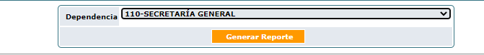
7

Fuente: Sistema de Gestión de Documento Electrónico de Archivo (Orfeo)- Unidad de Mantenimiento Vial.

- Identificar la SERIE
- Identificar la SUBSERIE
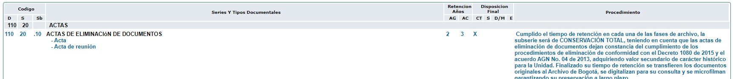
8
9

Fuente: Sistema de Gestión de Documento Electrónico de Archivo (Orfeo)- Unidad de Mantenimiento Vial.

5.5.5 Informar desde el módulo de radicación

En esta opción nos permite remitir una copia del radicado a una o varias dependencias sujetas de conocimiento del trámite, una vez seleccionada la dependencia desplegara los colaboradores de cada una de ellas con el fin de puntualizar a quien se le quiere informar, esta elección es opcional.

- Seleccionar la dependencia a informar
- De la lista desplegable seleccione a quien va a informar
- Dar clic en el botón informar

.5.6 Cómo reasignar un documento de respuesta

Para reasignar un documento de respuesta se debe realizar los siguientes pasos:
- Seleccione el radicado marcando la casilla
- Clic en la opción REASIGNAR
- Seleccionar la dependencia
- Clic en la franja naranja
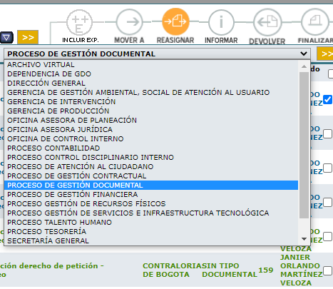
2

3

1

- Escribir comentario o instrucción de acuerdo con lo que se quiere que se haga con el documento reasignado
- Clic en REALIZAR
6
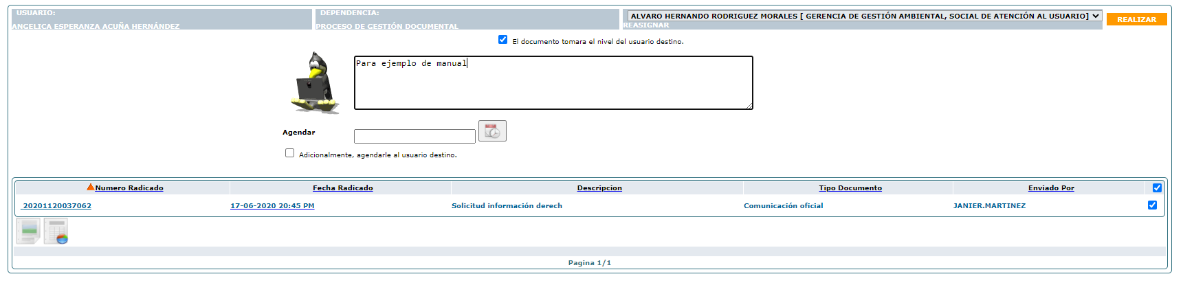
5
Fuente: Sistema de Gestión de Documento Electrónico de Archivo (Orfeo)- Unidad de Mantenimiento Vial.

Nota: La transacción de Reasignar se utiliza si así se requiere, de lo contrario una vez esté aprobado se procede con la impresión de físico.

5.5.7 Finalizar un Documento
A continuación, se describe como finalizar un documento en el aplicativo Orfeo
Recuerde: para poder finalizar los radicados en Orfeo es necesario tener en cuenta lo siguiente:

- El documento debe estar validado completamente
- Incluido a un Expediente
- Asignación de una tipología
- Usted debe ser el Usuario Actual

De no ser así, el sistema NO le dejará cumplir el proceso de FINALIZACIÓN.

Siga los siguientes pasos para la finalización de radicado en el aplicativo:

- Marcar al final del registro en el cuadro de selección los radicados que desea finalizar
- Dar clic en el botón de FINALIZAR

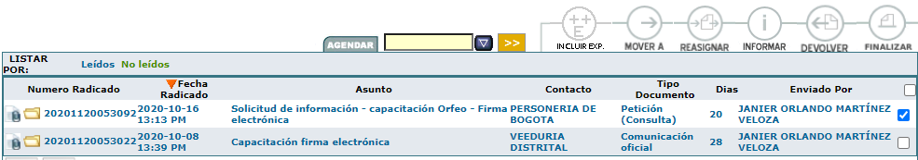
2
1

- Hacer la descripción de la finalización del documento
- Clic en Realizar.

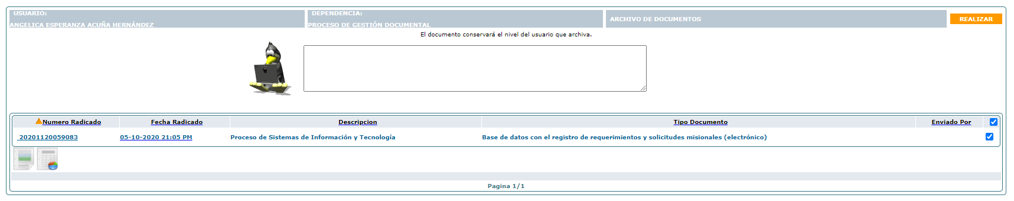
4
3

- Clic en Continuar
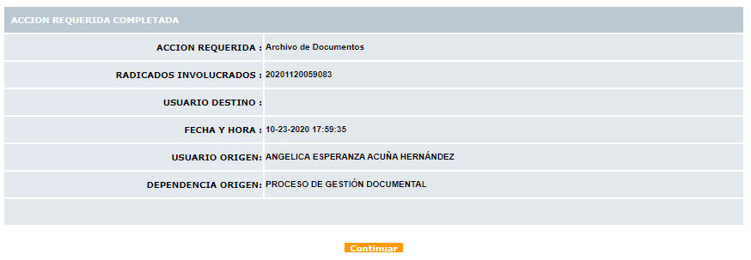
5
Fuente: Sistema de Gestión de Documento Electrónico de Archivo (Orfeo)- Unidad de Mantenimiento Vial.

5.6 Capítulo VI Cómo modificar un documento radicado Modificación
Si necesita modificar la información de un documento desde la plantilla, porque faltan datos o por cambio de información solicitada, siga las siguientes indicaciones:

- Entrar por la fecha del radicado e ir a pestaña Documentos
- Clic en el número de radicado, abrir plantilla
- Realizar las modificaciones correspondientes

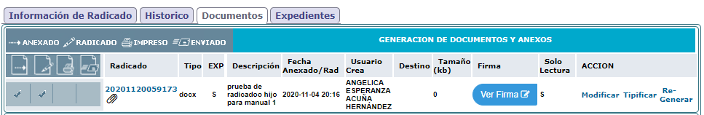
2
1
Fuente: Sistema de Gestión de Documento Electrónico de Archivo (Orfeo)- Unidad de Mantenimiento Vial.

5.6.1 Modificación de Plantillas
3

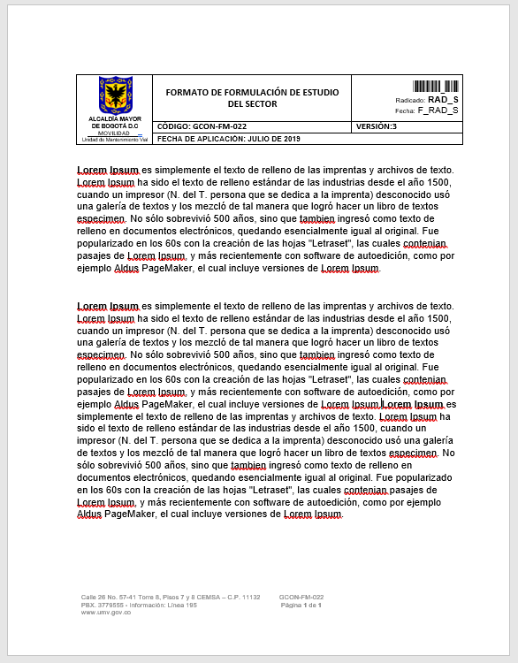
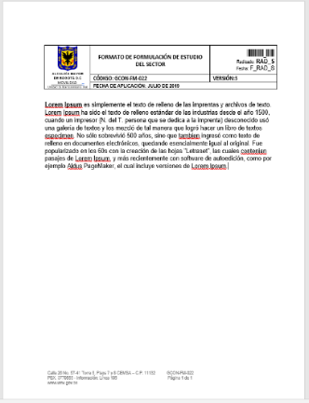
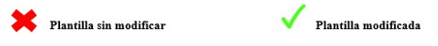

Fuente: Sistema de Gestión de Documento Electrónico de Archivo (Orfeo)- Unidad de Mantenimiento Vial.

Guardar modificación
- Clic en Archivo para guardar la plantilla proyectada
- Clic en Archivo guardar como
- Guardar el documento modificado o reemplazarlo
- Cerrar plantilla modificada

Anexar plantilla modificada.
- Clic en Modificar en el radicado (No en “Anexar Archivo”)
- Clic en Seleccionar Archivo
- Seleccionar el Archivo modificado
- Clic en Adjuntar o Actualizar
- Clic en Cerrar

4
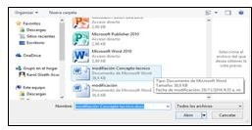
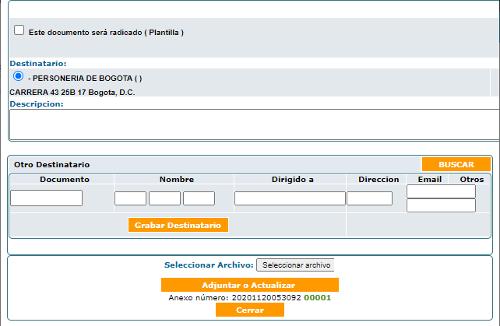
6
7
5
8
Fuente: Sistema de Gestión de Documento Electrónico de Archivo (Orfeo)- Unidad de Mantenimiento Vial.

- Clic en Re Generar

9
- Clic en Aceptar
- Clic en Ver Archivo
- Clic en Regresar

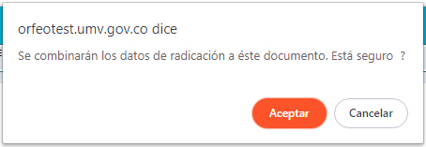
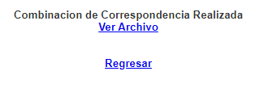
11
12
10

Modificación realizada.
Imprimir, recoger firmas y entregar al punto de Correspondencia para su digitalización.

5.6.2 Modificación Datos de Radicación

Si necesita modificar datos de la radicación como: Asunto, Destinatario, Folios, Anexos, ingrese desde la siguiente opción:

- Ingresar por la “Fecha del Radicado”
- En la parte superior, Clic en el número de radicado azul
- Buscar el destinatario según corresponda (Empresa o Ciudadano)
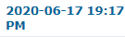
1
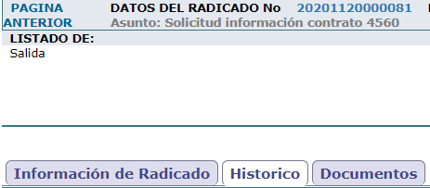
2
- Clic para seleccionar el nuevo contacto
- Desmarcar el destinatario que se necesita corregir y/o modificar el asunto según corresponda
- Una vez modificada la información necesaria,
- Clic en el botón Modificar.

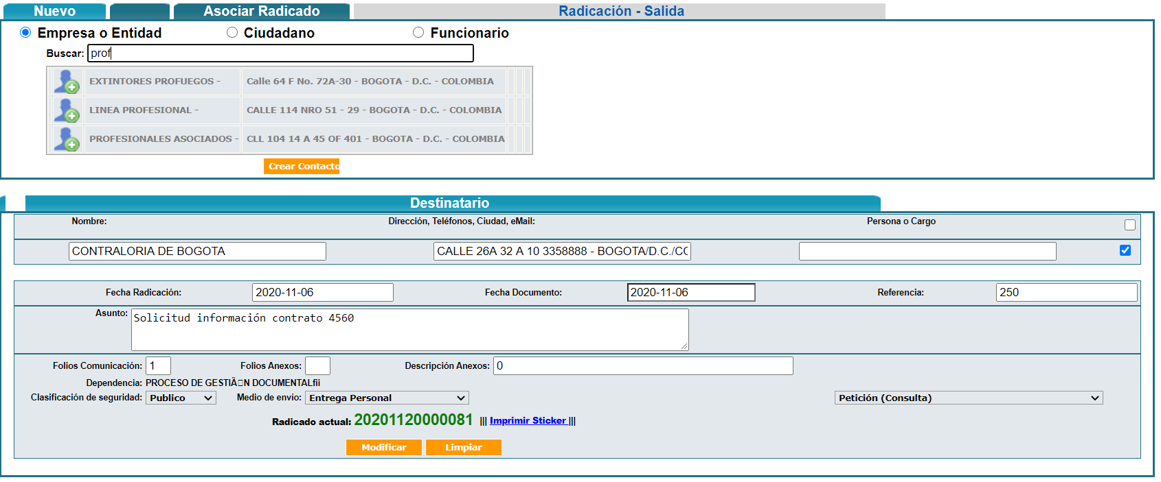
3
4
6
7
5
Fuente: Sistema de Gestión de Documento Electrónico de Archivo (Orfeo)- Unidad de Mantenimiento Vial.

5.7 Capítulo VII cómo informar un documento
Con esta funcionalidad se puede enviar copia de un documento a cualquier usuario para su información, o, si es necesario de su aporte para su respectivo trámite.

5.7.1 Selección de dependencia

Los pasos para informar a un usuario son los siguientes:
- Marcar al final del registro en el cuadro de selección, los radicados que desea Informar
- Dar Clic en el botón INFORMAR
- Seleccionar de la lista, la dependencia a la cual se informarán los radicados marcados
- Dar Clic en el botón naranja

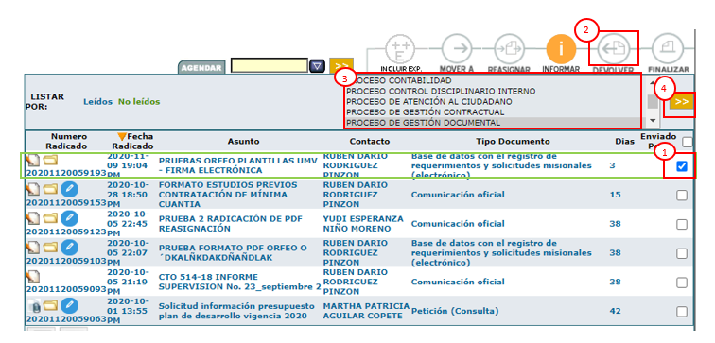

Fuente: Sistema de Gestión de Documento Electrónico de Archivo (Orfeo)- Unidad de Mantenimiento Vial.

El sistema despliega una ventana donde aparece el listado de usuarios a quien se informará los radicados. (Ctrl sostenido seleccionados más de un funcionario).
- Escribir el comentario respectivo
- Clic en el REALIZAR
5
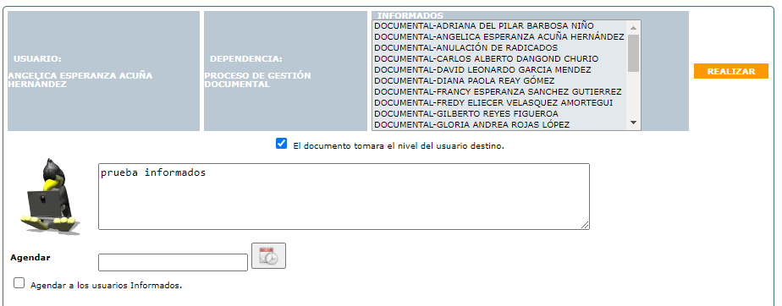
7
6
Fuente: Sistema de Gestión de Documento Electrónico de Archivo (Orfeo)- Unidad de Mantenimiento Vial.

5.7.2 Mis Informados
Es necesario estar consultando los documentos que me han informado, los cuales están ubicados en:
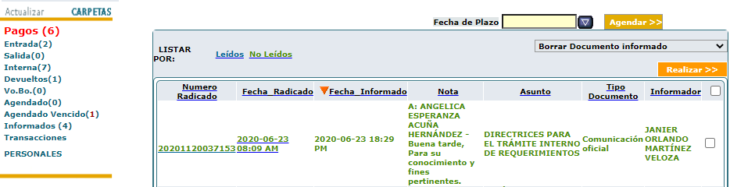

4
3
2
1

5.8 Capitulo VIII Cómo reasignar un documento
Con esta funcionalidad se puede enviar un documento a otro usuario para su respectivo trámite. El sistema le permite a un usuario básico reasignar un documento únicamente a los usuarios que pertenezcan a su misma dependencia. El Jefe, por el contrario, puede reasignar documentos a los usuarios de su dependencia, y adicionalmente a los Jefes de cualquier dependencia.

Selección de radicado
- Seleccionar los radicados, que desea Reasignar
- Dar clic en REASIGNAR
- Seleccionar de la lista desplegable, la dependencia a la cual se enviará los radicados marcados. (Si es usuario normal solo aparece la dependencia a la cual pertenece)
- Clic en el botón naranja

Registro reasignación radicado
- Escribir el comentario respectivo
- Clic en REALIZAR
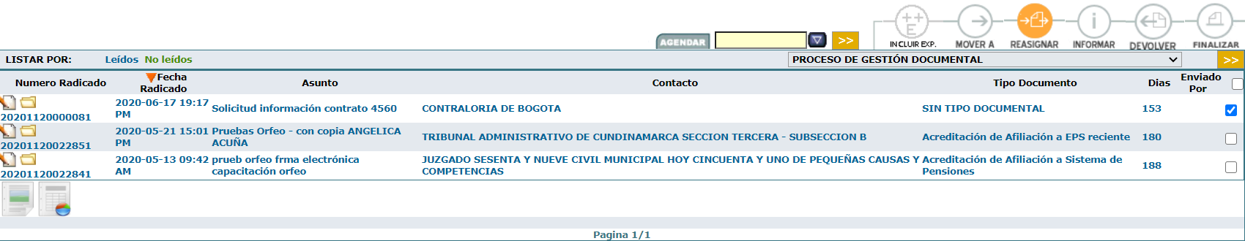
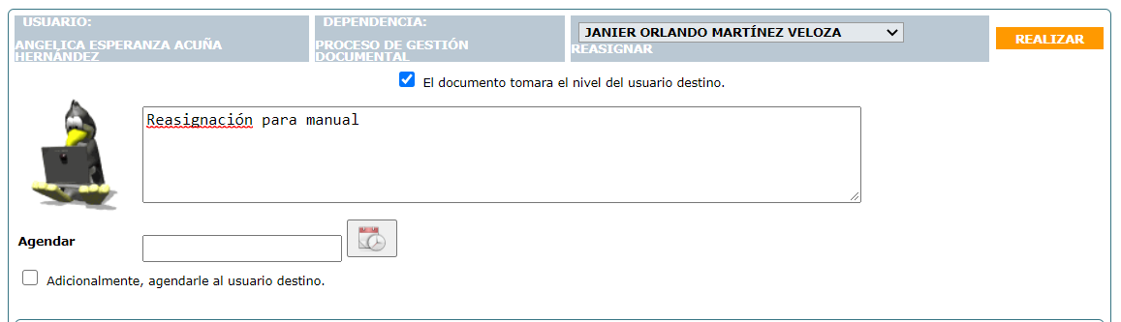
6
5
  - Registro de la acción completada
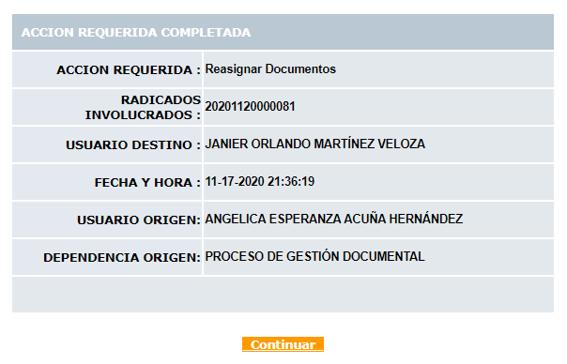
Fuente: Sistema de Gestión de Documento Electrónico de Archivo (Orfeo)- Unidad de Mantenimiento Vial.

5.9 Capitulo IX Cómo devolver un documento Contexto

Para los casos en que se requiera realizar la devolución de un radicado o documento directamente al usuario anterior desde las opciones Pagos, Entrada, Salida, Interna o devueltos.

- Dar clic en la opción requerida desde donde se identifica la devolución
- Dar clic en el botón seleccionar el radicado objeto de la devolución
- Dar clic en el botón devolver

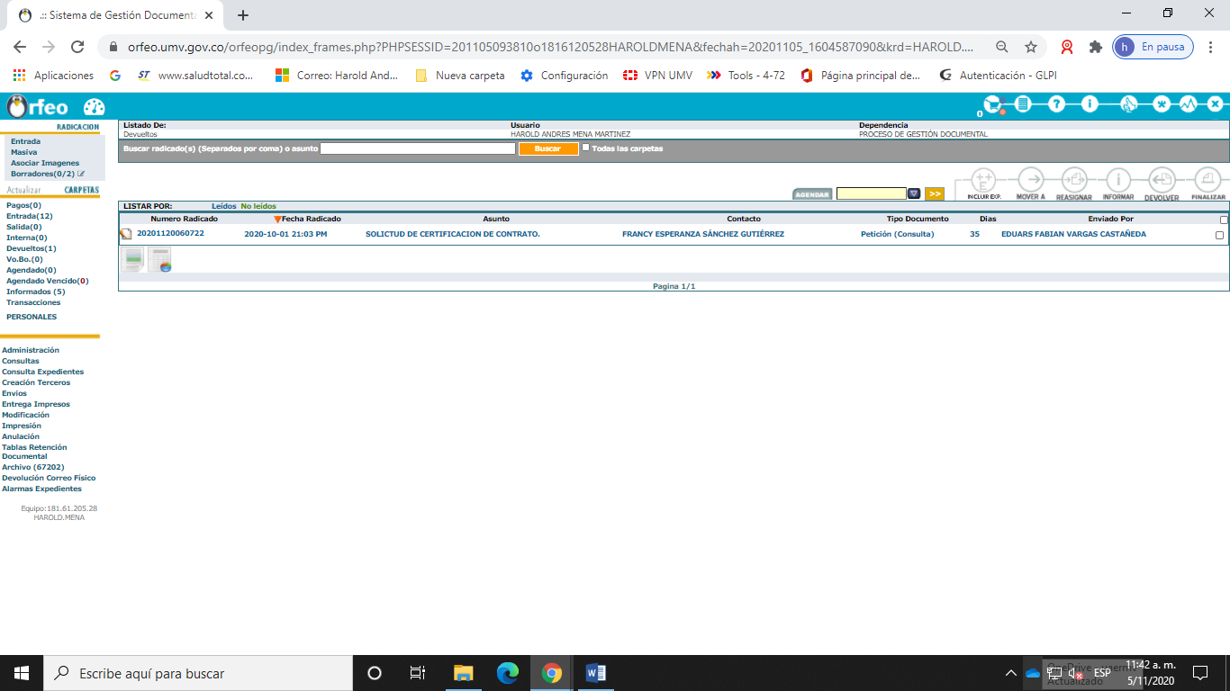
3
2
1
- Registrar el campo de observaciones la anotación correspondiente a la devolución.
- Dar clic en el botón Realizar
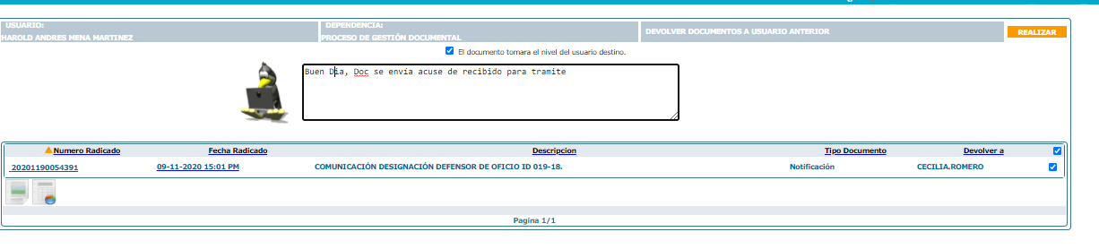
5
4
El sistema traerá un mensaje de confirmación del proceso de devolución

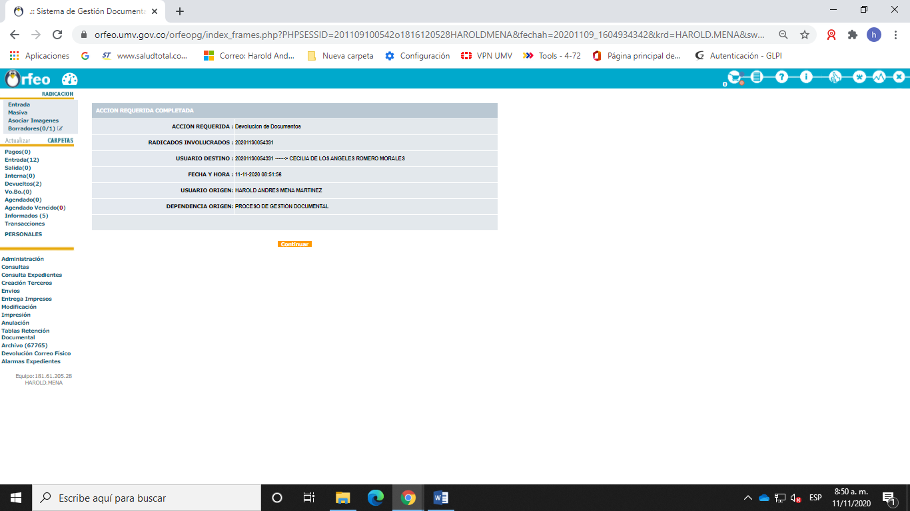
Fuente: Sistema de Gestión de Documento Electrónico de Archivo (Orfeo)- Unidad de Mantenimiento Vial.

5.10 Capítulo X Cómo agendar documentos para asignar plazos Funcionalidad
Esta funcionalidad permite al usuario la programación a futuro del trámite de uno o varios documentos que por su naturaleza requieran ser atendidos de inmediato, es decir toda documentación que sea de prioridad de la entidad como: derechos de petición, tutelas, órdenes judiciales, consejo, entes de control etc.

Se puede realizar dicha programación con cualquiera de los documentos sin importar la ubicación dentro de las carpetas de usuario del Sistema de Gestión Documental Orfeo. El usuario puede asignar una fecha al radicado en el aplicativo para llevar un control sobre los documentos que se deben ir tramitando de acuerdo a su prioridad.
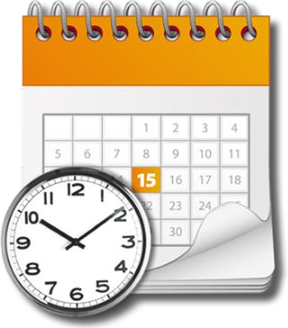

Para agendar un documento, se debe:

- Ubicar en la carpeta donde se encuentra(n) el(los) radicado(s) y seleccionarlo(s)

|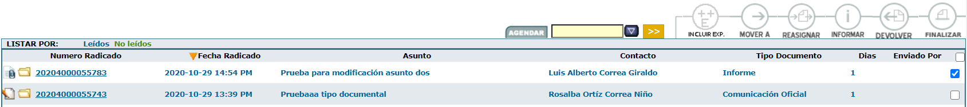
1
- Seleccionar la fecha para la cual se quiere agendar dicho documento (La fecha de agenda debe ser mayor a la fecha actual)

- Clic en Agendar.

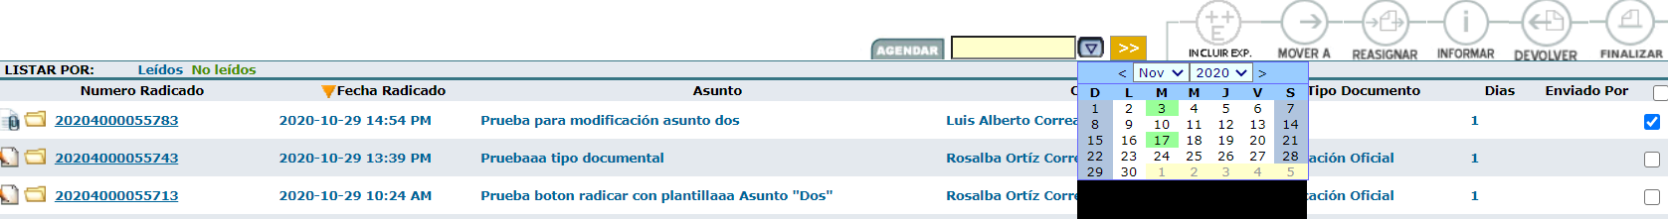
3
2

- El sistema despliega la pantalla para diligenciar un comentario
- Dar clic en .En este momento aparece(n) el(los) radicado(s) que se programaron en la carpeta "Agendado”.

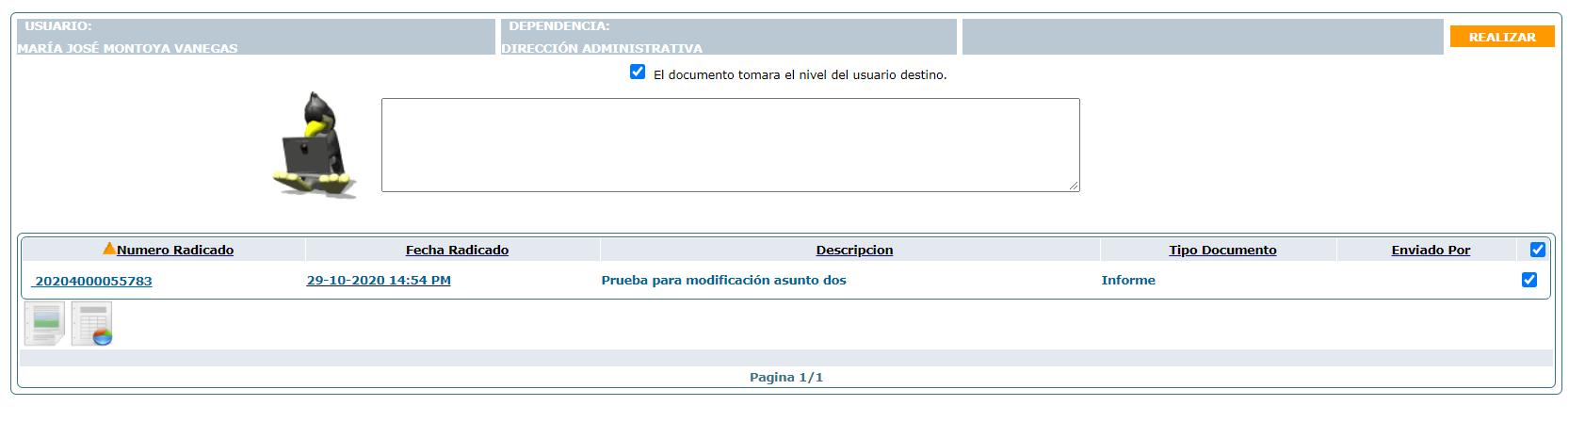
5
4
Fuente: Sistema de Gestión de Documento Electrónico de Archivo (Orfeo)- Unidad de Mantenimiento Vial.

Por último, se evidencia el registro de la acción completada
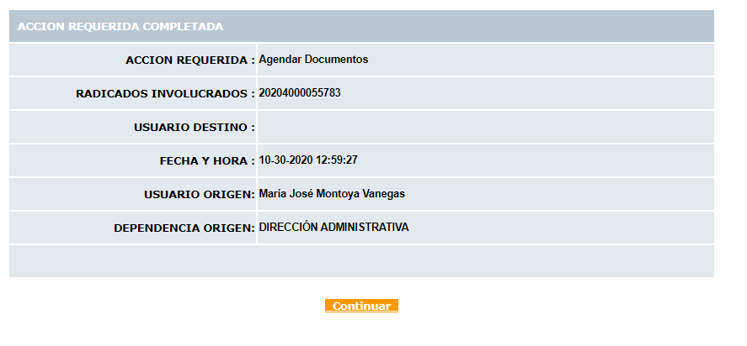

5.10.1 Documento agendado vencido

En la Carpeta "Agendado Vencido" se irán trasladando automáticamente los documentos que tienen pendiente por revisar o hacer seguimiento. Si se quiere sacar un documento de la agenda simplemente se debe ubicar en la carpeta donde se encuentra el documento Agendado (Vencido o No Vencido), seleccionar el documento y dar clic sobre el botón "Sacar de la Agenda"
Para sacar un documento identificar el módulo de Agendado Vencido se deben realizar los siguientes pasos:
- Seleccionar el radicado que se quiere excluir del agendado vencido

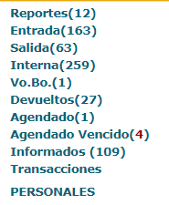

- Clic en Sacar de la Agenda
- Escribir comentario
- Clic en Realizar
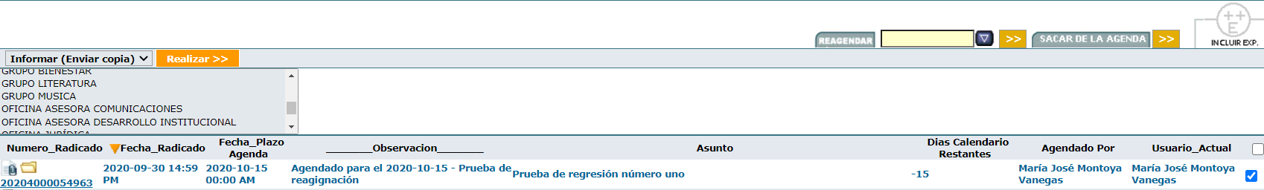

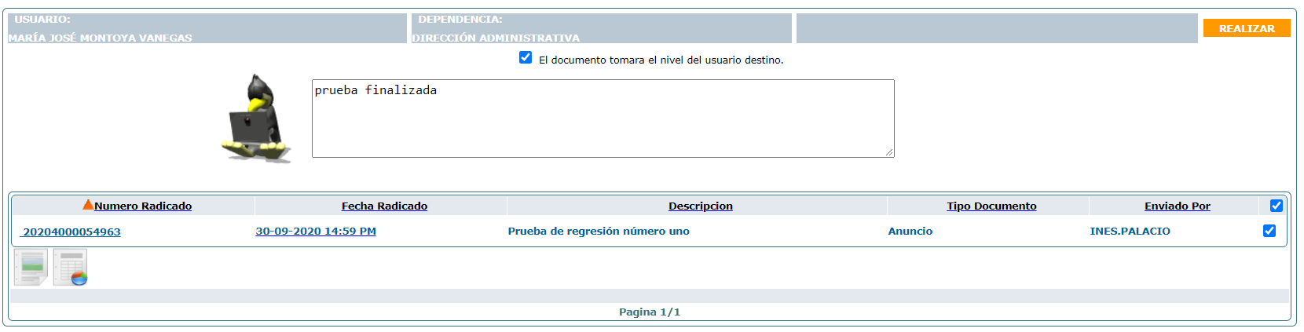
4
3
2
- Registro de la acción completada
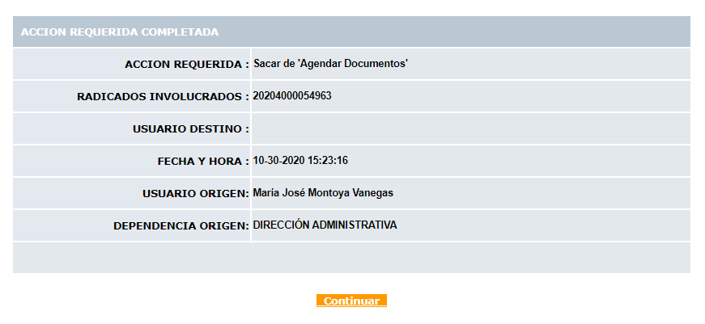
Fuente: Sistema de Gestión de Documento Electrónico de Archivo (Orfeo)- Unidad de Mantenimiento Vial.

5.10.2 Reporte de tiempos por dependencia

Este reporte permite generar un informe detallado de los tiempos de respuesta para los tipos documentales creados por cada una de las dependencias y procesos de la entidad.

Para generar dicho reporte tener presente la siguiente información:

- Identificar el módulo de “Reportes de Tiempos”

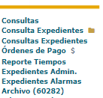

1

- Dentro del módulo inicia una página inicial
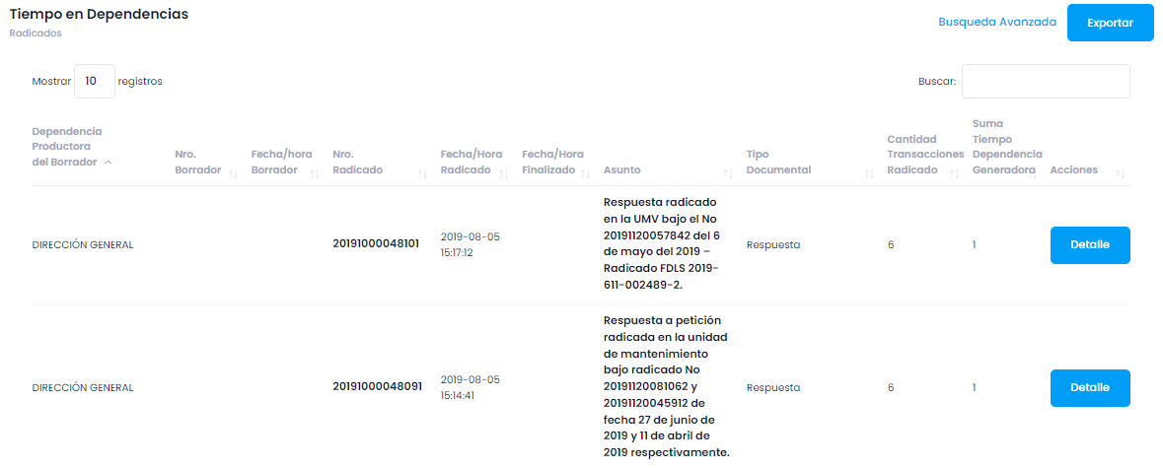
- Ir a la opción “Búsqueda Avanzada” para generar la búsqueda de la tipología que requiere de un reporte
2
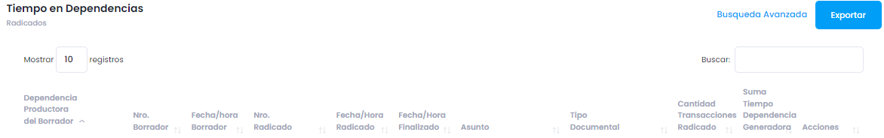

- Dentro de la búsqueda es necesario seleccionar los campos según correspondan: dependencia, fecha inicio, fecha fin, tipo documental y por último las transacciones en el caso que se requiera de algún tipo de filtro
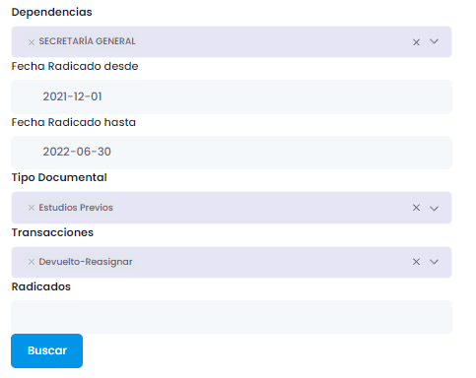
4
- Una vez seleccionados los campos, clic en “Buscar”
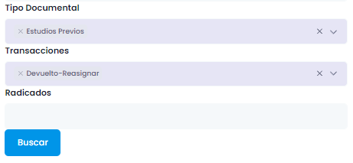
5
De esta manera se evidenciará los registros correspondientes, al filtro seleccionado al paso No 4
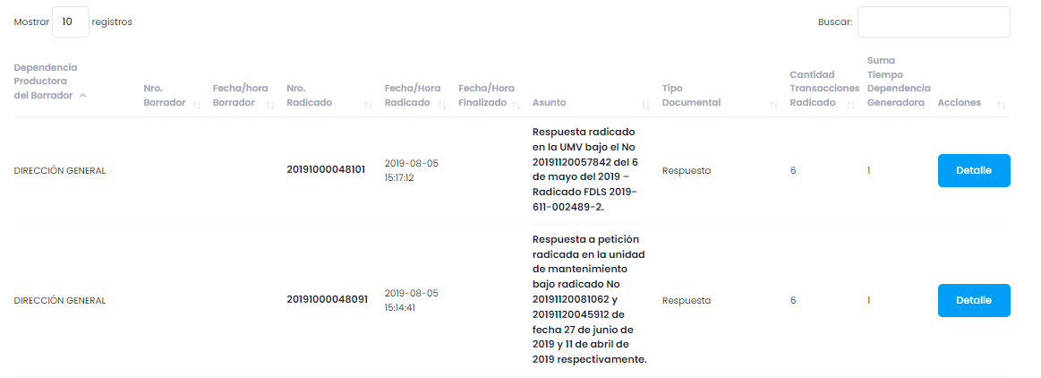

- Así mismo, dichos registros podrán ser exportados en formato Excel, en el caso de ser necesario
6
Nota: Dentro del número de registros, el modulo permitirá seleccionar la cantidad de los mismos 10,25,50,100.
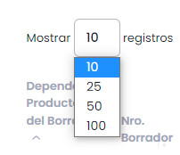

5.11.5 Descarga Índice Electrónico

Constituye un objeto digital que contiene la identificación de los documentos electrónicos que componen el expediente, debidamente ordenados en orden cronológico, para reflejar la disposición de los documentos, así como otros datos con el fin de preservar la integridad y permitir la recuperación del mismo.

Para la descarga tener presente la siguiente información:

- Clic en el módulo “Consulta de Expediente”

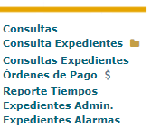
1

- Identificar el número del expediente “202011011000100588E” o en su defecto por una palabra clave del asunto del nombre del expediente, clic en “BUSCAR MÁS”.

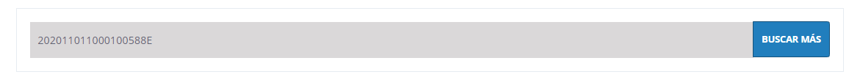
2

- Una vez identificado el expediente, clic en “Índice “ 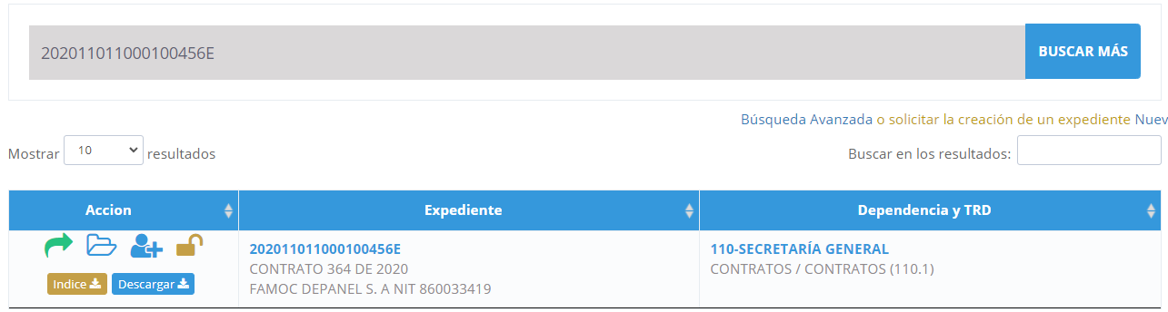

3

- Se realizará la descarga correspondiente en el equipo local

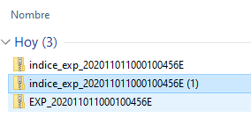

- Una vez identificado la carpeta comprimida del índice dentro de la misma, en encontraran los archivos correspondientes

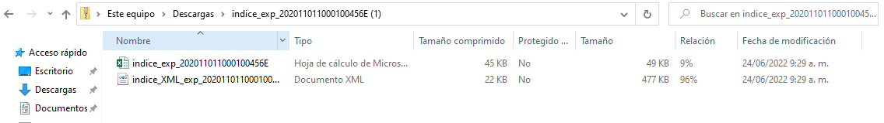

5.12 Capitulo XII ¿Cómo crear un expediente? (GESTIÓN DOCUMENTAL)

Esta funcionalidad permite al usuario agrupar varios radicados que se encuentren registrados en el sistema y asociarlos en una sola carpeta denominada EXPEDIENTE. Estos expedientes virtuales se van conformando a medida que el usuario o usuarios incluyen radicados en determinado nombre de expediente, logrando en una sola ventana mostrar todos los documentos involucrados en el mismo proceso y los cuales se encuentran físicamente archivados. Los expedientes se conforman teniendo en cuenta el año y la dependencia. Cada expediente refleja cómo se encuentran organizados físicamente los archivos de cada una de las áreas productoras.

Consulta número de radicado
Para la conformación de los expedientes virtuales se debe:

- Ingresar por el módulo Admin. Expedientes / TRD
- Copiar el número del radicado con el que se quiere crear el Expediente

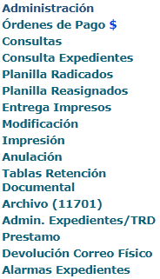
1
2

- Pegar el número de radicado en el campo Radicados separados por comas
3
- Clic en Buscar: Se registra información de número de radicado solicitado
- Seleccionar radicado
- Clic en Crear Expediente

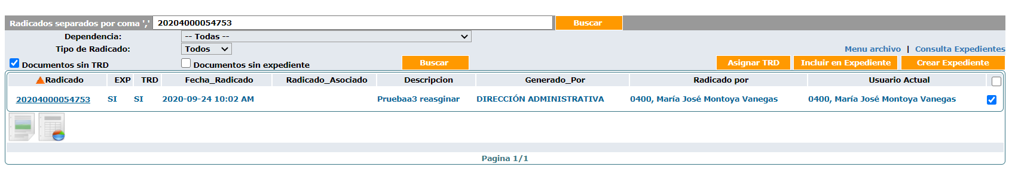
4
6
5
Fuente: Sistema de Gestión de Documento Electrónico de Archivo (Orfeo)- Unidad de Mantenimiento Vial.

Formato Solicitud Expediente

Previamente el formato de solicitud del expediente debió ser enviado por el usuario responsable con los datos requeridos para su creación.

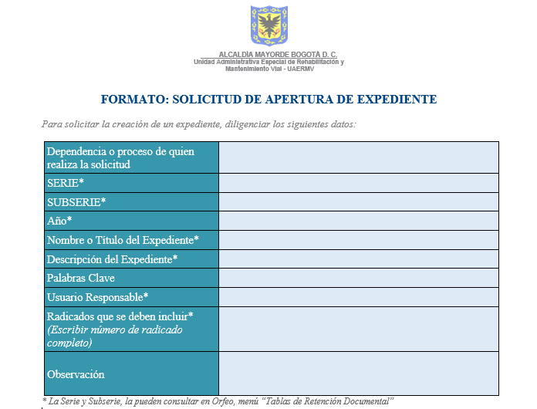

5.12.2 Crear expediente

- Seleccione la dependencia dueña del proceso (formato solicitud del expediente).
- Elija la SERIE, y SUBSERIE según el proceso que corresponda (formato solicitud del expediente).
- Escribir el Título y Descripción del expediente (formato solicitud del expediente).
- Incluir fechas de inicio y fin de proceso
- Seleccionar el nombre del Usuario Responsable del Proceso
- Clic en “Crear expediente”

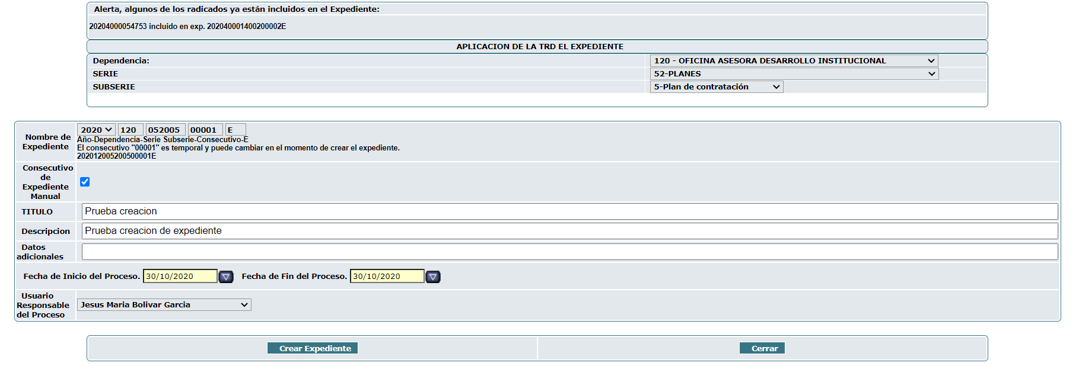
7
8
12
11
10
9
Fuente: Sistema de Gestión de Documento Electrónico de Archivo (Orfeo)- Unidad de Mantenimiento Vial.

5.12.3 Confirmación creación Expediente

- Clic en Confirmación Creación de Expediente.
13
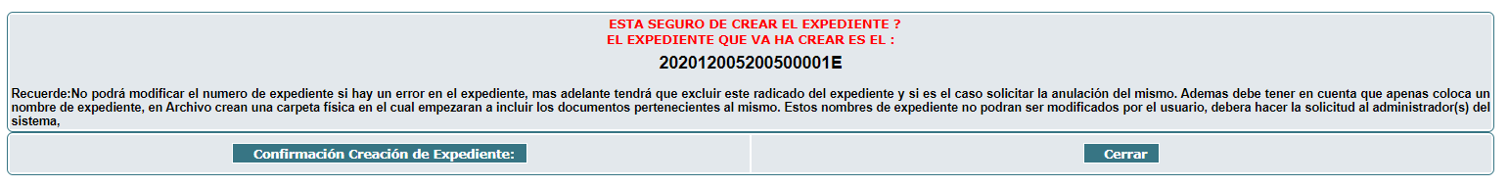
14
Fuente: Sistema de Gestión de Documento Electrónico de Archivo (Orfeo)- Unidad de Mantenimiento Vial.

5.12.4 Creación de expediente sin número radicado

  - Click en Admin. Expedientes/TRD
  - Click en Expedientes SIN Radicados
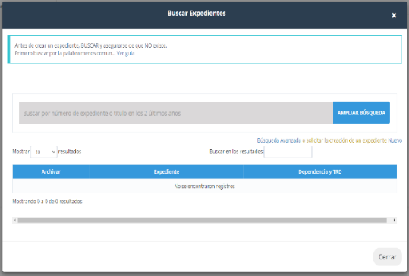
  - Click en Crear Expediente sin Radicado
  - Clic en Nuevo
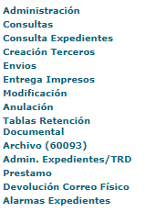
4

1

2
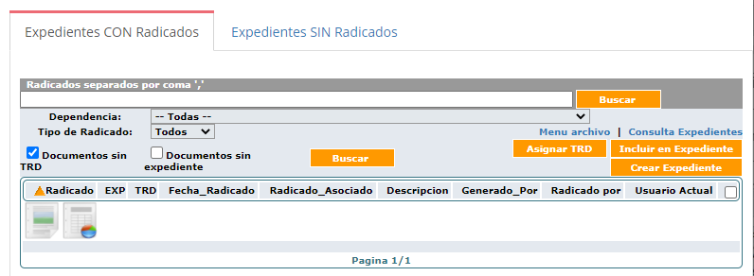
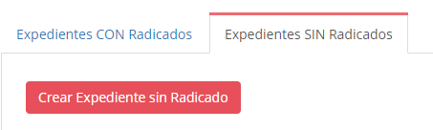
3

5. Diligencie los campos, para la SERIE y SUBSERIE seleccionar las correspondientes a la dependencia según la tabla de retención documental asignadas para el área

5
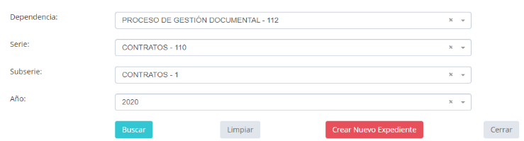

6. En el campo Titulo registrar el nombre del expediente.
7. En el campo Descripción escriba cuales son documentos relacionados que se van a incluir dentro del expediente.

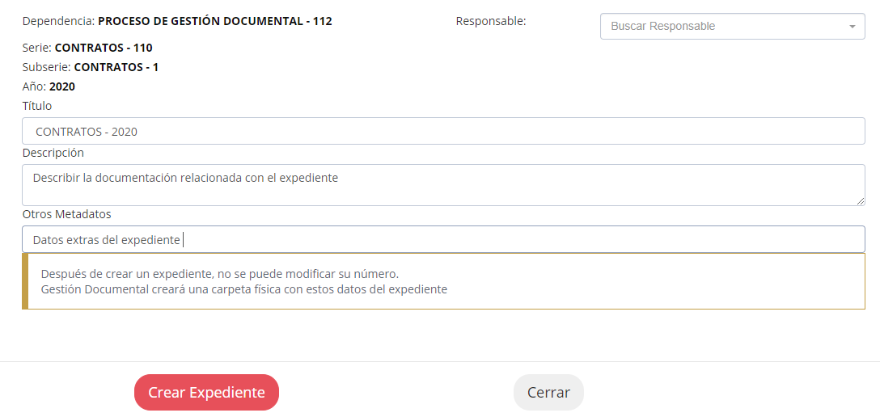
7
6
6
8. Identificar la persona responsable del proceso el cual quedará a cargo de la creación del expediente dentro de la plataforma
9. Clic en Crear Expediente
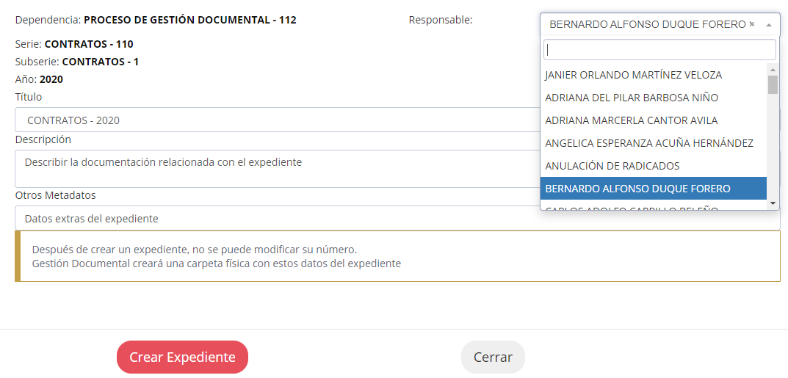
9
8
10. Confirmación de creación de Expediente.
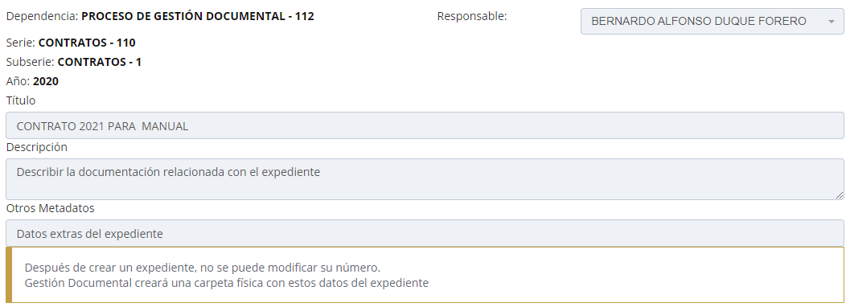
Fuente: Sistema de Gestión de Documento Electrónico de Archivo (Orfeo)- Unidad de Mantenimiento Vial.

5.12.5 Recomendaciones

    - El sistema le otorgará un número de expediente que usted debe confirmar con el usuario responsable de la solicitud de la creación del expediente, por medio del correo institucional o con las políticas que se genere dentro de la dependencia de Gestión Documental.
    - Los formatos que se solicitan para la creación de los expedientes, deben ser diligenciados en su totalidad; ya que con la información del mismo se crea los expedientes de una forma precisa.
    - Se recomienda que una sola persona lidere el proceso de creación de Expedientes, ya que de no ser así se crearán traumatismos para la su consulta.

5.12.6 Descarga de expedientes

Esta opción permite generar la descarga de los documentos incluidos dentro de un expediente, incluyendo radicados hijos y sus anexos.
Para generar la descarga de un expediente, tener presente los siguientes pasos:
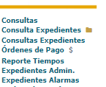
- Identificar el expediente que se requiere descargar por medio del módulo “Consulta de Expediente”
1

- Dentro del campo de búsqueda incluir el número del expediente, o en su defecto una palabra clave del título del mismo y dar clic en “BUSCAR MÁS” de esta manera se evidencia el registro de la búsqueda.

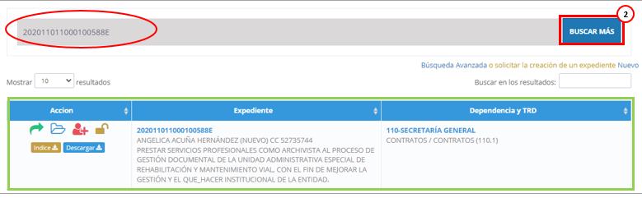

- Una vez identificado el expediente, dar clic en “Descargar”
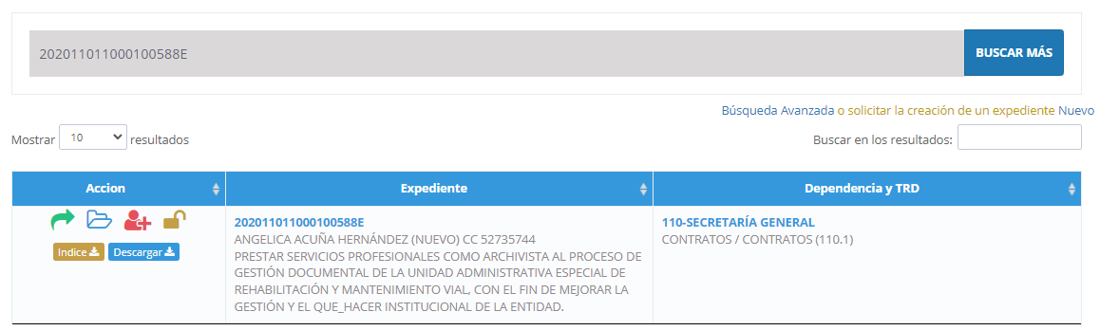
3

- Seleccionar la condición de aceptación de responsabilidad y dar clic en “Acepto”

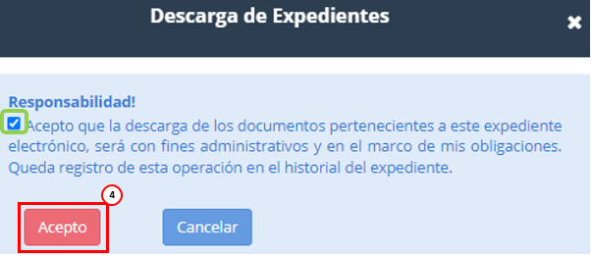

- Seleccionar cada una de las opciones según la necesidad y dar clic en “Iniciar”

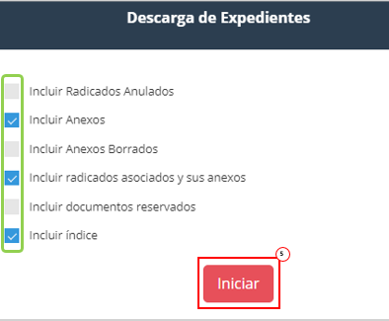

- Iniciado el proceso de descargue, clic en “Descargar”
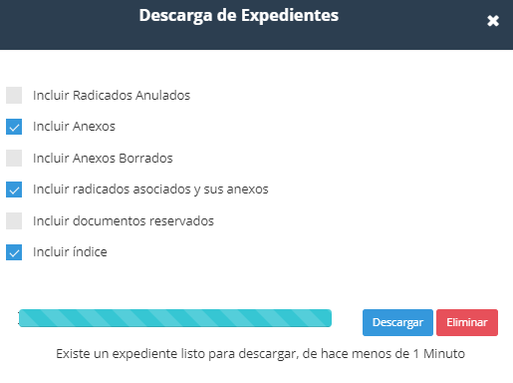
6

- Realizada la descarga, la misma se visualizará en la carpeta de Descargas del equipo local

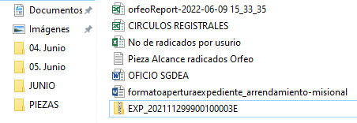
6

Nota: la descarga estará en el formato Excel y XML

5.12.7 Niveles de seguridad por Expedientes

Esta opción permite darles la reserva a los expedientes, Series y Subseries Documentales que por su condición se requiere.
Reserva a nivel expediente
Dentro del módulo de consulta de expediente existe una opción donde permite restringir el expediente cuando así se requiera de la siguiente manera
- Ir al módulo de “Consulta de Expediente”
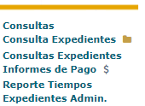
1
- Dentro del campo de búsqueda, incluir el número o una palabra clave del título o descripción del expediente.
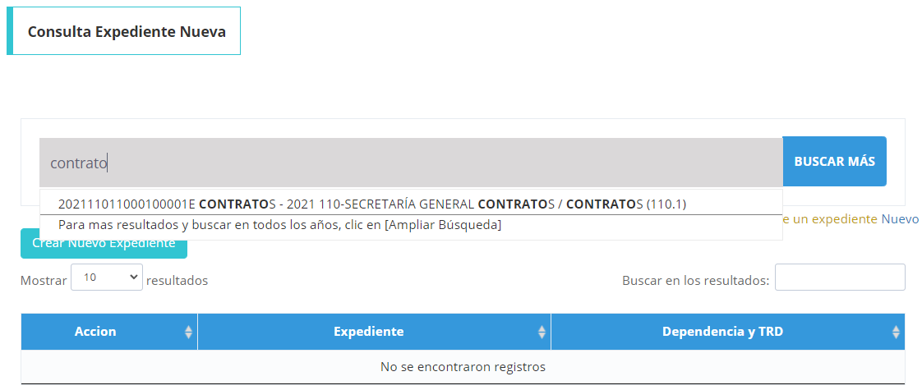
2
- Una vez identificado el expediente, se habilitará una opción donde permite hacer la reserva misma.
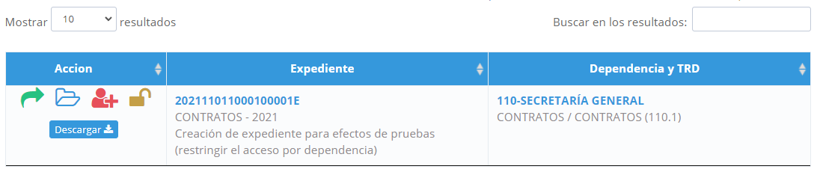
3
- Una vez seleccionada esta opción, aparecerá una venta, el cual se debe incluir el usuario y/o dependencia autorizada en ver el documento
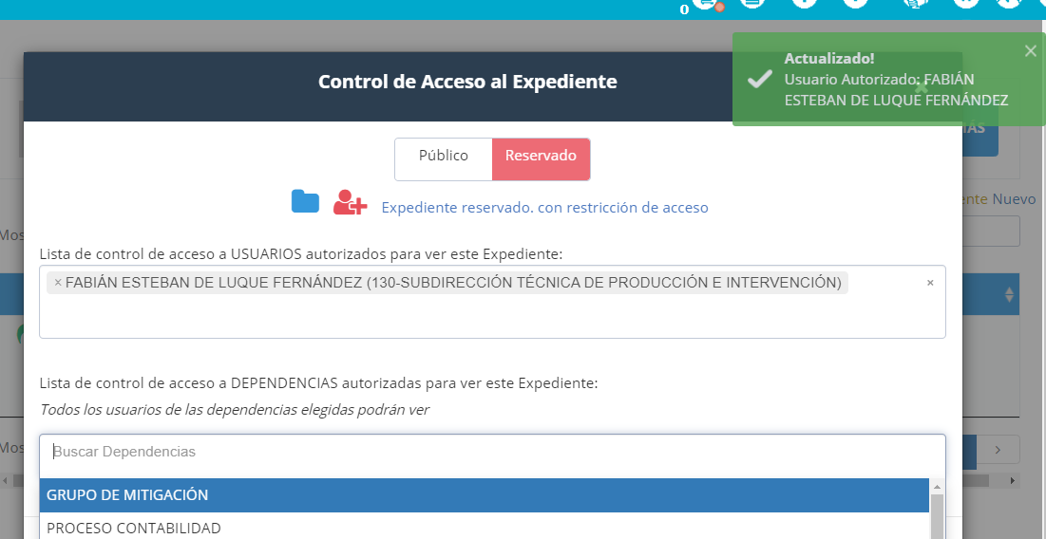
4
Conformación de la transacción
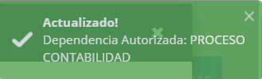

Nota: este permiso para realizar la reserva de los expedientes en Orfeo, solo esta para los usuarios que tengan el nivel de seguridad en 5.

Capítulo XIII ¿Cómo Asociar una imagen escaneada al radicado desde Orfeo Web?

    - Esta opción permite cargar una imagen, previamente escaneada a un radicado, desde el navegador web.
    - Se usa como alternativa, en caso que el aplicativo Orfeoscan falle.
    - Este permiso sólo lo tiene Gestión Documental o el centro de digitalización.

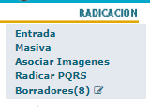
Para asociar una imagen, se debe:

- Ir al módulo Asociar Imagen
- Seleccionar el radicado al cual le va asociar la imagen y buscar
- El sistema muestra el radicado que seleccionó, active la casilla de selección que se encuentra al final de la información del radicado
- Haga clic en el botón “Asociar Imagen”

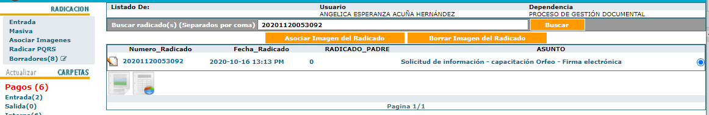
2
3
4
1
Selección del documento que va a asociar

- ingresar las observaciones pertinentes con la explicación de la imagen que va a asociar
- Haga clic en el botón que dice examinar y seleccione el documento en formato PDF que va a asociar al radicado.
- Haga clic en el botón “Realizar”, el sistema le muestra la acción que realizó.

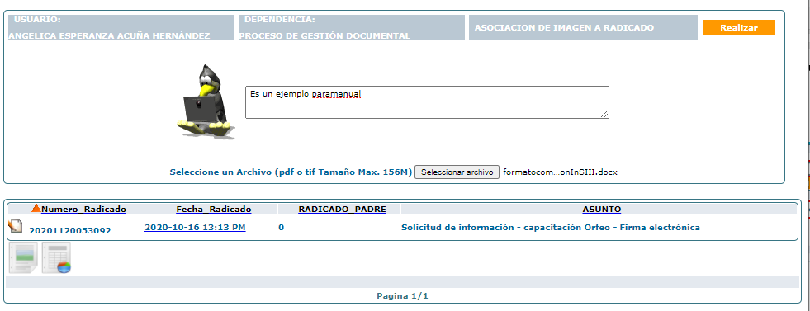
7
6
5
Fuente: Sistema de Gestión de Documento Electrónico de Archivo (Orfeo)- Unidad de Mantenimiento Vial.

5.13.1 Módulo de Digiturno

Este módulo permite gestionar el trámite de los informes de actividades, desde la asignación del turno como las transacciones mismas del proceso, así mismo este módulo estará habilitado para los procesos de Financiera, Contabilidad, Tesorería
Tramite y gestión de los informes de actividades persona natural
- Ingresar al módulo de “Informes de Pago”

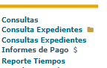
2

- Una vez se accede al módulo, se registrará los informes asignados al Proceso de Gestión Financiera para la revisión de acuerdo a las políticas de operación asignadas para tal fin.
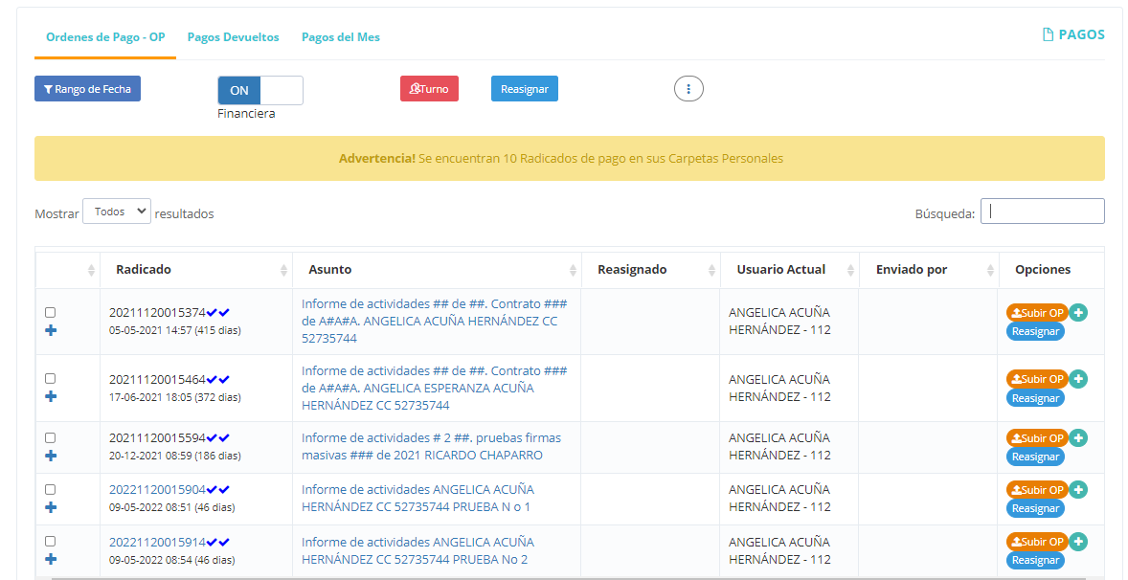
- Para revisar los anexos que el documento conserva es necesario dar clic en el
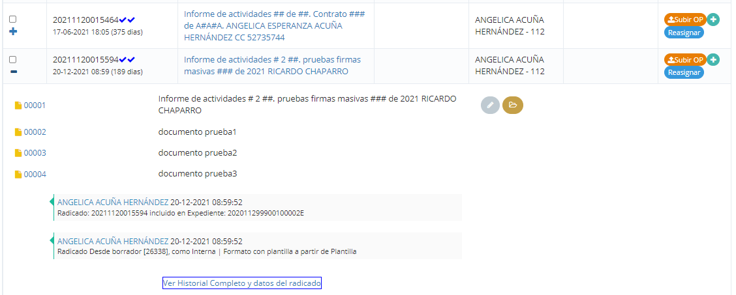
3

- Adicional a esto, es posible ver si el documento se encuentra con una firma por la opción
4

- Como también poder consultar el expediente al cual pertenece el documento desde el icono de “Expediente”
5

- De ser necesario consultar en Historial del documento, se podrá realizar por “Ver historial completo y datos del radicado”
6
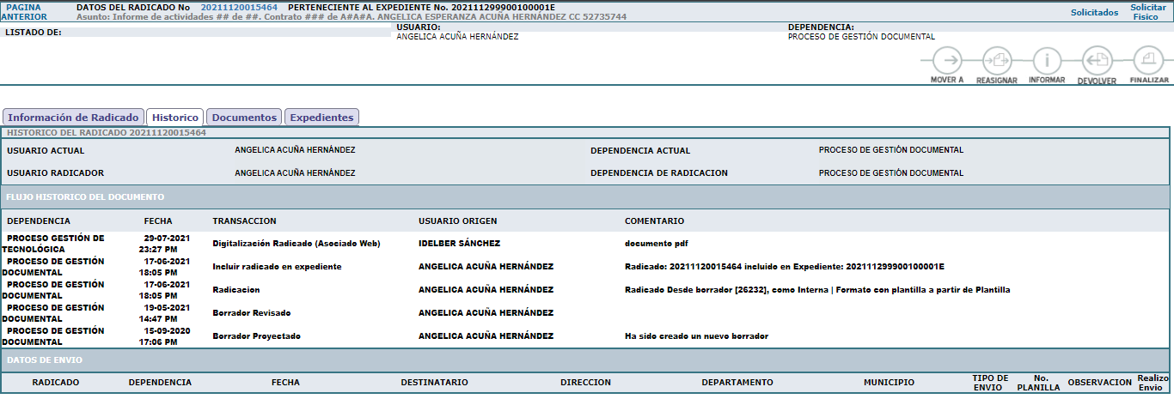

- Una vez confirmada la información, se procederá con la asignación del turno, el cual deberá seleccionar el radicado
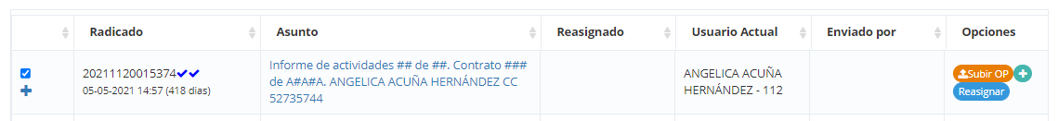
7
- Dar clic en “Turno”
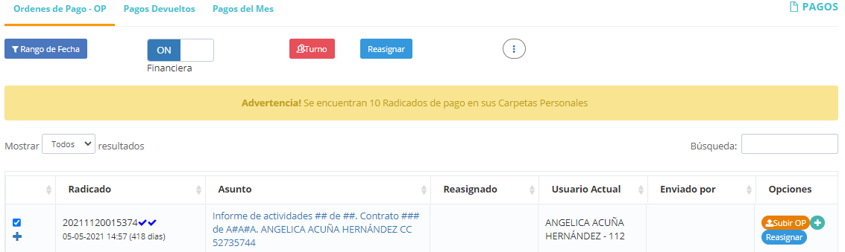
8
- Dar clic en “Asignar Turno”

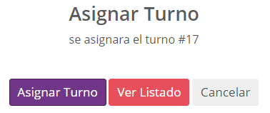
9
- Realizada esta transacción, el sistema la notificara como exitosa

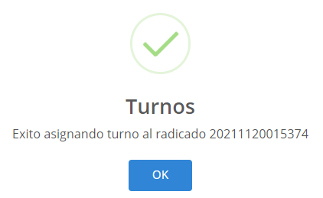

- Turno asignado
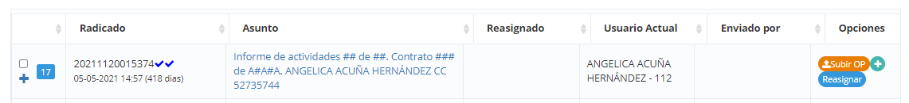
111
- Así mismo la herramienta permitirá subir anexos de ser necesario por la siguiente opción, clic en “Subir OP”
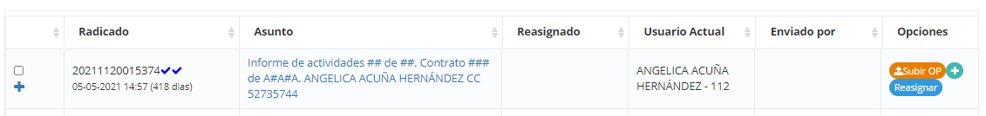
121
- Ingresar el número de la OP 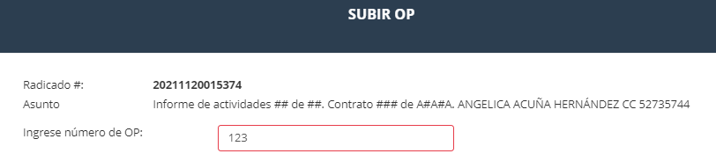
1341v

- Una vez ingresado el número de la OP, subir el anexo correspondiente al mismo, dar clic en
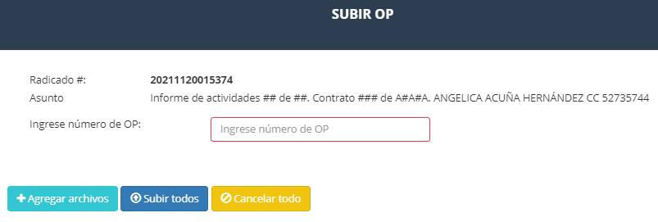
14341v
- Seleccionar el archivo según corresponda a la OP
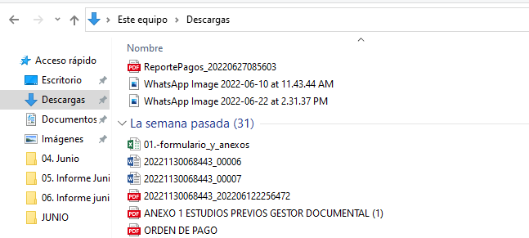
1531

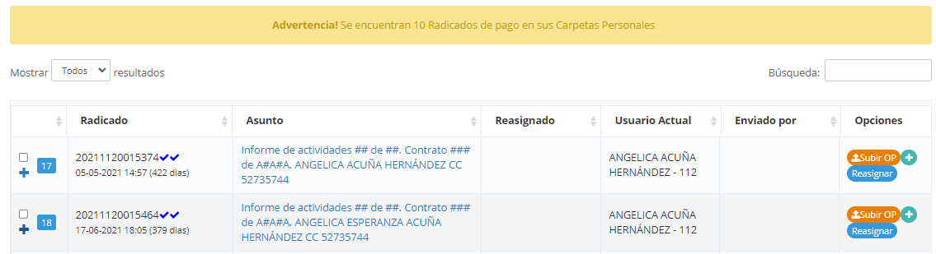
- La siguiente opción tiene como finalidad, subir más anexos que hagan parte del documento inicial
1641

- Agregar los anexos que se consideren adicionales por la opción “Agregar Archivos”
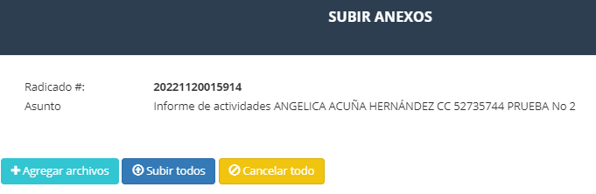
1741
Identificar los archivos que se requieren subir.
- Clic en “Subir” o “Subir todos” en caso de ser varios archivos
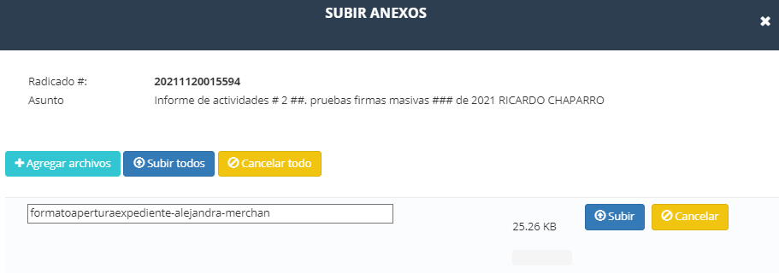
1 841
Así mismo la plataforma permite mover a carpetas personales, la información que se considere de la siguiente manera.
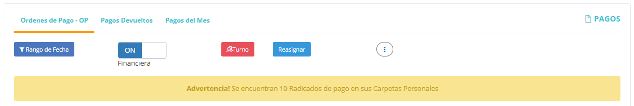
- Clic en el icono
19 841

- Dentro de la opción de despliega las carpetas que se encuentran creadas en
20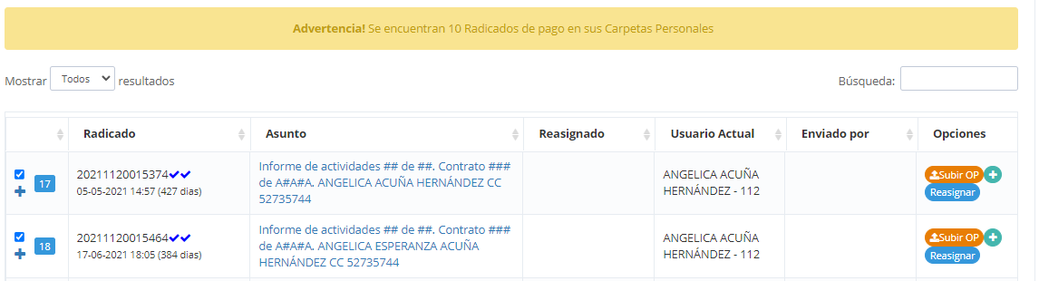 841
- “Capetas personales ”
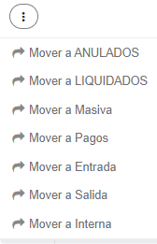
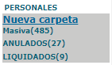

- Para realizar el traspaso es necesario seleccionar el documento que se desea mover
21 841
- Clic en

- Aparecen las carpetas personales dentro de la plataforma.

- Seleccionar la carpeta y describir la justificación del motivo al movimiento del documento y dar clic en OK
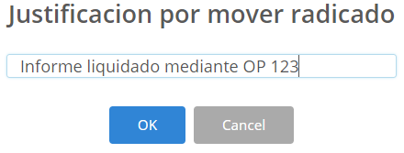
24 841
- Conformación de la transacción realizada.

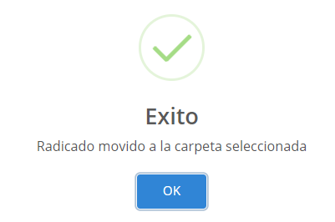
Modulo “Pagos del Mes”
Esta opción permitirá realizar la verificación de los informes gestionados durante el mes de la siguiente manera:
- Seleccionar la opción “Pagos del Mes”
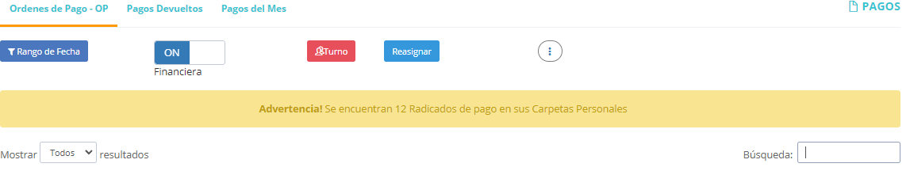
1 841

- Clic en Filtros de Fecha
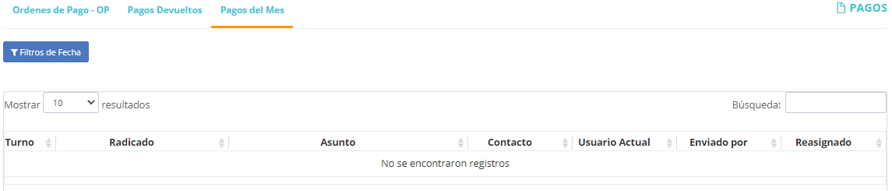
2 841
- Seleccionar el rango de fecha según corresponda y dar clic en “Enviar”
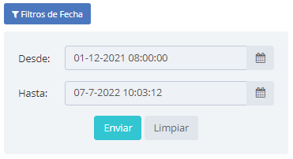
3 841
- Resultado de la operación.
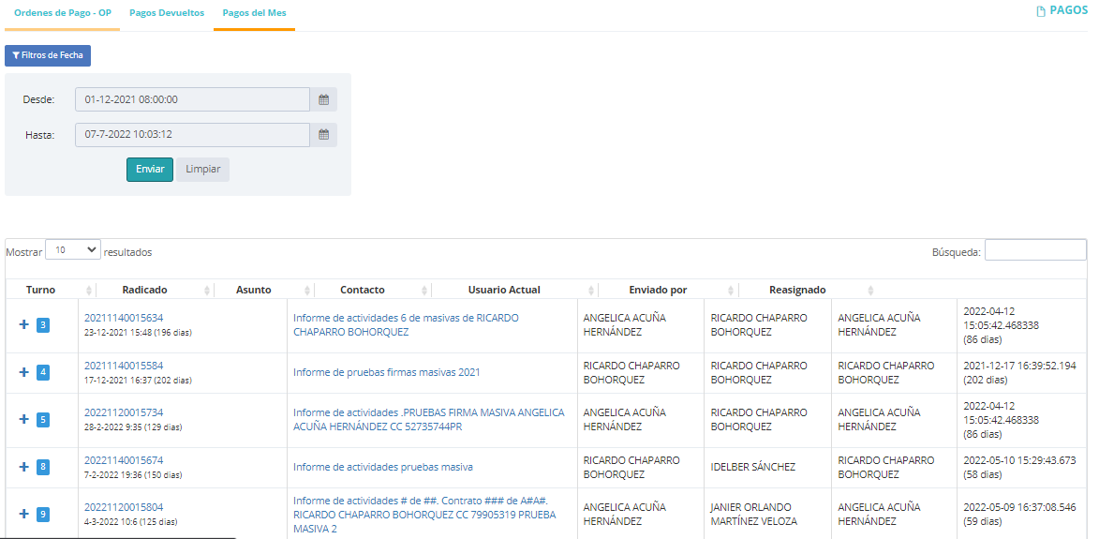

5.14 Capitulo XIV ¿Cómo crear y modificar las Series, Subseries y Tipos Documentales?
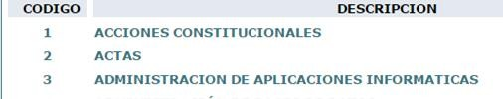
Esta herramienta permite realizar el cargue, ajuste y administración de las Tablas de Retención Documental, previamente aprobadas por el Archivo de Bogotá para cada Entidad, realizando una aplicación dinámica con el administrador y los usuarios del sistema, con enfoque de procesos

5.14.1 ¿Cómo crear una serie documental?
- Ingrese al módulo de TRD y seleccione la opción Series.
- Clic en Series

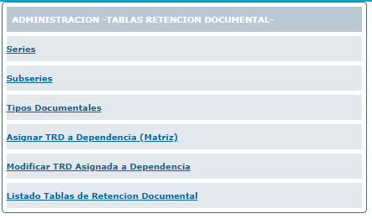
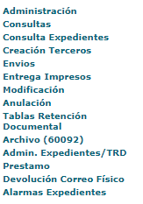
1
2

- Ingrese los datos: Código, Descripción, Fecha desde hasta
- Una vez haya ingresado los datos haga clic en Insertar.

  - Realice este proceso hasta ingresar todas las series documentales de su entidad.

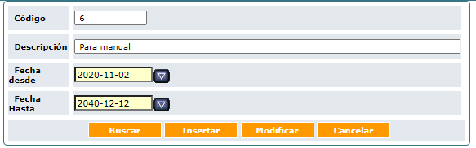
4
3

Fuente: Sistema de Gestión de Documento Electrónico de Archivo (Orfeo)- Unidad de Mantenimiento Vial.

5.14.2 Modificar Series

1. Para modificar una serie cambie los siguientes datos Código, Descripción, Fecha desde y Fecha hasta.

2. Clic en Modificar

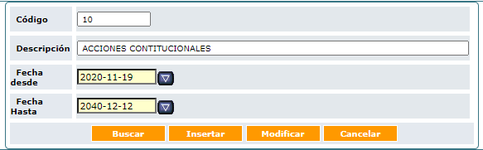
1
2

  - El sistema le informará si la inserción fue exitosa y el registro se agrega en la parte inferior de la pantalla
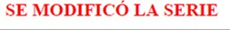

5.14.3 Buscar Series

- Ingrese una palabra contenida dentro del nombre de la serie en el campo Descripción
- Clic en Buscar

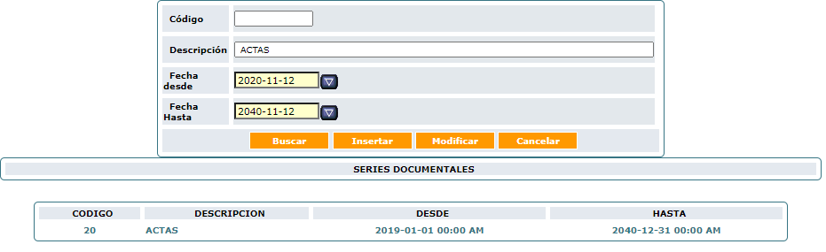
2
1
  - El sistema le mostrará en el resultado de la búsqueda, las series que contienen la palabra ingresada.

5.14.4 ¿Cómo crear una subserie documental?

- Ingrese al módulo TRD y seleccione la opción Subseries.

1

- Ingrese los datos de acuerdo con las opciones presentadas en el formulario.
- Clic en Insertar

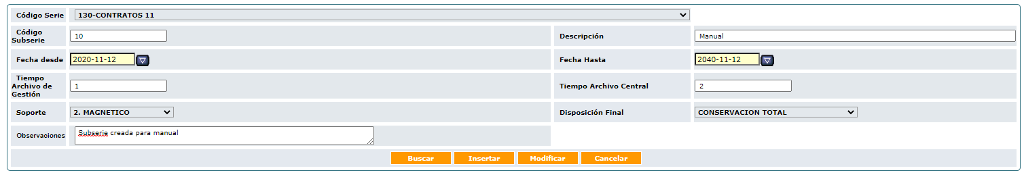
3
2
Fuente: Sistema de Gestión de Documento Electrónico de Archivo (Orfeo)- Unidad de Mantenimiento Vial.

El sistema le informará si la inserción fue exitosa y el registro se agrega en la parte inferior de la pantalla. Realice este proceso hasta ingresar todas las Subseries documentales de su entidad.

5.14.5 Modificar Subseries

Para modificar una Subserie realice los siguientes pasos:

- Seleccione la serie
- Digite los campos que necesita modificar
- Clic en Modificar
- Clic en Grabar Modificación

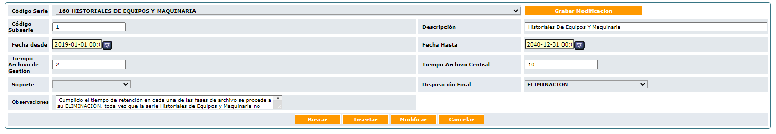
2
1
4
3
Fuente: Sistema de Gestión de Documento Electrónico de Archivo (Orfeo)- Unidad de Mantenimiento Vial.

5.14.6 Buscar Subseries

- Seleccione una serie documental
- Ingrese una palabra en el campo descripción para hacer la consulta
- Clic en Buscar
- Únicamente se puede consultar si selecciona una serie.

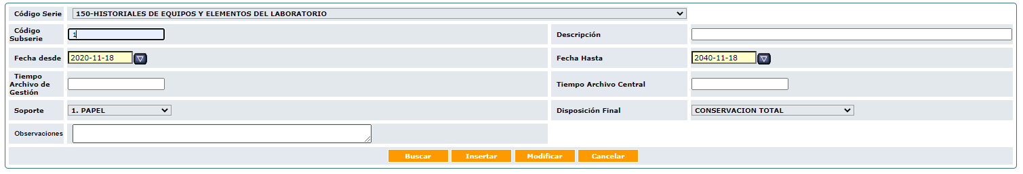
1
2
1
Fuente: Sistema de Gestión de Documento Electrónico de Archivo (Orfeo)- Unidad de Mantenimiento Vial.

5.14.7 ¿Cómo crear un Tipo Documental?

- Ingrese al módulo de TRD y seleccione la opción Tipos documentales

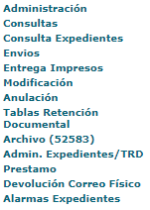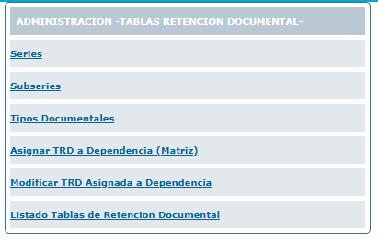
1

- Ingrese Descripción, término trámite: Tiempo (días) de trámite de la Tipología

El sistema le asignará un código a la tipología que acabó de ingresar. Realice este proceso hasta ingresar todas las Tipologías documentales faltantes en su entidad.

- Seleccione el tipo de documento: Tipo de radicación para aplicar la Tipología (Entrada, salida, actas, etc.), haga clic en la caja de chequeo.

- Clic Insertar

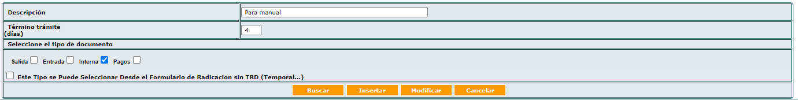
4
3
2
Fuente: Sistema de Gestión de Documento Electrónico de Archivo (Orfeo)- Unidad de Mantenimiento Vial.

El sistema le informará si la inserción fue exitosa y el registro se agrega en la parte inferior de la pantalla.
:: El sistema le asignará un código a la tipología que acabo de ingresar. Realice este proceso hasta ingresar todas las Tipologías documentales faltantes en su entidad.

5.14.8 Modificar Tipologías

- Clic en Modificar
- Modifique los siguientes datos: Código, Descripción, Seleccione el tipo de documento, haga clic en la caja de chequeo
- Haga clic en el botón Grabar Modificación Buscar Tipologías

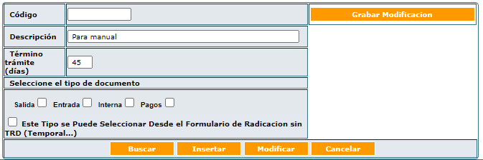
1
3
2

- Ingrese una palabra contenida dentro del nombre de la tipología en el campo Descripción
- Clic en el botón Buscar.

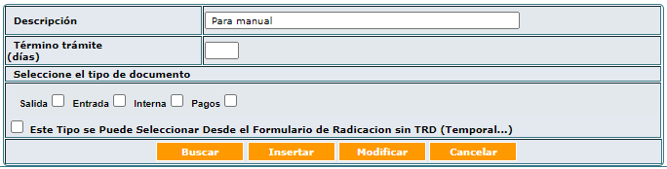
4
5

Fuente: Sistema de Gestión de Documento Electrónico de Archivo (Orfeo)- Unidad de Mantenimiento Vial.

El sistema le mostrará en el resultado de la búsqueda, las tipologías que contienen la palabra ingresada.

5.14.9 Control Acceso Series y Subseries

Esta opción permite agrupar las series y subseries documentales que serán objeto de uso, consulta por parte de los usuarios internos de la entidad
Para generar la reserva, tener presente los siguientes pasos.
- Identificar el módulo de Tablas de Retención Documental

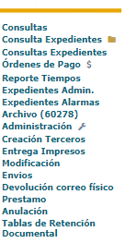
1
- Clic en la opción “Series”
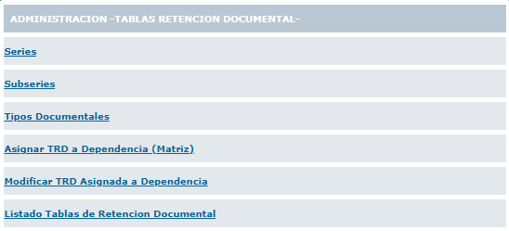
2
- Identificada la serie que por su condición requiere de una “Reserva”
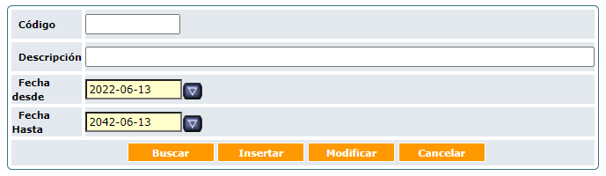

- Una vez identificada la serie documental que requiere de una reserva, clic en la opción “Pública”
4

- Clic en “Restringir”
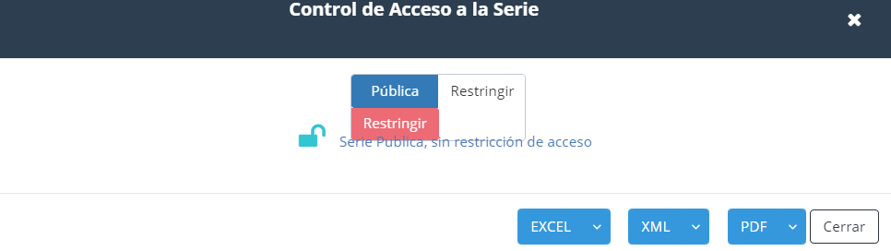
5

- Clic en “Mantener”
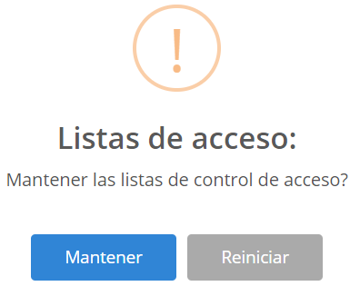
6

- Dentro del cuadro de dialogo, colocar la justificación de la reserva de la serie documental.
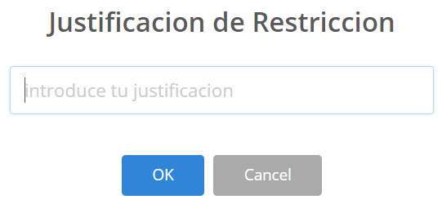
7
- Clic en OK
8

- De esta manera, quedará la reserva de la Serie Documental

Control Acceso Subseries
- Identificar el módulo de Tablas de Retención Documental

- Clic en la opción “Subseries”
2
- Seleccionar la subserie documental que requiere de la reserva
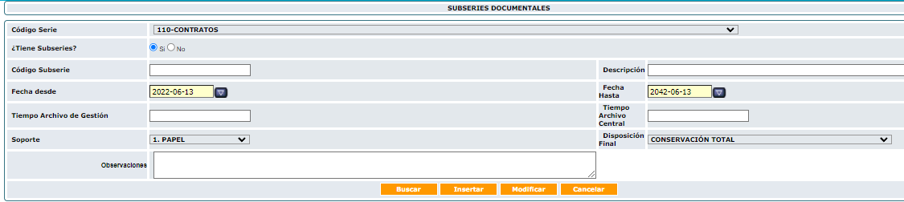
3
- Una vez seleccionada la Subserie, aparece el registro de la misma, al igual que la asignación de la reserva de la serie; será por la opción de “Pública”
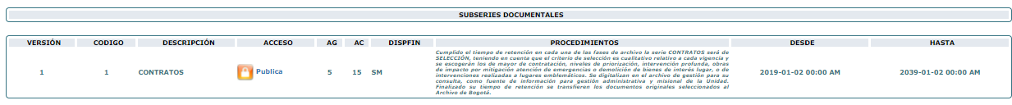
4
Nota: para el siguiente paso, remitirse al numeral 5, “Control Acceso Series y Subseries” la secuencia será la misma.

5.15 Capitulo XV ¿Cómo generar el envío de los documentos externos de salida? (Correspondencia)

5.15.1 Envió de correspondencia

Este es el proceso final, correspondiente al envío de los documentos de salida que son entregados a las diferentes agencias de correo para su reparto a los destinatarios, ya sean Empresas, Entidades o Ciudadanos.

5.15.2 Modulo envió
Este perfil (Módulo de Envíos) lo tienen los funcionarios del Grupo de Correspondencia. Se debe ingresar por la opción Envíos de la parte inferior del módulo de Administración.

5.15.3 Envió normal
para realizar él envió de correspondencia mediante entrega física se registran los siguientes pasos.
- Dar clic en la opción Envíos
- Dar clic en la opción envió normal

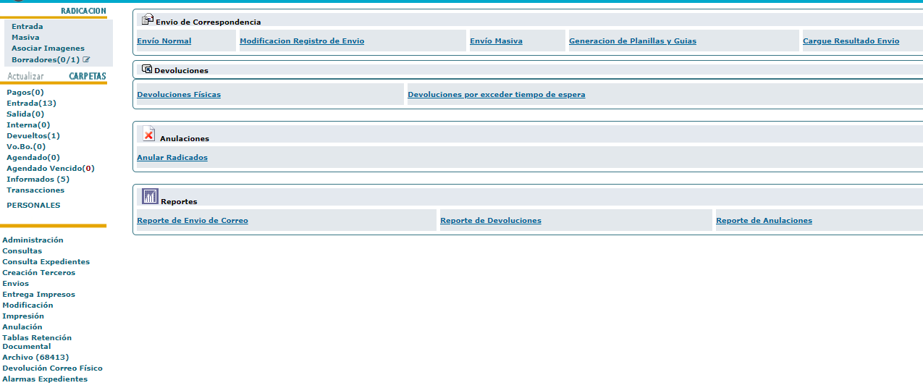
1
2
Fuente: Sistema de Gestión de Documento Electrónico de Archivo (Orfeo)- Unidad de Mantenimiento Vial.

Identificar la dependencia productora del documento objeto de envió
- Dar clic en la opción de búsqueda de dependencia
- Registrar el numero completo del radicado
- Dar clic en el botón buscar
- Dar clic en la opción que identifica el radicado
- Dar clic en la opción envió de documento

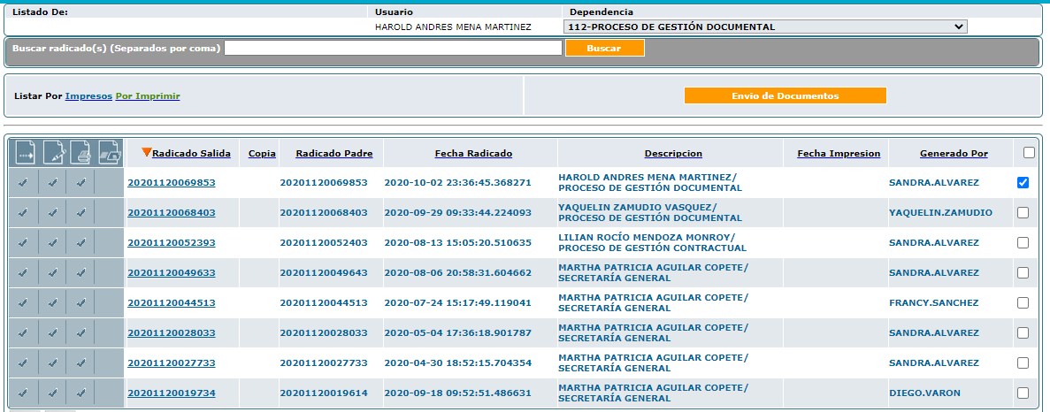
3
7
6
5
4
Fuente: Sistema de Gestión de Documento Electrónico de Archivo (Orfeo)- Unidad de Mantenimiento Vial.

Identificar el tipo de entrega que vamos a realizar
- Desplegar el listado y escoger la opción y deseada
Nota: El sistema por descarte identificará los datos de peso, U. Medida, valor de la cuota (esta opción siempre registrará en 0) y traerá los datos de descripción del radicado.
- Registrar datos de descripción de anexos
- Dar clic en la opción Generar Registro de envió de Doc.
- Se generará el registro del envió generado

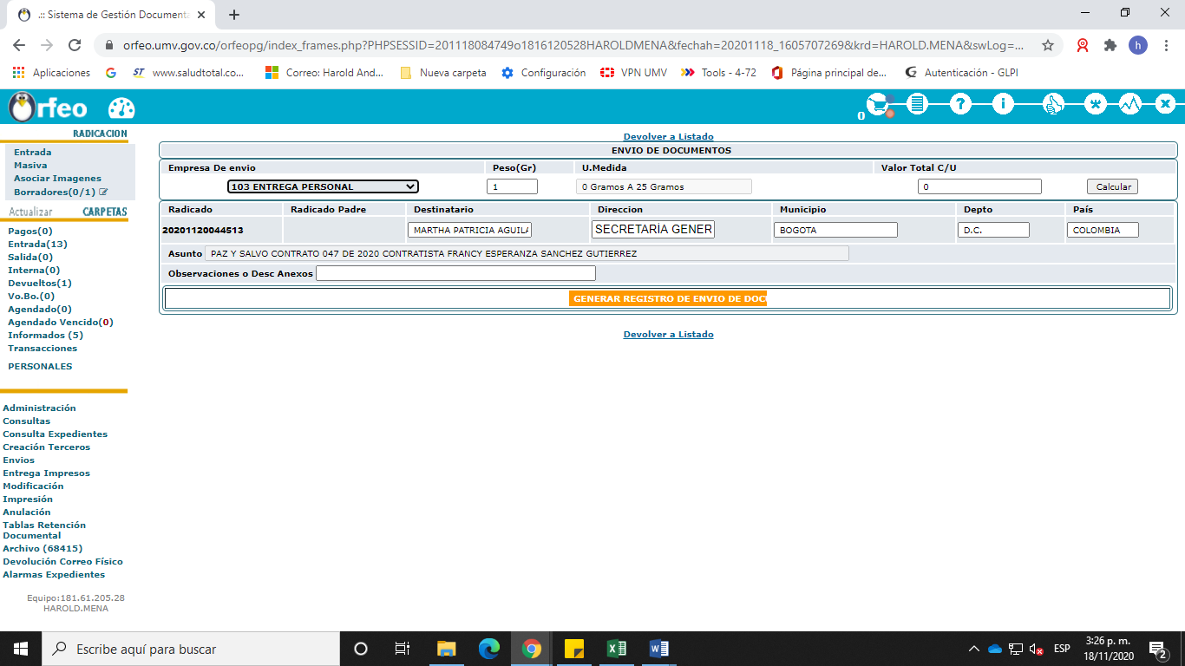
10
8
9
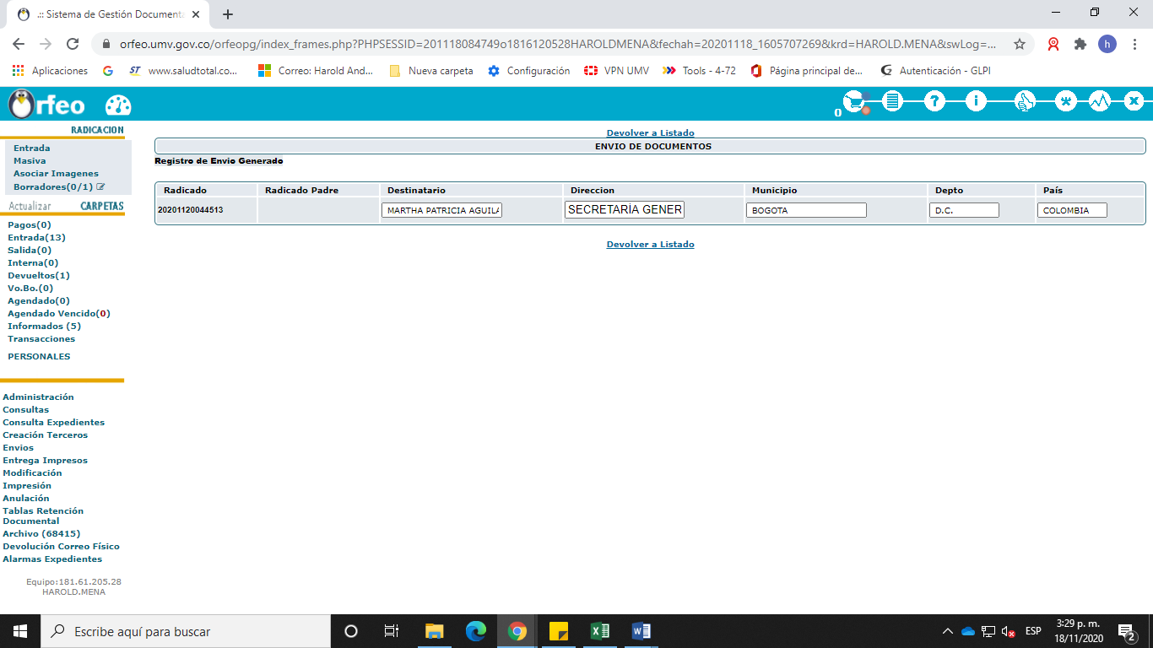
11
Fuente: Sistema de Gestión de Documento Electrónico de Archivo (Orfeo)- Unidad de Mantenimiento Vial.

5.15.4 Registro de envió o modificación de registro

- Dar clic en la opción modificación registro de envió
- Seleccionar en el filtro la dependencia productora del documento
- Registrar en el campo buscar radicado el número del radicado
- Dar clic en el botón buscar
- Seleccionar él envió objeto de la modificación
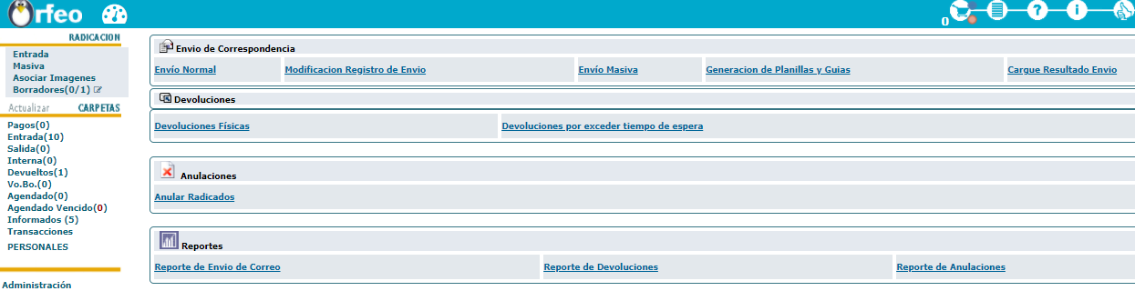
1
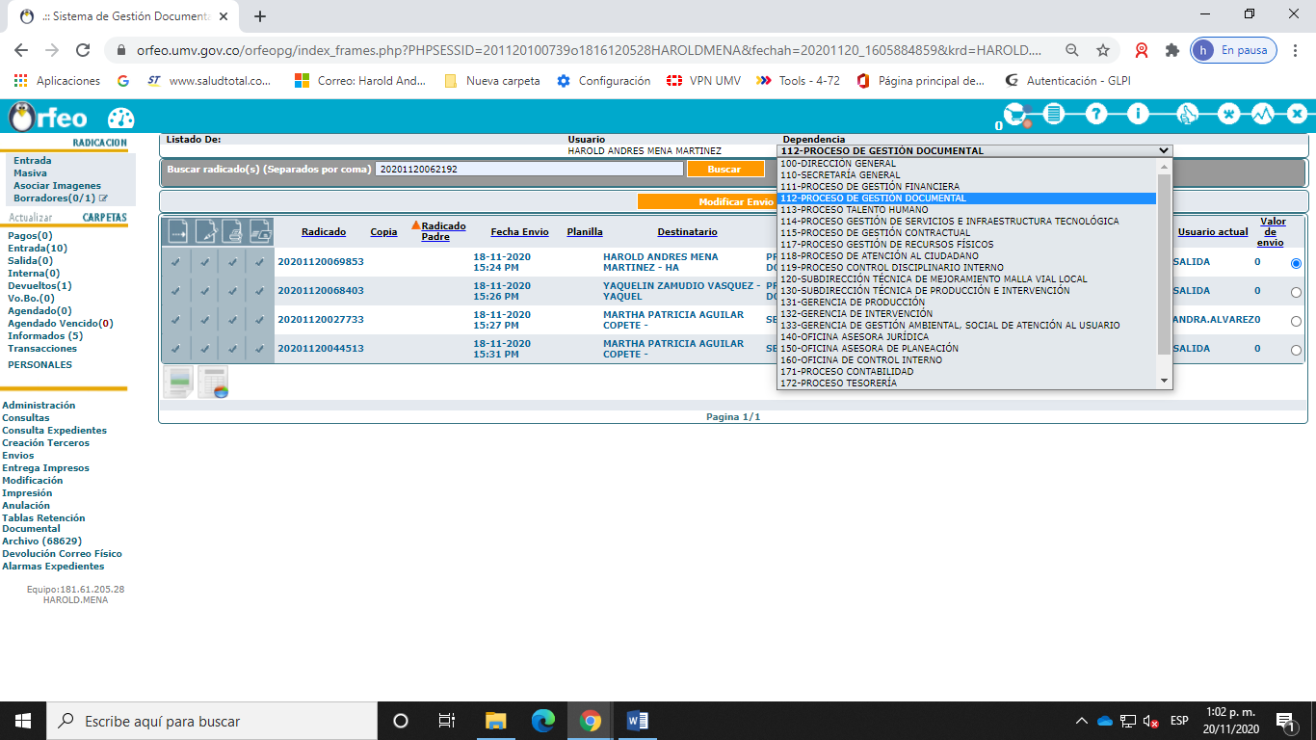
5
2
6
4
3

- Escoger el campo a modificar y registrar la modificación
- Dar clic en la opción modificar registro

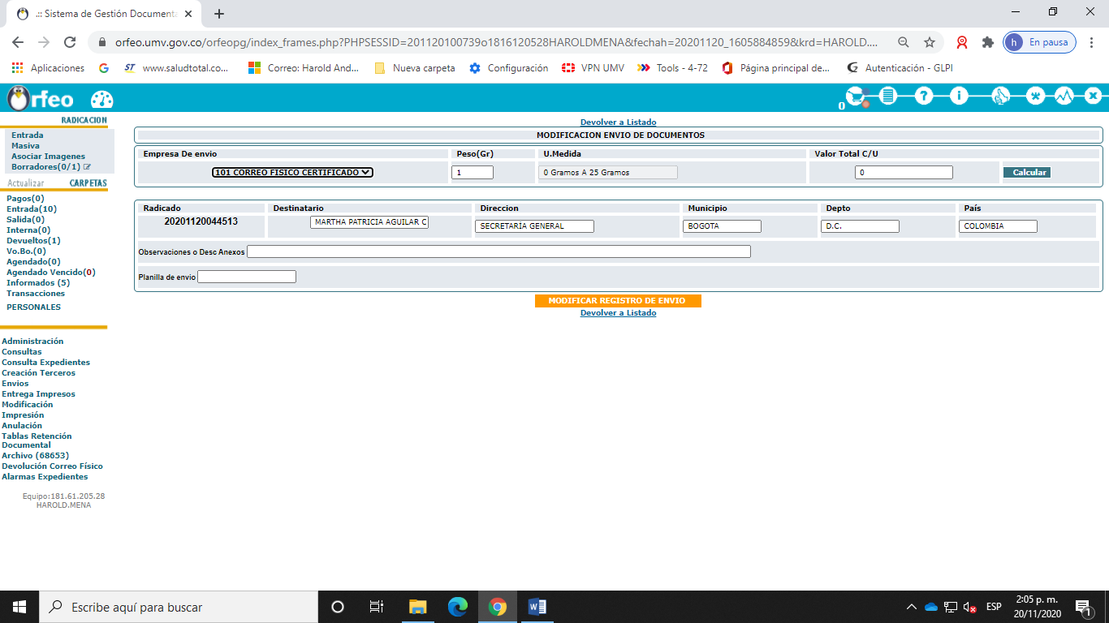
7
6
6
Fuente: Sistema de Gestión de Documento Electrónico de Archivo (Orfeo)- Unidad de Mantenimiento Vial.

5.15.5 Generar planillas de Envió

- Dar clic en la opción Envió
- Dar clic en la opción Generar planillas y guías

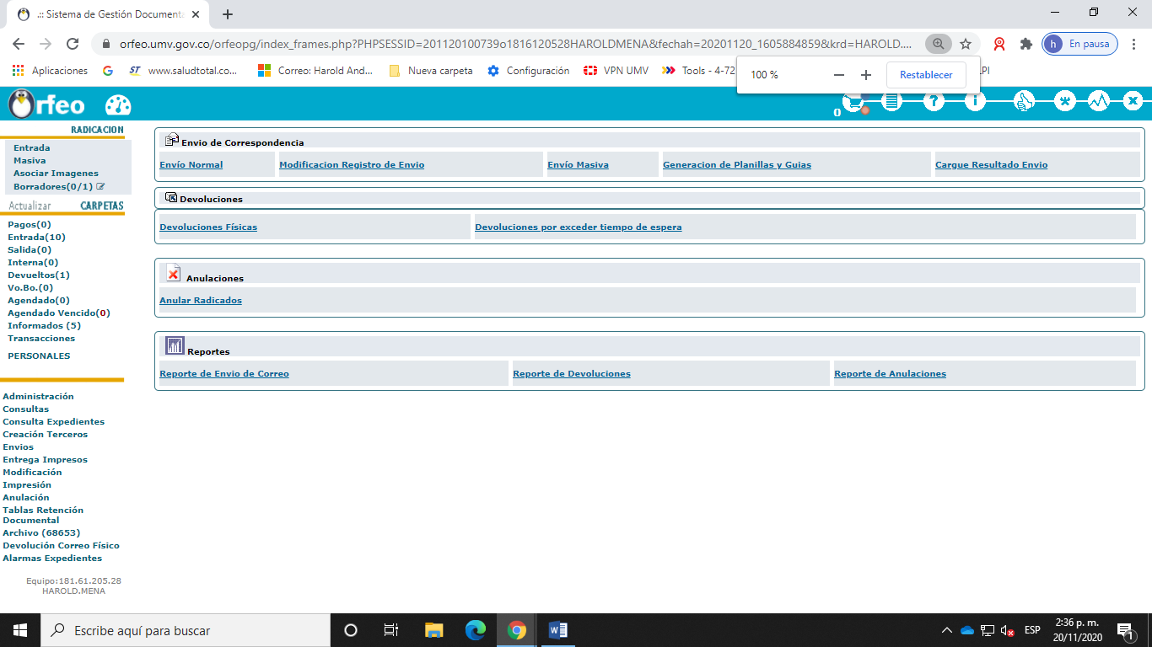
2
1
El sistema traerá la ventana para generación de planillas
- Dar clic en la opción fecha, se desplegará un calendario indicar la fecha del reporte requerido
- Registrar el rango de tiempo por horas
- Identificar el tipo de salida en la opción desplegable
- Diligenciar el campo número de planilla
- Dar clic en el botón Generar plantilla existente

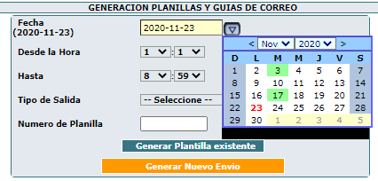
5
2
4
3
1
El sistema traerá el registro seleccionado permitiendo generar la planilla en el tipo de archivo que se requiera Archivo PDF o en archivos planos CSV, TXT
- Dar clic en la opción deseada para generar la planilla

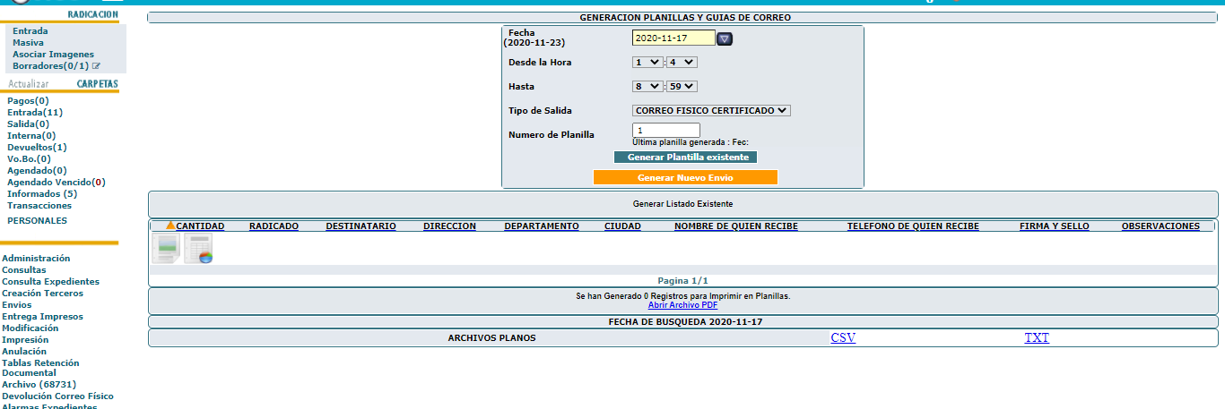
|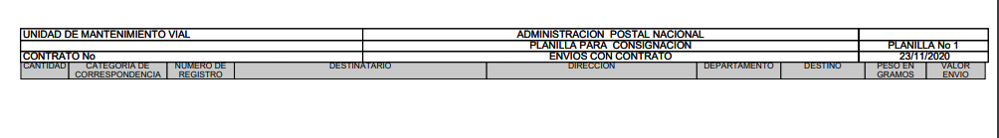
Fuente: Sistema de Gestión de Documento Electrónico de Archivo (Orfeo)- Unidad de Mantenimiento Vial.

5.16 Capitulo XVI Administración Funcional y de Usuarios

La creación y modificación de los datos de usuarios, debe estar sujeto al formato de credenciales que se encuentra publicado en la intranet dentro del Proceso Gestión de Servicios e Infraestructura Tecnológica “Formato_Gestion_de_Credenciales - Sistemas UMV”; el cual una vez diligenciado debe ser enviado al correo mesadeayuda@umv.gov.co para proceder con la creación o en su defecto realizar los cambios necesarios; este proceso está a cargo por la persona designada como Administrador del aplicativo Orfeo. Es importante tener en cuenta que para dicho procedimiento de inactivación todas las carpetas del usuario Orfeo deben estar vacías incluyendo los radicados en la carpeta Informados.
● Nombre completo
● Cédula
● Usuario de Red
● Correo institucional
● Dependencia

5.16.1 Nombre del usuario

Nombre de usuario: estará compuesto por el primer nombre, seguido del primer apellido completo (Si el nombre o apellido contiene “ñ” se debe cambiar por una “n”, si contiene tilde, la vocal debe ir sin tilde, tanto en el nombre de usuario como en el correo electrónico), ejemplo:
Daniel Calderón Parra: daniel.calderon
Si otra persona coincide con el nombre de usuario, se escribe el segundo apellido completo, por ejemplo:
Diana Calderón Perez: diana.perez
Una vez enviada la información, se inicia con la creación de la cuenta solicitada en el Sistema de Gestión Documental Orfeo, de acuerdo a los perfiles que correspondan:
Nota: para la creación de las cuentas para los encargos en el SGDEA-ORFEO
Para la creación de las cuentas para los encargos, es importante mencionar que tiene el mismo proceso que el usuario final, lo único que cambio es la inactivación de “Se autentica por medio de LDPA” es decir dentro del directorio activo de la entidad, así mismo el nombre del usuario será el asignado por el proceso del T.I y se incluye el código de la dependencia o proceso según corresponda.
Ejemplo: NOMBRE.APELLIDO123

5.16.2 Permisos de Perfiles

Para el acceso a la información generada para las comunicaciones oficiales de la entidad es importante mencionar que están aplicadas a las reservas que tienen los siguientes servicios:
- Nivel Expediente
- Nivel Serie Documental
- Nivel Subserie Documental
- Nivel usuario
En otros términos, de acuerdo a los accesos que se tengan para cada uno de los módulos mencionados, así mismo serán las consultas para los usuarios o dependencias que tiene algún tipo de restricción.
Un ejemplo de esto es el ingreso o consulta para las series documentales como: Historias Laborales (Proceso de Talento Humano) y Control Internos Disciplinario, será responsabilidad de cada una de las áreas garantes de la custodia de esta información, dar la autorización cuando así lo consideren.
Es necesario resaltar que, para dar la reserva o en su defecto suprimirla (series y subseries documentales) a las demás comunicaciones oficiales diferentes a las anteriormente mencionados; es preciso hacer la solicitud al archivista administrador de la plataforma o líder del proceso de Gestión Documental, esto con el fin de realizar el control y seguimiento del mismo.
Lo mismo ocurrirá para la aplicación de los niveles de seguridad a los usuarios creados dentro de la plataforma.

Niveles de Estadística
Nivel 0: Solo puedo ver mis estadísticas
Nivel 1: Solo puedo ver las estadísticas mías y de mi dependencia
Nivel 2: Solo puedo ver las estadísticas de toda la entidad

Seguridad por Niveles
Se pueden configurar 5 niveles de seguridad, de tal manera que un usuario sólo puede ver los documentos propios y los demás documentos que se encuentren al mismo nivel de seguridad o un nivel inferior. Ejemplos de funcionamiento de los niveles:

- Cuando un usuario tiene nivel 3, sólo puede ver documentos que tengan los demás usuarios con nivel 3, 2 y 1.

- Si un usuario tiene nivel 1, sólo puede ver los documentos que tengan los usuarios con nivel

- Si un usuario tiene nivel 5, puede ver todos los documentos de todos los usuarios, excepto los radicados clasificados o reservados (Se explica en el Tipo 2).
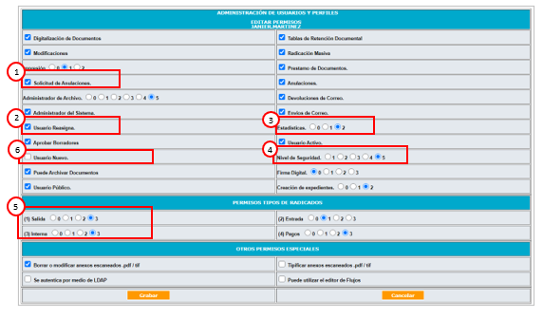

Fuente: Sistema de Gestión de Documento Electrónico de Archivo (Orfeo)- Unidad de Mantenimiento Vial.

5.16.3 Inactivación de cuentas en Orfeo

Para la inactivación de las cuentas es importante tener en cuenta:
  - El responsable de cada una de las Áreas deberá enviar un correo a mesadeayuda@umv.gov.co para inactivar la cuenta del servidor o funcionario.
  - El acceso a la bandeja de usuarios ausentes de manera temporal por fuerza mayor debe ser autorizado por el propietario de la cuenta y en casos excepcionales por el responsable de la Dependencia.
  - Antes de pasar la última cuenta de un contrato de prestación de servicios, el Interventor o Supervisor debe exigir paz y salvo documental físico y electrónico (bandejas del aplicativo) y solicitar la inactivación de la cuenta de usuario.
4. Se debe realizar el bloqueo de las cuentas de Servidor Público y/o Contratistas en los siguientes casos:
- Al finalizar el contrato de Prestación de Servicios.
- Cuando el Servidor Público entre en período de vacaciones, licencias e incapacidades prolongadas.
- Por orden directa del Secretario o Director de la Dependencia.

POLÍTICAS DE OPERACIÓN
- Toda documentación producida por las dependencias en desarrollo de sus funciones debe ser tramitada a través del Sistema de Gestión de Documentos Electrónicos de Archivo SGDEA de la UAERMV (ORFEO). Ninguna dependencia está autorizada para recibir ni enviar comunicaciones Internas y/o externas, sin haber realizado el trámite a través del proceso de Gestión Documental - Correspondencia, con su debido registro en el sistema.
- No se deben reservar números de radicados de documentos externos e internos, para uso posterior.
- La creación de los expedientes estará a cargo de la Secretaría General a través del Proceso de Gestión documental y será responsabilidad de cada dependencia y/o proceso gestionar la solicitud de creación de expediente mediante “Formato Apertura de Expediente” dicha solicitud deberá hacerse por medio de la mesa de ayuda.
- Será responsabilidad de los jefes de cada dependencia o supervisores de contrato, realizar la solicitud para la creación de nuevos usuarios en el sistema a través de la Mesa de Ayuda de la UAERMV, adjuntando el Formato Gestión de Credenciales de Acceso y Novedades GSIT-FM-010 de conformidad con el Procedimiento Gestión De Credenciales de Acceso y Novedades GSIT-PR-004
- El proceso de Gestión Documental - Correspondencia recibirá las comunicaciones oficiales en el horario continuo de 7:00am hasta las 4:30 pm, en atención al horario establecido por la Entidad.
- Es responsabilidad de las dependencias incluir virtualmente en los expedientes del SGDEA de la UAERMV (ORFEO), los documentos que pertenezcan a sus series y subseries documentales, en concordancia con la Tabla de Retención Documental definida por la UAERMV, de conformidad con la Circular 008 de 2018 de la UMV.
- Cada vez que se genere un nuevo documento, se debe descargar la plantilla directamente de la página de contenidos del SGDEA de la UAERMV (orfeo.umv.gov.co) opción “plantillas”, esto con el fin de evitar que se duplique el mismo radicado.
- La Secretaría General bajo el proceso de Gestión Documental tramitará Paz y Salvo cuando un funcionario y/o contratista se retire de la entidad, por situaciones administrativas como por ejemplo el disfrute de vacaciones, terminación de contrato, etc., verificando que el usuario no tenga radicados pendientes en sus carpetas de entrada, salida, internos, devueltos, personales e informados; y que no tenga asuntos pendientes con el Proceso para tramitar la certificación de paz y salvo correspondiente; de lo contrario la dependencia se abstendrá de certificar el paz y salvo hasta que el usuario se haya puesto al día con los pendientes.
- Los documentos generados y que son radicados dentro de la plataforma, NO es posible modificar fecha y hora de creación.

FIRMA DE DOCUMENTOS:
- Las firmas de las comunicaciones oficiales de salida e internos y los demás documentos radicados en el Sistema de Gestión de Documentos Electrónicos de Archivo SGDEA de la UAERMV deberán ser mediante la firma electrónica, de conformidad con la resolución 107 del 14 de abril de 2020 de la Unidad Administrativa Especial de Rehabilitación y Mantenimiento Vial.
- Cada usuario es responsable de los eventos que se ocasionen desde su cuenta y deberá velar por la seguridad de su contraseña y/o accesos no autorizados que se den sobre ella. El manejo de la cuenta del sistema es personal e intransferible.
- Están autorizados para firmar las comunicaciones oficiales sobre asuntos que competen a la UAERMV, la Dirección General, la Secretaría General, Subdirectores, Jefes de Oficinas Asesoras, Gerentes y/o supervisores de contrato de acuerdo con sus competencias.
- El acceso a la sesión de usuarios ausentes de manera temporal o permanente por fuerza mayor debe ser autorizado por escrito, por parte del propietario de la cuenta y en casos excepcionales por el jefe de la dependencia o supervisor del contrato.

RADICACIÓN Y TRÁMITE DE DOCUMENTOS:
- Para dar respuesta a una comunicación interna se debe responder a través del mismo canal mediante memorando, asociado al radicado inicial (padre) objeto de la solicitud por el cual requiere respuesta.
- Las comunicaciones oficiales de entrada que requiera de una respuesta deben estar asociadas al radicado principal
- Cualquier radicado que no requiere respuesta o trámite deberá ser igualmente finalizado con la debida observación aclaratoria del porque no se requiere de una respuesta.
- En el caso que la comunicación de salida remitida relacione anexos, estos deben ser cargados en el sistema al momento de generar el borrador del documento.
- Los anexos a un documento radicado se deben describir en la comunicación, se deben presentar foliados y deben permanecer en el expediente físico y virtual, respetando el Principio de Orden Original.
- Toda comunicación física que por su naturaleza deba ser enviada a un destinatario externo en tiempos de prevención adoptando las medidas de orden nacional y distrital, serán informadas y solicitadas a la oficina de correspondencia por correo electrónico con el fin de coordinar su impresión y envió dentro de un máximo de dos hábiles siguiente a la solicitud de la misma.

- Una vez superada la pandemia las comunicaciones entregadas a correspondencia para su envió físico serán registradas y despachadas en el primer recorrido de la mañana del día hábil siguiente. Una vez registradas aquellas comunicaciones recibidas durante el trascurso del día estarán sujetas a la disponibilidad de la operación dentro del mismo día de su recepción caso contrario se despacharán a primera hora del día siguiente.

- Los recorridos programados por los mensajeros serán destinados a la entrega de correspondencia estrictamente institucional de ninguna manera tendrán una connotación de carácter personal.
- Cuando existan errores en la radicación se debe solicitar la anulación del radicado mediante el Sistema de Gestión de Documentos Electrónicos de Archivo SGDEA de la UAERMV (ORFEO) en el módulo de “Anulación” con su debida justificación y esta será realizada por el proceso de Gestión Documental mediante acta de Anulación.
- Todas las comunicaciones relacionadas con Procesos Disciplinarios, Procesos Judiciales, Procesos Legales e Historias Laborales se deben radicar como documento restringido en el SGDEA - UAERMV, de conformidad con lo establecido en las Tablas de Control de Acceso de la UAERMV.
- Un documento que se ha finalizado puede ser retornado solo a la bandeja del usuario que lo archivó, previa solicitud al administrador del sistema a través de la Mesa de Ayuda de la UAERMV, quien analizará y tramitará la devolución.

REVISIÓN Y APROBACIÓN:
Elaborado y/o Actualizado por: | Validado por  Líderes (Estratégico u operativo del Proceso: | Aprobado por:
Janier Orlando Martínez Loaiza  Angélica Acuña Hernández  Diana Paola Reay Gómez  Contratistas Proceso GDOC | Firma: | Firma:
Acompañamiento Asesor OAP: | Firma: | Firma:
Paula Lizzette Ruiz Camacho  Contratista Oficina Asesora de Planeación | Firma: | Firma:
 | MARTHA PATRICIA AGUILAR COPETE  Secretaria General | DIANA MARCELA REYES TOLEDO  Jefe Oficina Asesora de Planeación
CONTROL DE CAMBIOS:
VERSIÓN | DESCRIPCIÓN | FECHA | APROBADO
001 | Se elaboró Manual Funcional de Orfeo en cumplimiento a lo establecido en el plan de acción del proceso de Gestión Documental vigencia 2020-2, así mismo, con el fin de brindar lineamientos para la gestión de documentos electrónicos de archivos a todos los usuarios del SGDEA - ORFEO. | Diciembre 2020 | DIANA MARCELA REYES TOLEDO
002 | Se actualizó el Manual Funcional de Orfeo en donde se incorporaron capítulos relacionados con: nuevo módulo de firma electrónica masiva; firma electrónica simultanea; reporte de tiempos por dependencia; desvinculación de radicado hijo y asociado; control acceso serie y subseries; descarga de expedientes; descarga de índice electrónico y módulo de digiturno, como resultado de las mejoras identificadas e implementadas al Sistema de Gestión de Documentos Electrónicos de Archivo y en cumplimiento a los lineamientos establecidos en el Modelo de Requisitos para la gestión de documento electrónico. | Noviembre 2022 | Jefe Oficina Asesora de Planeación

